PGN-078

## Doc.1.Datos SUI

undefined

Figure 1: Doc.1.Datos SUI

*Fuente: ${4:Diagnóstico SOA. E-Service (2022).}*

### Catálogo de Elementos

Table 1: Elementos de la vista.

| Tema | Tema | Tema | Tema |
| --- | --- | --- | --- |
| Descripción de Entidades de Datos Migración SUI PGN | Grouping |  |  |

## Doc.2.Infraestructura SUI

undefined

Figure 2: Doc.2.Infraestructura SUI

*Fuente: ${4:Diagnóstico SOA. E-Service (2022).}*

### Catálogo de Elementos

Table 2: Elementos de la vista.

| Tema | Tema | Tema | Tema |
| --- | --- | --- | --- |
| Descripción de Infraestructura Migración SUI PGN | Grouping |  |  |

## Doc.3.Migración Funcional SUI

undefined

Figure 3: Doc.3.Migración Funcional SUI

*Fuente: ${4:Diagnóstico SOA. E-Service (2022).}*

### Catálogo de Elementos

Table 3: Elementos de la vista.

| Tema | Tema | Tema | Tema |
| --- | --- | --- | --- |
| Análisis de Productos | Grouping |  |  |
| Arquitectura de Seguridad, SUI Migración | Grouping |  |  |
| Organización cambios arquitectura | Grouping |  |  |
| Patrón de Diseño Línea Base SUI PGN | Grouping |  |  |
| Patrón de Diseño Migración SUI PGN | Grouping |  |  |
| Riesgos Técnicos | Grouping |  |  |

Flow Relationship

Patrón de Diseño Línea Base SUI PGN

Riesgos Técnicos

Flow Relationship

Patrón de Diseño Migración SUI PGN

Organización cambios arquitectura

Flow Relationship

Organización cambios arquitectura

Arquitectura de Seguridad, SUI Migración

Triggering Relationship

Arquitectura de Seguridad, SUI Migración

Análisis de Productos

Flow Relationship

Riesgos Técnicos

Patrón de Diseño Migración SUI PGN

## Lineabase.0.SIU applicación

Procuraduría General de la Nación Proyecto Migración SIU, 2023. Fase II

Línea base sistema único de información. PGN. Componentes originales Fase I.

versión 0.11

Procuraduría General de la Nación, proyecto Migración SIU, 2023, Fase II. Línea base del sistema único de información (SUI en adelante) de la PGN. Presentación de componentes de software originales implementados en la Fase I del presente proyecto.

## Representación Arquitectónica

Con una arquitectura orientada a servicios SUI recopila:

1. Runtime: Es el servicio que interactúa con el usuario final (GUI) elaborado en Angular 11
2. API Tx: Servicio api rest base node encargado de realizar las transacciones básicas CRUD
3. API Config / Seguridad. Servicio Web API .Net Framework encargado de gestionar características con la autenticación y configuración

<br>

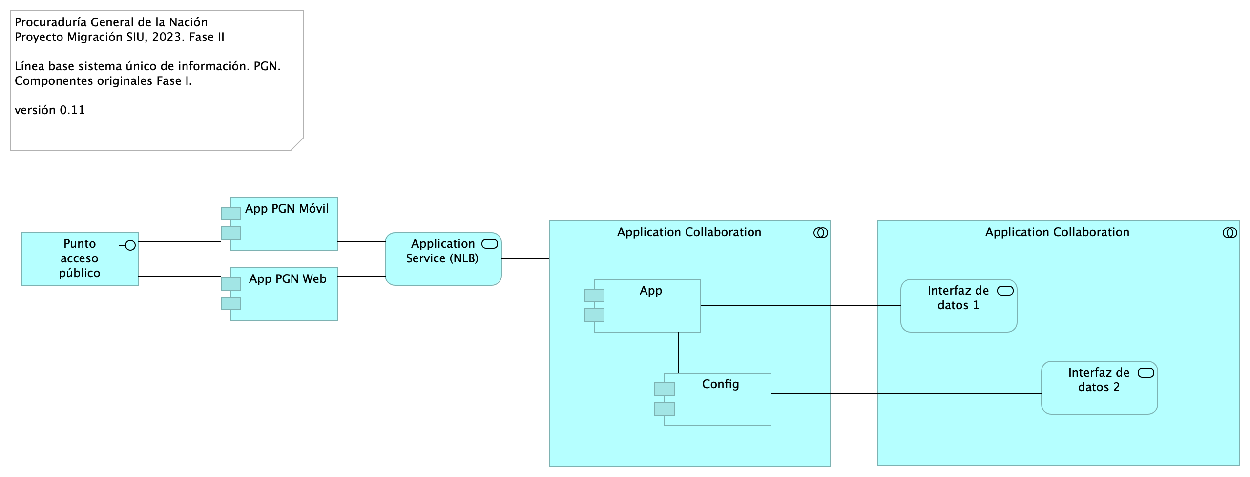

Figure 4: Lineabase.0.SIU applicación

*Fuente: ${4:Diagnóstico SOA. E-Service (2022).}*

### Catálogo de Elementos

Table 4: Elementos de la vista.

| Tema | Tema | Tema | Tema |
| --- | --- | --- | --- |
| **App** | Application Component |  |  |
| **App PGN Móvil** | Application Component |  |  |
| **App PGN Web** | Application Component |  |  |
| **Application Collaboration** | Application Collaboration |  |  |
| **Application Collaboration** | Application Collaboration |  |  |
| **Application Service (NLB)** | Application Service |  |  |
| **Config** | Application Component |  |  |
| **Interfaz de datos 1** | Application Service |  |  |
| **Interfaz de datos 2** | Application Service |  |  |
| **Punto acceso público** | Application Interface | URL tipo CHTTP |  |

Assignment Relationship

Application Collaboration

Interfaz de datos 1

Assignment Relationship

Application Collaboration

Interfaz de datos 2

Aggregation Relationship

Application Collaboration

App

Aggregation Relationship

Application Collaboration

Config

Association Relationship

App

Config

Association Relationship

App

Interfaz de datos 1

Association Relationship

Config

Interfaz de datos 2

Association Relationship

Punto acceso público

App PGN Móvil

Association Relationship

Punto acceso público

App PGN Web

Association Relationship

Application Service (NLB)

App PGN Web

Association Relationship

Application Service (NLB)

App PGN Móvil

Association Relationship

Application Service (NLB)

Application Collaboration

## Lineabase.0.SIU applicación. física

## Representación Arquitectónica

Con una arquitectura orientada a servicios SUI recopila:

1. Runtime: Es el servicio que interactúa con el usuario final (GUI) elaborado en Angular 11
2. API Tx: Servicio api rest base node encargado de realizar las transacciones básicas CRUD
3. API Config / Seguridad. Servicio Web API .Net Framework encargado de gestionar características con la autenticación y configuración

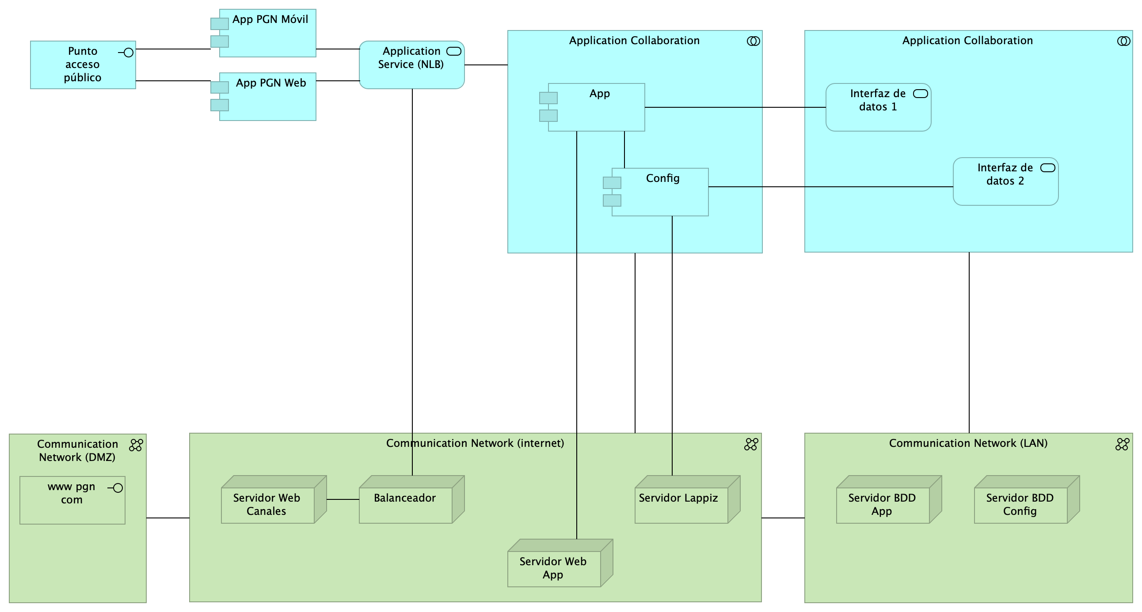

Figure 5: Lineabase.0.SIU applicación. física

*Fuente: ${4:Diagnóstico SOA. E-Service (2022).}*

### Catálogo de Elementos

Table 5: Elementos de la vista.

| Tema | Tema | Tema | Tema |
| --- | --- | --- | --- |
| App | Application Component |  |  |
| App PGN Móvil | Application Component |  |  |
| App PGN Web | Application Component |  |  |
| Application Collaboration | Application Collaboration |  |  |
| Application Collaboration | Application Collaboration |  |  |
| Application Service (NLB) | Application Service |  |  |
| Balanceador | Node |  |  |
| Communication Network (DMZ) | Communication Network |  |  |
| Communication Network (LAN) | Communication Network |  |  |
| Communication Network (internet) | Communication Network |  |  |
| Config | Application Component |  |  |
| Interfaz de datos 1 | Application Service |  |  |
| Interfaz de datos 2 | Application Service |  |  |
| Punto acceso público | Application Interface | URL tipo CHTTP |  |
| Servidor BDD App | Node | Sistema Operativo Windows Server 2019 Standard o Datacenter x64. RAM 8 GB. CPU 64 Bits, 4 Cores > 2 GhzDiscos SO C: 126 GB, Backup E: 511 GB, SQL Data F: 510 GB, SQL Log G: 510 GB, TempDB G: 63.6 GB. |  |
| Servidor BDD Config | Node | Sistema Operativo Windows Server 2019 Standard o Datacenter x64. RAM 8 GB. CPU 64 Bits, 4 Cores > 2 GhzDiscos SO C: 80 GB, Backup E: 250 GB, SQL Data F: 250 GB, SQL Log G: 250 GB, TempDB G: 30 GB. |  |
| Servidor Lappiz | Node | Sistema Operativo Windows Server 2019 Standard o Datacenter x64. RAM 8 GB. CPU 64 Bits, 4 Cores > 2 GhzDiscos SO C: 120 GB, D: 16 GB. |  |
| Servidor Web App | Node | Windows Server 2019 Standard o Datacenter x64. Nombre físico. IP LAN. IP Pública. Windows Server 2019 Standard or Datacenter x64. RAM 8 GB. CPU 64 Bits. 4 Cores de 2 Ghz. Discos SO C: 126 GB. SO D: 16 GB. |  |
| Servidor Web Canales | Node | Windows Server 2019 Standard o Datacenter x64. Nombre físico. IP LAN. IP Pública. Windows Server 2019 Standard or Datacenter x64. RAM 8 GB. CPU 64 Bits. 4 Cores de 2 Ghz. Discos SO C: 126 GB. SO D: 16 GB. |  |
| www pgn com | Technology Interface |  |  |

Association Relationship

Application Collaboration

Communication Network (LAN)

Assignment Relationship

Application Collaboration

Interfaz de datos 1

Assignment Relationship

Application Collaboration

Interfaz de datos 2

Association Relationship

Application Collaboration

Communication Network (internet)

Aggregation Relationship

Application Collaboration

App

Aggregation Relationship

Application Collaboration

Config

Association Relationship

App

Config

Association Relationship

App

Interfaz de datos 1

Association Relationship

Config

Interfaz de datos 2

Association Relationship

Config

Servidor Lappiz

Aggregation Relationship

Communication Network (LAN)

Servidor BDD App

Aggregation Relationship

Communication Network (LAN)

Servidor BDD Config

Aggregation Relationship

Communication Network (internet)

Servidor Web Canales

Aggregation Relationship

Communication Network (internet)

Balanceador

Aggregation Relationship

Communication Network (internet)

Servidor Lappiz

Aggregation Relationship

Communication Network (internet)

Servidor Web App

Association Relationship

Communication Network (internet)

Communication Network (LAN)

Association Relationship

Servidor Web Canales

Balanceador

Association Relationship

Servidor Web App

App

Association Relationship

Punto acceso público

App PGN Móvil

Association Relationship

Punto acceso público

App PGN Web

Aggregation Relationship

Communication Network (DMZ)

www pgn com

Association Relationship

Communication Network (DMZ)

Communication Network (internet)

Association Relationship

Application Service (NLB)

App PGN Web

Association Relationship

Application Service (NLB)

App PGN Móvil

Association Relationship

Application Service (NLB)

Application Collaboration

## Lineabase.1.SIU componente

Distribución de los servicios y paquetes que integran la aplicación de SUI.

Cuatro paquetes con tecnologías respectivas

1. Angular 11 (Web)
2. API Transaccional (Node Js)
3. API Config (C#)
4. Persistencia (SQL)

Asuntos de la Migración:

* Estrategia CMS central
* Motor de búsqueda
* Estatego como BI
* Conciliación y Doku
* Gestión de sesiones / caducidad

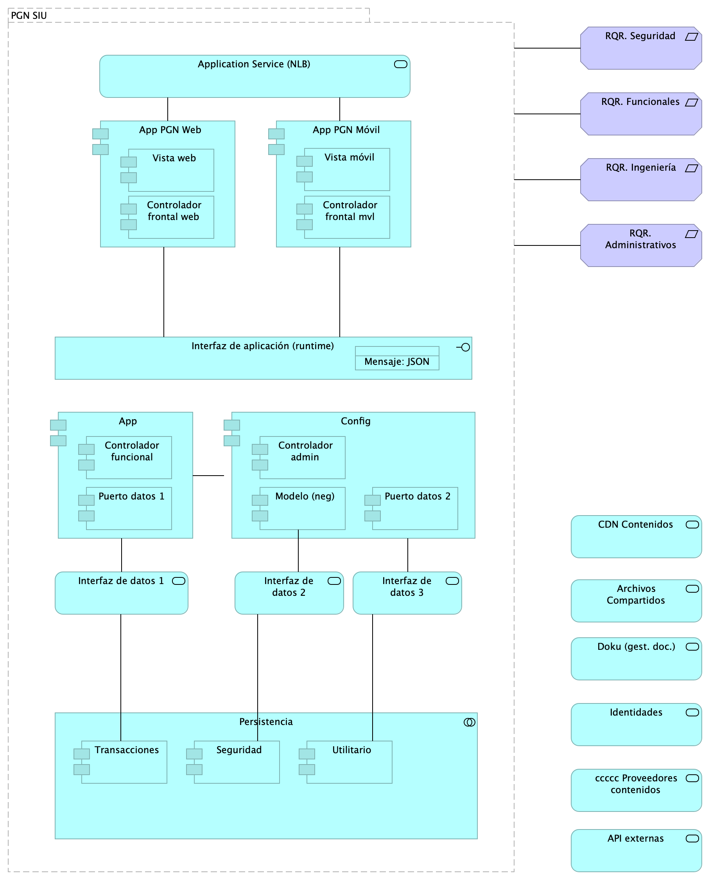

Figure 6: Lineabase.1.SIU componente

*Fuente: ${4:Diagnóstico SOA. E-Service (2022).}*

### Catálogo de Elementos

Table 6: Elementos de la vista.

| Tema | Tema | Tema | Tema |
| --- | --- | --- | --- |
| API externas | Application Service |  |  |
| App | Application Component |  |  |
| App PGN Móvil | Application Component |  |  |
| App PGN Web | Application Component |  |  |
| Application Service (NLB) | Application Service |  |  |
| Archivos Compartidos | Application Service |  |  |
| CDN Contenidos | Application Service |  |  |
| Config | Application Component |  |  |
| Controlador admin | Application Component |  |  |
| Controlador frontal mvl | Application Component |  |  |
| Controlador frontal web | Application Component |  |  |
| Controlador funcional | Application Component |  |  |
| Doku (gest. doc.) | Application Service |  |  |
| Identidades | Application Service |  |  |
| Interfaz de aplicación (runtime) | Application Interface |  |  |
| Interfaz de datos 1 | Application Service |  |  |
| Interfaz de datos 2 | Application Service |  |  |
| Interfaz de datos 3 | Application Service |  |  |
| Mensaje: JSON | Data Object |  |  |
| Modelo (neg) | Application Component |  |  |
| PGN SIU | Grouping | El objetivo principal de la arquitectura del SUI de la migración es la centralización de los conceptos misionales: concentrar los conceptos misionales en componentes aislados; dejar por fuera de estos componentes misionales todo lo distintos a la misionalidad de la PGN.Los objetivos secundarios de esta arquitectura SUI de la migración son flexibilidad y extensibilidad. Dichos objetivos son independientes. Es decir, estos pueden ser maximizados sin conclifcto entre ellos. |  |
| Persistencia | Application Collaboration |  |  |
| Puerto datos 1 | Application Component |  |  |
| Puerto datos 2 | Application Component |  |  |
| RQR. Administrativos | Requirement |  |  |
| RQR. Funcionales | Requirement |  |  |
| RQR. Ingeniería | Requirement |  |  |
| RQR. Seguridad | Requirement | Requerimientos de seguridad, SUI, Migración, en aspectos de comunicación, autenticación, autorización y (manejo de) sesiones. |  |
| Seguridad | Application Component |  |  |
| Transacciones | Application Component |  |  |
| Utilitario | Application Component |  |  |
| Vista móvil | Application Component |  |  |
| Vista web | Application Component |  |  |
| ccccc Proveedores contenidos | Application Service |  |  |

Composition Relationship

PGN SIU

Persistencia

Composition Relationship

PGN SIU

Interfaz de datos 1

Composition Relationship

PGN SIU

Interfaz de aplicación (runtime)

Composition Relationship

PGN SIU

App PGN Móvil

Composition Relationship

PGN SIU

App PGN Web

Composition Relationship

PGN SIU

Interfaz de datos 2

Composition Relationship

PGN SIU

Config

Composition Relationship

PGN SIU

Interfaz de datos 3

Composition Relationship

PGN SIU

Application Service (NLB)

Composition Relationship

PGN SIU

App

Association Relationship

PGN SIU

RQR. Seguridad

Association Relationship

Interfaz de datos 1

Transacciones

Aggregation Relationship

Persistencia

Transacciones

Aggregation Relationship

Persistencia

Seguridad

Aggregation Relationship

Persistencia

Utilitario

Access Relationship

Interfaz de aplicación (runtime)

Mensaje: JSON

Composition Relationship

App PGN Móvil

Controlador frontal mvl

Composition Relationship

App PGN Móvil

Vista móvil

Association Relationship

App PGN Móvil

Interfaz de aplicación (runtime)

Composition Relationship

App PGN Web

Controlador frontal web

Composition Relationship

App PGN Web

Vista web

Association Relationship

App PGN Web

Interfaz de aplicación (runtime)

Association Relationship

Interfaz de datos 2

Seguridad

Composition Relationship

Config

Modelo (neg)

Composition Relationship

Config

Controlador admin

Composition Relationship

Config

Puerto datos 2

Association Relationship

Config

Interfaz de datos 3

Association Relationship

Modelo (neg)

Interfaz de datos 2

Association Relationship

Interfaz de datos 3

Utilitario

Association Relationship

Application Service (NLB)

App PGN Web

Association Relationship

Application Service (NLB)

App PGN Móvil

Composition Relationship

App

Puerto datos 1

Composition Relationship

App

Controlador funcional

Association Relationship

App

Interfaz de datos 1

Association Relationship

App

Config

Association Relationship

RQR. Funcionales

PGN SIU

Association Relationship

RQR. Ingeniería

PGN SIU

Association Relationship

RQR. Administrativos

PGN SIU

## Lineabase.1a.SIU componentes. infraestrcutura

Dependencias de infraestructura entre los servicios que integran el modelo de aplicación de SUI, Migración.

* Servidor de Canales (App PGN web y móvil)
* Servidor Web App (App SUI)
* Servidor Lappiz (Config SUI)
* Servidor BDD App (Transaccional)
* Servidor BDD Config (Configuración)

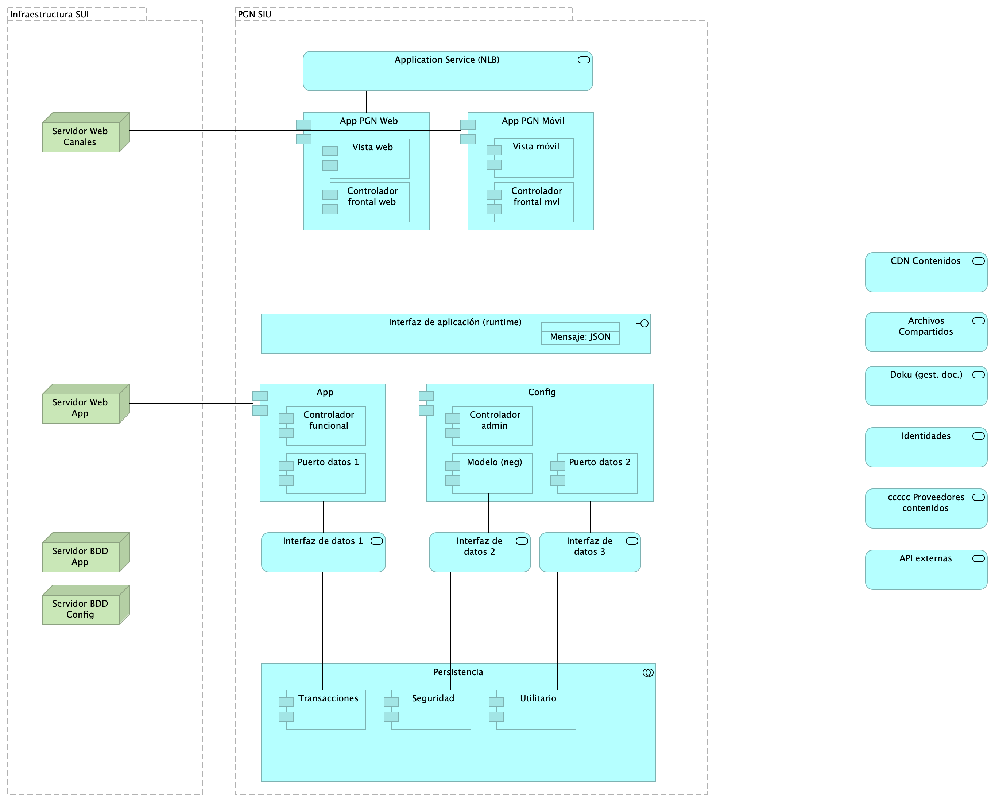

Figure 7: Lineabase.1a.SIU componentes. infraestrcutura

*Fuente: ${4:Diagnóstico SOA. E-Service (2022).}*

### Catálogo de Elementos

Table 7: Elementos de la vista.

| Tema | Tema | Tema | Tema |
| --- | --- | --- | --- |
| API externas | Application Service |  |  |
| App | Application Component |  |  |
| App PGN Móvil | Application Component |  |  |
| App PGN Web | Application Component |  |  |
| Application Service (NLB) | Application Service |  |  |
| Archivos Compartidos | Application Service |  |  |
| CDN Contenidos | Application Service |  |  |
| Config | Application Component |  |  |
| Controlador admin | Application Component |  |  |
| Controlador frontal mvl | Application Component |  |  |
| Controlador frontal web | Application Component |  |  |
| Controlador funcional | Application Component |  |  |
| Doku (gest. doc.) | Application Service |  |  |
| Identidades | Application Service |  |  |
| Infraestructura SUI | Grouping | Soporte de infraestructura a los componentes del SUI Migración. Servidores y ambientes de cómputo para la ejecución del software base de los componentes misionales del SUI de PGN. |  |
| Interfaz de aplicación (runtime) | Application Interface |  |  |
| Interfaz de datos 1 | Application Service |  |  |
| Interfaz de datos 2 | Application Service |  |  |
| Interfaz de datos 3 | Application Service |  |  |
| Mensaje: JSON | Data Object |  |  |
| Modelo (neg) | Application Component |  |  |
| PGN SIU | Grouping | El objetivo principal de la arquitectura del SUI de la migración es la centralización de los conceptos misionales: concentrar los conceptos misionales en componentes aislados; dejar por fuera de estos componentes misionales todo lo distintos a la misionalidad de la PGN.Los objetivos secundarios de esta arquitectura SUI de la migración son flexibilidad y extensibilidad. Dichos objetivos son independientes. Es decir, estos pueden ser maximizados sin conclifcto entre ellos. |  |
| Persistencia | Application Collaboration |  |  |
| Puerto datos 1 | Application Component |  |  |
| Puerto datos 2 | Application Component |  |  |
| Seguridad | Application Component |  |  |
| Servidor BDD App | Node | Sistema Operativo Windows Server 2019 Standard o Datacenter x64. RAM 8 GB. CPU 64 Bits, 4 Cores > 2 GhzDiscos SO C: 126 GB, Backup E: 511 GB, SQL Data F: 510 GB, SQL Log G: 510 GB, TempDB G: 63.6 GB. |  |
| Servidor BDD Config | Node | Sistema Operativo Windows Server 2019 Standard o Datacenter x64. RAM 8 GB. CPU 64 Bits, 4 Cores > 2 GhzDiscos SO C: 80 GB, Backup E: 250 GB, SQL Data F: 250 GB, SQL Log G: 250 GB, TempDB G: 30 GB. |  |
| Servidor Lappiz | Node | Sistema Operativo Windows Server 2019 Standard o Datacenter x64. RAM 8 GB. CPU 64 Bits, 4 Cores > 2 GhzDiscos SO C: 120 GB, D: 16 GB. |  |
| Servidor Web App | Node | Windows Server 2019 Standard o Datacenter x64. Nombre físico. IP LAN. IP Pública. Windows Server 2019 Standard or Datacenter x64. RAM 8 GB. CPU 64 Bits. 4 Cores de 2 Ghz. Discos SO C: 126 GB. SO D: 16 GB. |  |
| Servidor Web Canales | Node | Windows Server 2019 Standard o Datacenter x64. Nombre físico. IP LAN. IP Pública. Windows Server 2019 Standard or Datacenter x64. RAM 8 GB. CPU 64 Bits. 4 Cores de 2 Ghz. Discos SO C: 126 GB. SO D: 16 GB. |  |
| Transacciones | Application Component |  |  |
| Utilitario | Application Component |  |  |
| Vista móvil | Application Component |  |  |
| Vista web | Application Component |  |  |
| ccccc Proveedores contenidos | Application Service |  |  |

Composition Relationship

PGN SIU

Persistencia

Aggregation Relationship

Persistencia

Transacciones

Aggregation Relationship

Persistencia

Seguridad

Aggregation Relationship

Persistencia

Utilitario

Composition Relationship

App PGN Web

Controlador frontal web

Composition Relationship

App PGN Web

Vista web

Association Relationship

App PGN Web

Interfaz de aplicación (runtime)

Composition Relationship

App PGN Móvil

Controlador frontal mvl

Composition Relationship

App PGN Móvil

Vista móvil

Association Relationship

App PGN Móvil

Interfaz de aplicación (runtime)

Access Relationship

Interfaz de aplicación (runtime)

Mensaje: JSON

Composition Relationship

App

Puerto datos 1

Composition Relationship

App

Controlador funcional

Association Relationship

App

Interfaz de datos 1

Association Relationship

App

Config

Composition Relationship

Config

Modelo (neg)

Composition Relationship

Config

Controlador admin

Composition Relationship

Config

Puerto datos 2

Association Relationship

Config

Interfaz de datos 3

Association Relationship

Config

Servidor Lappiz

Association Relationship

Modelo (neg)

Interfaz de datos 2

Association Relationship

Interfaz de datos 1

Transacciones

Association Relationship

Interfaz de datos 3

Utilitario

Association Relationship

Interfaz de datos 2

Seguridad

Association Relationship

Application Service (NLB)

App PGN Web

Association Relationship

Application Service (NLB)

App PGN Móvil

Association Relationship

Servidor Web Canales

App PGN Web

Association Relationship

Servidor Web Canales

App PGN Móvil

Association Relationship

Servidor Web App

App

## Linebase.2.Portal

El portal es el conjunto de los elementos físicos y lógicos necesarios para la implementación de la granja de servidores de SharePoint Server 2019 para el portal de la PROCURADURIA.

* Servidores Web Front End
* Servidores de Aplicaciones
* Servidores de SQL Server

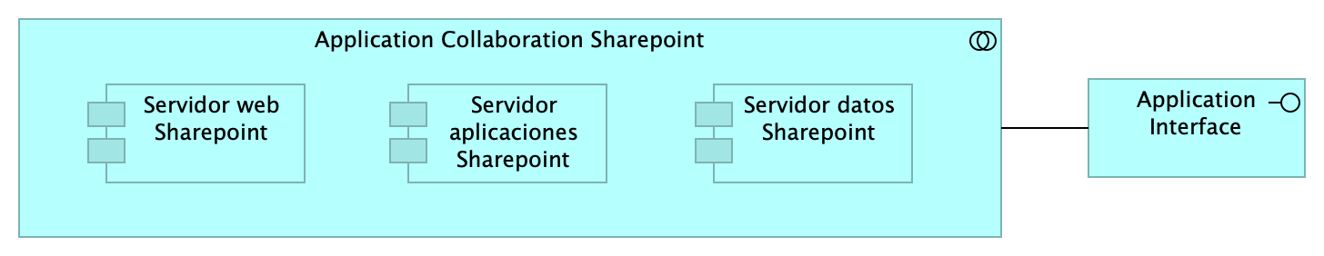

Figure 8: Linebase.2.Portal

*Fuente: ${4:Diagnóstico SOA. E-Service (2022).}*

### Catálogo de Elementos

Table 8: Elementos de la vista.

| Tema | Tema | Tema | Tema |
| --- | --- | --- | --- |
| Application Collaboration Sharepoint | Application Collaboration |  |  |
| Application Interface | Application Interface |  |  |
| Servidor aplicaciones Sharepoint | Application Component |  |  |
| Servidor datos Sharepoint | Application Component |  |  |
| Servidor web Sharepoint | Application Component |  |  |

Aggregation Relationship

Application Collaboration Sharepoint

Servidor web Sharepoint

Aggregation Relationship

Application Collaboration Sharepoint

Servidor aplicaciones Sharepoint

Aggregation Relationship

Application Collaboration Sharepoint

Servidor datos Sharepoint

Association Relationship

Application Interface

Application Collaboration Sharepoint

## Migracion.1a.SIU módulos

PGN. Migración Sistemas Misionales. Fase 2.

Submódulos Sistema Único de Información. Requerimientos asociados a submódulos.

versión 0.3

Identificación de submódulos del Sistema Único de Información (SUI) de la PGN.

Todos los sistemas de información del SUI deben seguir la directiva de separar a los compontentes misionales de los utilitarior: el SUI de PGN estará constituídos por submódulos dispuestos en relación de utilitarios (que sirven) a los componentes misionales del SUI, ubicados en el centro en la diagrama.

Los submódulos del SUI, tal como están presentados, reúnen a las partes por el mismo rol en favor de la coherencia. Por ejemplo, los servicios de aplicación, en la imagen, contiene a todos aquellos utilitarios que prestan alguna utilidad momentánea al SUI migrado. Organizados así, estos submódulos utilitarios pueden ser intercambiados o ampliados sin perjuicio de los componentes misionales dell SUI (centro del diagrama) gracias a las *interfaces de unión* en favor de la extensibilidad.

Las interfaces de unión indicadas arriba obligan a los submódulos a cumplir las exigencias de los componentes misionales del SUI.

Los submódulos identificados tienen los siguientes roles para el SUI migrado:

1. cc:Presentación
2. cc:Servicios de aplicación
3. cc:Portales y canales
4. cc:Administración y configuración
5. cc:Almacenamiento

### Requerimientos Asociados a los Submódulos

La disposición de los módulos y submódulos presentada, denominada SUI Migración en adelante, facilita la focalización de los requerimientos encontrados en el levantamiento realizado en el actual proyecto. Así, por ejemplo, los requerimientos funcionales se encuentran concentrados en el submódulo de presentación (ver imagen).

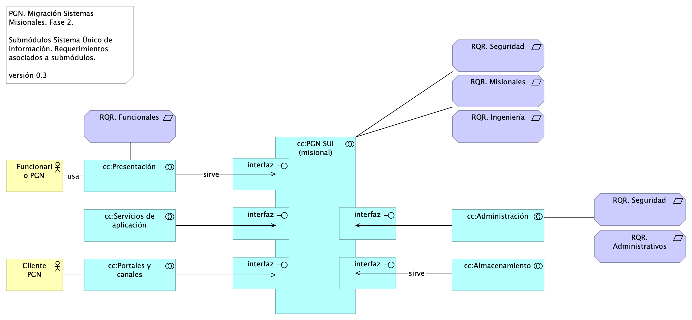

Figure 9: Migracion.1a.SIU módulos

*Fuente: ${4:Diagnóstico SOA. E-Service (2022).}*

### Catálogo de Elementos

Table 9: Elementos de la vista.

| Tema | Tema | Tema | Tema |
| --- | --- | --- | --- |
| Cliente PGN | Business Actor |  |  |
| Funcionario PGN | Business Actor |  |  |
| RQR. Administrativos | Requirement |  |  |
| RQR. Funcionales | Requirement |  |  |
| RQR. Ingeniería | Requirement |  |  |
| RQR. Misionales | Requirement |  |  |
| RQR. Seguridad | Requirement | Requerimientos de seguridad, SUI, Migración, en aspectos de comunicación, autenticación, autorización y (manejo de) sesiones. |  |
| cc:Administración | Application Collaboration |  |  |
| cc:Almacenamiento | Application Collaboration |  |  |
| cc:PGN SUI (misional) | Application Collaboration |  |  |
| cc:Portales y canales | Application Collaboration | Submódulo de portales internos de la PGN a donde llega el SUI. Interfaz web que usa al SUI para llegar a direcciones y subdirecciones de la PGN. La plataforma principal de portales en este contexto es Sharepoint de Microsoft. |  |
| cc:Presentación | Application Collaboration | Submódulo de presentación del SUI. interfaz gráfica, interfaz web visible a los usuarios clientes y funcionarios de la PGN. |  |
| cc:Servicios de aplicación | Application Collaboration | Submódulo de servicios utilitarios que sirven al SUI. Servicios variados que cumplen roles facilitadores de las actividades misionales del SUI. Ejemplos de estos servicios son los de gestión documental, implementado por Doku en el contexto de PGN. |  |
| interfaz | Application Interface |  |  |
| interfaz | Application Interface |  |  |
| interfaz | Application Interface |  |  |
| interfaz | Application Interface |  |  |
| interfaz | Application Interface |  |  |

Association Relationship

RQR. Seguridad

cc:PGN SUI (misional)

Association Relationship

RQR. Funcionales

cc:Presentación

Association Relationship

RQR. Ingeniería

cc:PGN SUI (misional)

Association Relationship

RQR. Administrativos

cc:Administración

Association Relationship

RQR. Misionales

cc:PGN SUI (misional)

Serving Relationship

cc:Servicios de aplicación

cc:PGN SUI (misional)

Serving Relationship

cc:Portales y canales

cc:PGN SUI (misional)

Serving Relationship

cc:Administración

cc:PGN SUI (misional)

Association Relationship

RQR. Seguridad

cc:Administración

Association Relationship

Cliente PGN

cc:Portales y canales

sirve

Serving Relationship

cc:Presentación

cc:PGN SUI (misional)

sirve

Serving Relationship

cc:Almacenamiento

cc:PGN SUI (misional)

usa

Association Relationship

Funcionario PGN

cc:Presentación

## Migracion.1b.SIU módulos componentes

PGN. Migración Sistemas Misionales. Fase 2.

Componentes internos de los submódulos Sistema Único de Información.

versión 0.1

Presentación de los componentes internos de los submódulos del sistema único de información migración PGN. Organización intena de los servicios y paquetes que integran cada submódulo del SUI. Todos los sistemas de información del SUI siguen esta directiva: estarán constituídos por submódulos dispuestos en relación de utilitarios (que sirven) a los componentes misionales del SUI, ubicados en el centro en la diagrama.

La organización de componentes de migración SUI facilita focalizar la selección de tecnologeias. Los componentes internos y tecnologías elegidas son las siguientes

1. Presentación: Angular 11 (Web)
2. PGN SUI: API Transaccional (Node Js)
3. Administración: API Config (C#)
4. Persistencia: (SQL)

Los submódulos del SUI, tal como están presentados, reúnen a las partes que tienen el mismo rol en favor de la coherencia. Así mismo, estos pueden ser intercambiados o ampliados sin perjuicio del SUI gracias a las interfaces de unión (en favor de la extensibilidad).

Las interfaces de unión indicadas arriba obligan a los submódulos a cumplir las exigencias de los componentes misionales del SUI.

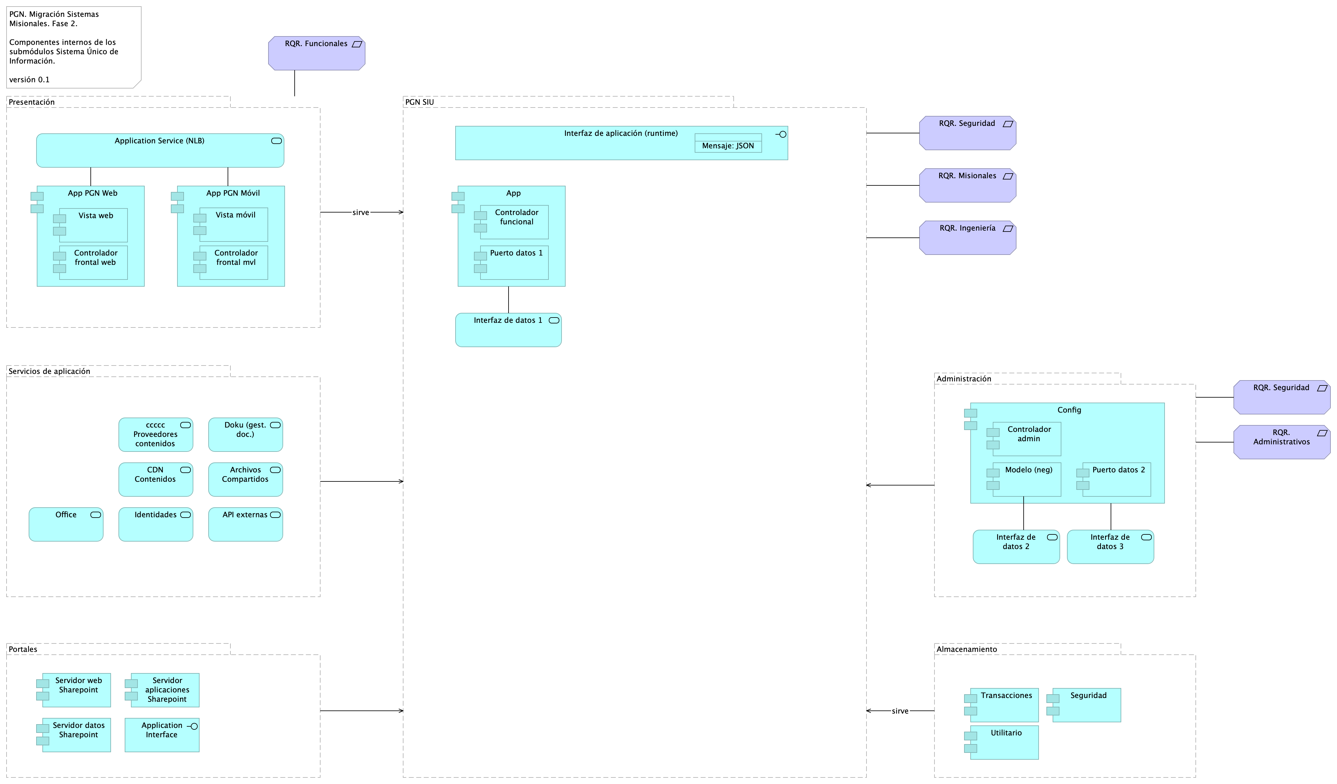

Figure 10: Migracion.1b.SIU módulos componentes

*Fuente: ${4:Diagnóstico SOA. E-Service (2022).}*

### Catálogo de Elementos

Table 10: Elementos de la vista.

| Tema | Tema | Tema | Tema |
| --- | --- | --- | --- |
| API externas | Application Service |  |  |
| Administración | Grouping |  |  |
| Almacenamiento | Grouping |  |  |
| App | Application Component |  |  |
| App PGN Móvil | Application Component |  |  |
| App PGN Web | Application Component |  |  |
| Application Interface | Application Interface |  |  |
| Application Service (NLB) | Application Service |  |  |
| Archivos Compartidos | Application Service |  |  |
| CDN Contenidos | Application Service |  |  |
| Config | Application Component |  |  |
| Controlador admin | Application Component |  |  |
| Controlador frontal mvl | Application Component |  |  |
| Controlador frontal web | Application Component |  |  |
| Controlador funcional | Application Component |  |  |
| Doku (gest. doc.) | Application Service |  |  |
| Identidades | Application Service |  |  |
| Interfaz de aplicación (runtime) | Application Interface |  |  |
| Interfaz de datos 1 | Application Service |  |  |
| Interfaz de datos 2 | Application Service |  |  |
| Interfaz de datos 3 | Application Service |  |  |
| Mensaje: JSON | Data Object |  |  |
| Modelo (neg) | Application Component |  |  |
| Office | Application Service |  |  |
| PGN SIU | Grouping | El objetivo principal de la arquitectura del SUI de la migración es la centralización de los conceptos misionales: concentrar los conceptos misionales en componentes aislados; dejar por fuera de estos componentes misionales todo lo distintos a la misionalidad de la PGN.Los objetivos secundarios de esta arquitectura SUI de la migración son flexibilidad y extensibilidad. Dichos objetivos son independientes. Es decir, estos pueden ser maximizados sin conclifcto entre ellos. |  |
| Portales | Grouping | Submódulo de portales internos de la PGN a donde llega el SUI. Interfaz web que usa al SUI para llegar a direcciones y subdirecciones de la PGN. La plataforma principal de portales en este contexto es Sharepoint de Microsoft. |  |
| Presentación | Grouping | Submódulo de presentación del SUI. interfaz gráfica, interfaz web visible a los usuarios clientes y funcionarios de la PGN. |  |
| Puerto datos 1 | Application Component |  |  |
| Puerto datos 2 | Application Component |  |  |
| RQR. Administrativos | Requirement |  |  |
| RQR. Funcionales | Requirement |  |  |
| RQR. Ingeniería | Requirement |  |  |
| RQR. Misionales | Requirement |  |  |
| RQR. Seguridad | Requirement | Requerimientos de seguridad, SUI, Migración, en aspectos de comunicación, autenticación, autorización y (manejo de) sesiones. |  |
| Seguridad | Application Component |  |  |
| Servicios de aplicación | Grouping | Submódulo de servicios utilitarios que sirven al SUI. Servicios variados que cumplen roles facilitadores de las actividades misionales del SUI. Ejemplos de estos servicios son los de gestión documental, implementado por Doku en el contexto de PGN. |  |
| Servidor aplicaciones Sharepoint | Application Component |  |  |
| Servidor datos Sharepoint | Application Component |  |  |
| Servidor web Sharepoint | Application Component |  |  |
| Transacciones | Application Component |  |  |
| Utilitario | Application Component |  |  |
| Vista móvil | Application Component |  |  |
| Vista web | Application Component |  |  |
| ccccc Proveedores contenidos | Application Service |  |  |

Composition Relationship

PGN SIU

Interfaz de datos 1

Composition Relationship

PGN SIU

Interfaz de aplicación (runtime)

Composition Relationship

PGN SIU

App

Association Relationship

PGN SIU

RQR. Seguridad

Access Relationship

Interfaz de aplicación (runtime)

Mensaje: JSON

Composition Relationship

App

Puerto datos 1

Composition Relationship

App

Controlador funcional

Association Relationship

App

Interfaz de datos 1

Association Relationship

RQR. Funcionales

Presentación

Association Relationship

RQR. Ingeniería

PGN SIU

Composition Relationship

Presentación

App PGN Web

Composition Relationship

Presentación

Application Service (NLB)

Composition Relationship

Presentación

App PGN Móvil

Composition Relationship

App PGN Web

Vista web

Composition Relationship

App PGN Web

Controlador frontal web

Association Relationship

Application Service (NLB)

App PGN Web

Association Relationship

Application Service (NLB)

App PGN Móvil

Composition Relationship

App PGN Móvil

Vista móvil

Composition Relationship

App PGN Móvil

Controlador frontal mvl

Composition Relationship

Almacenamiento

Transacciones

Composition Relationship

Almacenamiento

Seguridad

Composition Relationship

Almacenamiento

Utilitario

Association Relationship

RQR. Misionales

PGN SIU

Composition Relationship

Administración

Config

Composition Relationship

Administración

Interfaz de datos 2

Composition Relationship

Administración

Interfaz de datos 3

Association Relationship

Administración

RQR. Administrativos

Serving Relationship

Administración

PGN SIU

Composition Relationship

Config

Modelo (neg)

Composition Relationship

Config

Controlador admin

Composition Relationship

Config

Puerto datos 2

Association Relationship

Config

Interfaz de datos 3

Association Relationship

Modelo (neg)

Interfaz de datos 2

Composition Relationship

Servicios de aplicación

Archivos Compartidos

Composition Relationship

Servicios de aplicación

API externas

Composition Relationship

Servicios de aplicación

ccccc Proveedores contenidos

Composition Relationship

Servicios de aplicación

Identidades

Composition Relationship

Servicios de aplicación

Doku (gest. doc.)

Composition Relationship

Servicios de aplicación

CDN Contenidos

Composition Relationship

Servicios de aplicación

Office

Serving Relationship

Servicios de aplicación

PGN SIU

Composition Relationship

Portales

Servidor web Sharepoint

Composition Relationship

Portales

Servidor aplicaciones Sharepoint

Composition Relationship

Portales

Servidor datos Sharepoint

Composition Relationship

Portales

Application Interface

Serving Relationship

Portales

PGN SIU

Association Relationship

RQR. Seguridad

Administración

sirve

Serving Relationship

Presentación

PGN SIU

sirve

Serving Relationship

Almacenamiento

PGN SIU

## Migracion.1c.SIU modulos colaboración

PGN. Migración Sistemas Misionales. Fase 2.

Patrón de comunicación y colaboración módulo misional (PGN SUI) y submódulos.

versión 0.3

Patrón de Distribución y Colaboración estándar para el SUI.

La colaboración y comunicación de los componentes internos del SUI (grupo PFN SUI, en el diagrama) está mediada por interfaces. Estas son provistas por el grupo de componentes misionales, PGN SUI, hacia los submódulos externos. La intención es mantener reducido y controlado el número de interfaces.

La colaboración entre el SUI Migración con sistemas externos puede darse mediante buses de datos empresarial, sin perjuicio del patrón de comunicación estadar descrito en el diagrama.

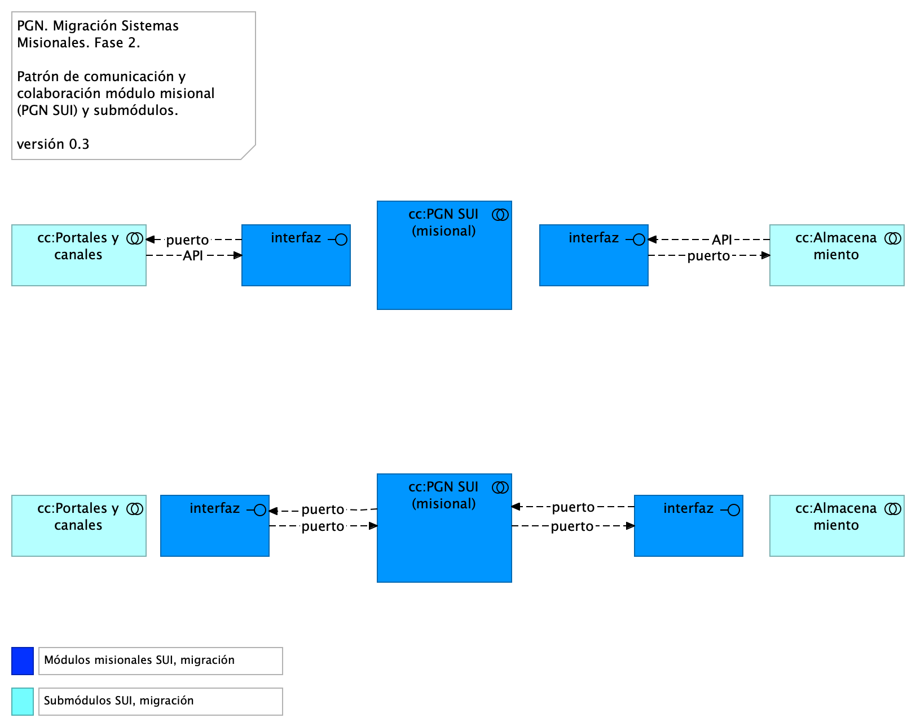

Figure 11: Migracion.1c.SIU modulos colaboración

*Fuente: ${4:Diagnóstico SOA. E-Service (2022).}*

### Catálogo de Elementos

Table 11: Elementos de la vista.

| Tema | Tema | Tema | Tema |
| --- | --- | --- | --- |
| cc:Almacenamiento | Application Collaboration |  |  |
| cc:PGN SUI (misional) | Application Collaboration |  |  |
| cc:Portales y canales | Application Collaboration | Submódulo de portales internos de la PGN a donde llega el SUI. Interfaz web que usa al SUI para llegar a direcciones y subdirecciones de la PGN. La plataforma principal de portales en este contexto es Sharepoint de Microsoft. |  |
| interfaz | Application Interface |  |  |
| interfaz | Application Interface |  |  |

API

Flow Relationship

cc:Portales y canales

interfaz

API

Flow Relationship

cc:Almacenamiento

interfaz

puerto

Flow Relationship

interfaz

cc:Almacenamiento

puerto

Flow Relationship

interfaz

cc:Portales y canales

puerto

Flow Relationship

cc:PGN SUI (misional)

interfaz

puerto

Flow Relationship

cc:PGN SUI (misional)

interfaz

puerto

Flow Relationship

interfaz

cc:PGN SUI (misional)

puerto

Flow Relationship

interfaz

cc:PGN SUI (misional)

## Migracion.2. datos

PGN. Migración Sistemas Misionales. Fase 2.

Modelo de acceso y procesamiento de datos de negocio. Módulos Sistema Único de Información.

versión 0.1

Modelo de acceso y procesamiento a datos de negocio del SUI. Presentamos la organización de los ítems de datos de negocio necesarios para que los módulos del SUI puedan recolectar, procesar, integrar y almacenarlos de forma organizada y escalable.

Mediante esta organización, los datos de negocio son transportados desde sus respectivas fuentes mediante interfaces (por principio de extensión y mantenibilidad). Los datos externos, entendidos como los de otros proveedores, son obtenidos mediante un intermediario: el bus de datos del SUI.

Consideramos tres tipos datos: datos transaccionales, históricos y externos, y presentamos una manera distinta de tratarlos y transportarlos.

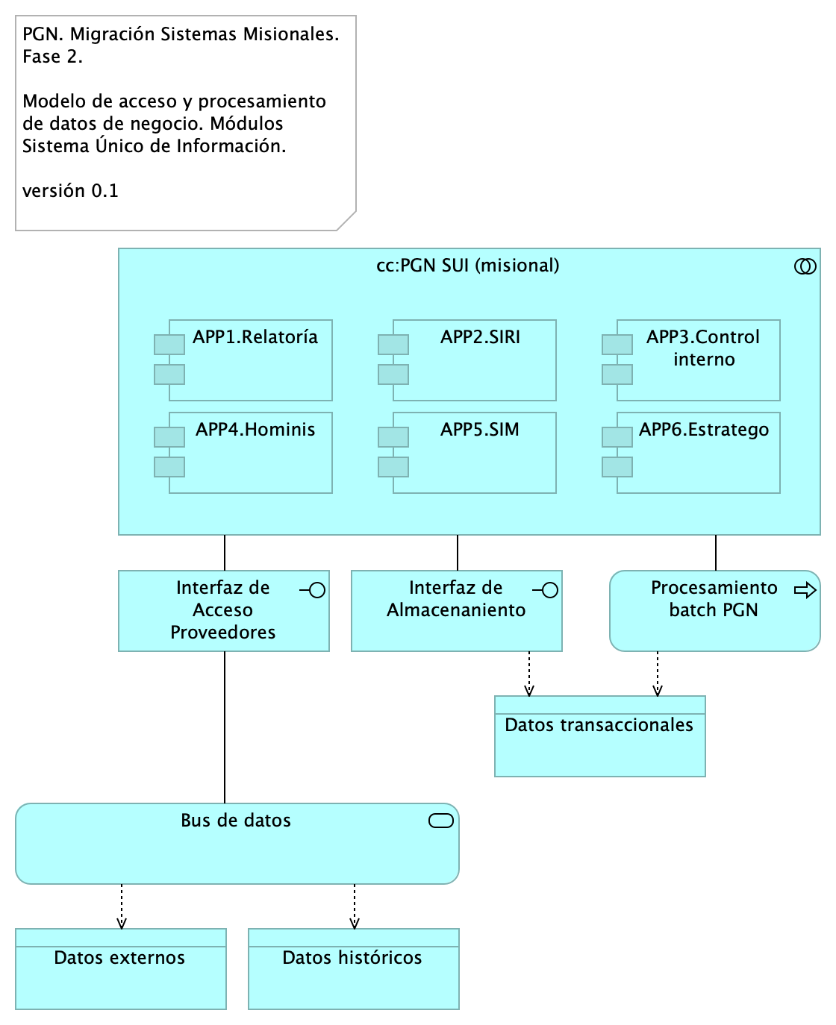

Figure 12: Migracion.2. datos

*Fuente: ${4:Diagnóstico SOA. E-Service (2022).}*

### Catálogo de Elementos

Table 12: Elementos de la vista.

| Tema | Tema | Tema | Tema |
| --- | --- | --- | --- |
| APP1.Relatoría | Application Component | Módulo del SUI. Relatoría pública. Publicación de información de referencia para funcionarios y personas naturales, cientes de la PGN. |  |
| APP2.SIRI | Application Component |  |  |
| APP3.Control interno | Application Component |  |  |
| APP4.Hominis | Application Component | Módulo del SUI. Gestión de capital humano, funcionarios y cargos de representación y libre remoción de la PGN. |  |
| APP5.SIM | Application Component |  |  |
| APP6.Estratego | Application Component |  |  |
| Bus de datos | Application Service | El patrón de bus de datos tiene el rol de unir y referir a los datos externos al SUI de tal manera que hace transparente la localización y el formato de este tipo de datos. |  |
| Datos externos | Data Object |  |  |
| Datos históricos | Data Object |  |  |
| Datos transaccionales | Data Object |  |  |
| Interfaz de Acceso Proveedores | Application Interface | Interfaz de acceso a los tipos de datos externos al SUI. |  |
| Interfaz de Almacenaniento | Application Interface | Interfaz de acceso a los repositorio, base de datos relacionales y no jerárquicas. Tipos de datos transaccionales, internos, del SUI. |  |
| Procesamiento batch PGN | Application Process | Los procesos de lotes, que requieren volumenes de datos altos, deben hacer parte de la arquitectura de datos del SUI. |  |
| cc:PGN SUI (misional) | Application Collaboration |  |  |

Aggregation Relationship

cc:PGN SUI (misional)

APP6.Estratego

Aggregation Relationship

cc:PGN SUI (misional)

APP3.Control interno

Aggregation Relationship

cc:PGN SUI (misional)

APP4.Hominis

Aggregation Relationship

cc:PGN SUI (misional)

APP1.Relatoría

Aggregation Relationship

cc:PGN SUI (misional)

APP5.SIM

Aggregation Relationship

cc:PGN SUI (misional)

APP2.SIRI

Association Relationship

cc:PGN SUI (misional)

Interfaz de Acceso Proveedores

Association Relationship

cc:PGN SUI (misional)

Interfaz de Almacenaniento

Association Relationship

cc:PGN SUI (misional)

Procesamiento batch PGN

Association Relationship

Interfaz de Acceso Proveedores

Bus de datos

Access Relationship

Interfaz de Almacenaniento

Datos transaccionales

Access Relationship

Procesamiento batch PGN

Datos transaccionales

Access Relationship

Bus de datos

Datos históricos

Access Relationship

Bus de datos

Datos externos

## Migracion.2a. datos Hominis

PGN. Migración Sistemas Misionales. Fase 2.

Entidades de datos de negocio. Submódulos Sistema Único de Información. Hominis

versión 0.1

Identificación de entidades de datos de negocio relacionadas al módulo de gestión de capital del SUI, Hominis.

Estas entidades de datos de negocio son los que llamamos los tipos de datos internos del SUI y deben ser consideradas para la creación de las API de manejo del ciclo de vida de los datos de este módulo.

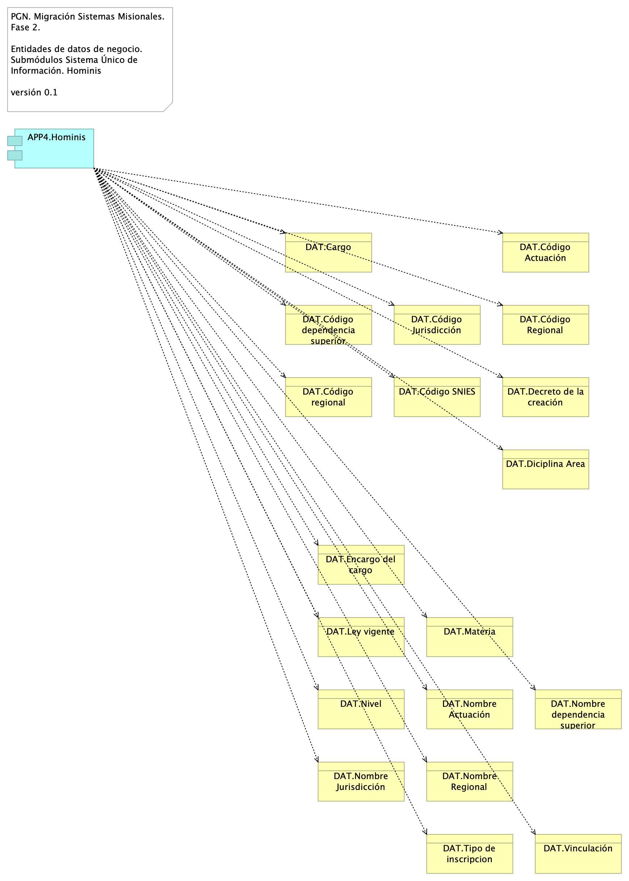

Figure 13: Migracion.2a. datos Hominis

*Fuente: ${4:Diagnóstico SOA. E-Service (2022).}*

### Catálogo de Elementos

Table 13: Elementos de la vista.

| Tema | Tema | Tema | Tema |
| --- | --- | --- | --- |
| APP4.Hominis | Application Component | Módulo del SUI. Gestión de capital humano, funcionarios y cargos de representación y libre remoción de la PGN. |  |
| DAT.Cargo | Business Object |  |  |
| DAT.Código Actuación | Business Object |  |  |
| DAT.Código Jurisdicción | Business Object |  |  |
| DAT.Código Regional | Business Object |  |  |
| DAT.Código SNIES | Business Object |  |  |
| DAT.Código dependencia superior | Business Object |  |  |
| DAT.Código regional | Business Object |  |  |
| DAT.Decreto de la creación | Business Object |  |  |
| DAT.Diciplina Area | Business Object |  |  |
| DAT.Encargo del cargo | Business Object |  |  |
| DAT.Ley vigente | Business Object |  |  |
| DAT.Materia | Business Object |  |  |
| DAT.Nivel | Business Object |  |  |
| DAT.Nombre Actuación | Business Object |  |  |
| DAT.Nombre Jurisdicción | Business Object |  |  |
| DAT.Nombre Regional | Business Object |  |  |
| DAT.Nombre dependencia superior | Business Object |  |  |
| DAT.Tipo de inscripcion | Business Object |  |  |
| DAT.Vinculación | Business Object |  |  |
| Hominis | Business Object | Entidades de datos de negocio de capital humano de la PGN. Sistema de información Homini. |  |

Composition Relationship

Hominis

DAT.Decreto de la creación

Composition Relationship

Hominis

DAT.Código Jurisdicción

Composition Relationship

Hominis

DAT.Código SNIES

Composition Relationship

Hominis

DAT.Nombre Regional

Composition Relationship

Hominis

DAT.Encargo del cargo

Composition Relationship

Hominis

DAT.Código Actuación

Composition Relationship

Hominis

DAT.Vinculación

Composition Relationship

Hominis

DAT.Nivel

Composition Relationship

Hominis

DAT.Nombre Actuación

Composition Relationship

Hominis

DAT.Cargo

Composition Relationship

Hominis

DAT.Código regional

Composition Relationship

Hominis

DAT.Tipo de inscripcion

Composition Relationship

Hominis

DAT.Código dependencia superior

Composition Relationship

Hominis

DAT.Nombre Jurisdicción

Composition Relationship

Hominis

DAT.Nombre dependencia superior

Composition Relationship

Hominis

DAT.Código Regional

Composition Relationship

Hominis

DAT.Diciplina Area

Composition Relationship

Hominis

DAT.Materia

Composition Relationship

Hominis

DAT.Ley vigente

Access Relationship

APP4.Hominis

DAT.Código dependencia superior

Access Relationship

APP4.Hominis

DAT.Diciplina Area

Access Relationship

APP4.Hominis

DAT.Código Actuación

Access Relationship

APP4.Hominis

DAT.Cargo

Access Relationship

APP4.Hominis

DAT.Decreto de la creación

Access Relationship

APP4.Hominis

DAT.Código regional

Access Relationship

APP4.Hominis

DAT.Código Jurisdicción

Access Relationship

APP4.Hominis

DAT.Código Regional

Access Relationship

APP4.Hominis

DAT.Código SNIES

Access Relationship

APP4.Hominis

DAT.Tipo de inscripcion

Access Relationship

APP4.Hominis

DAT.Vinculación

Access Relationship

APP4.Hominis

DAT.Nombre Jurisdicción

Access Relationship

APP4.Hominis

DAT.Nivel

Access Relationship

APP4.Hominis

DAT.Encargo del cargo

Access Relationship

APP4.Hominis

DAT.Materia

Access Relationship

APP4.Hominis

DAT.Ley vigente

Access Relationship

APP4.Hominis

DAT.Nombre Regional

Access Relationship

APP4.Hominis

DAT.Nombre Actuación

Access Relationship

APP4.Hominis

DAT.Nombre dependencia superior

Access Relationship

APP4.Hominis

Hominis

## Migracion.2d. datos Control Interno

PGN. Migración Sistemas Misionales. Fase 2.

Entidades de datos de negocio. Submódulos Sistema Único de Información. Control Interno

versión 0.1

Identificación de entidades de datos de negocio relacionadas al módulo de seguimiento del desempeño de la PGN del SUI, Control Interno.

Estas entidades de datos de negocio son los que llamamos los tipos de datos internos del SUI y deben ser consideradas para la creación de las API de manejo del ciclo de vida de los datos de este módulo.

Figure 14: Migracion.2d. datos Control Interno

*Fuente: ${4:Diagnóstico SOA. E-Service (2022).}*

### Catálogo de Elementos

Table 14: Elementos de la vista.

| Tema | Tema | Tema | Tema |
| --- | --- | --- | --- |
| APP3.Control interno | Application Component |  |  |
| DAT.Dependencia | Business Object |  |  |
| DAT.Funcionario | Business Object |  |  |
| DAT.Proceso | Business Object |  |  |
| DAT.Tipo de proceso | Business Object |  |  |

Association Relationship

DAT.Dependencia

APP3.Control interno

Association Relationship

DAT.Funcionario

APP3.Control interno

Association Relationship

DAT.Proceso

APP3.Control interno

Association Relationship

DAT.Tipo de proceso

APP3.Control interno

## Migracion.2d. datos SIM

PGN. Migración Sistemas Misionales. Fase 2.

Entidades de datos de negocio. Submódulos Sistema Único de Información. SIM

versión 0.1

Identificación de entidades de datos de negocio relacionadas al módulo de SUI, SIM.

Estas entidades de datos de negocio son los que llamamos los tipos de datos internos del SUI y deben ser consideradas para la creación de las API de manejo del ciclo de vida de los datos de este módulo.

Figure 15: Migracion.2d. datos SIM

*Fuente: ${4:Diagnóstico SOA. E-Service (2022).}*

### Catálogo de Elementos

Table 15: Elementos de la vista.

| Tema | Tema | Tema | Tema |
| --- | --- | --- | --- |
| APP5.SIM | Application Component |  |  |
| DAT.Corregimiento | Business Object |  |  |
| DAT.Departamento | Business Object |  |  |
| DAT.Municipio | Business Object |  |  |
| DAT.País | Business Object |  |  |

Association Relationship

APP5.SIM

DAT.Municipio

Association Relationship

APP5.SIM

DAT.Departamento

Association Relationship

APP5.SIM

DAT.País

Association Relationship

APP5.SIM

DAT.Corregimiento

## Migracion.2d. datos SIRI

PGN. Migración Sistemas Misionales. Fase 2.

Entidades de datos de negocio. Submódulos Sistema Único de Información. SIRI

versión 0.1

Identificación de entidades de datos de negocio relacionadas al módulo del SUI, SIRI.

Estas entidades de datos de negocio son los que llamamos los tipos de datos internos del SUI y deben ser consideradas para la creación de las API de manejo del ciclo de vida de los datos de este módulo.

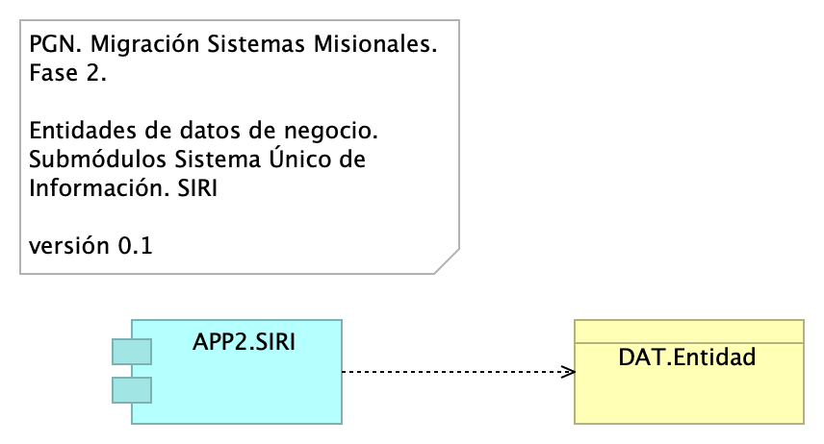

Figure 16: Migracion.2d. datos SIRI

*Fuente: ${4:Diagnóstico SOA. E-Service (2022).}*

### Catálogo de Elementos

Table 16: Elementos de la vista.

| Tema | Tema | Tema | Tema |
| --- | --- | --- | --- |
| APP2.SIRI | Application Component |  |  |
| DAT.Entidad | Business Object |  |  |

Access Relationship

APP2.SIRI

DAT.Entidad

## Organización. 1n. Mapa producto

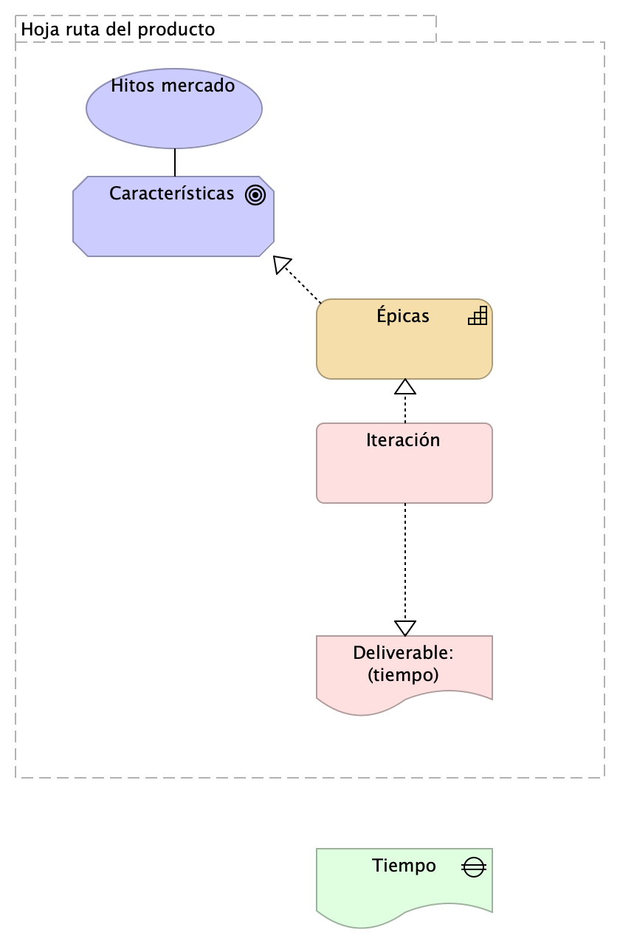

Figure 17: Organización. 1n. Mapa producto

*Fuente: ${4:Diagnóstico SOA. E-Service (2022).}*

### Catálogo de Elementos

Table 17: Elementos de la vista.

| Tema | Tema | Tema | Tema |
| --- | --- | --- | --- |
| Características | Goal |  |  |
| Deliverable: (tiempo) | Deliverable |  |  |
| Hitos mercado | Value |  |  |
| Hoja ruta del producto | Grouping |  |  |
| Iteración | Work Package |  |  |
| Tiempo | Gap |  |  |
| Épicas | Capability |  |  |

Composition Relationship

Hoja ruta del producto

Hitos mercado

Composition Relationship

Hoja ruta del producto

Iteración

Composition Relationship

Hoja ruta del producto

Características

Composition Relationship

Hoja ruta del producto

Épicas

Composition Relationship

Hoja ruta del producto

Deliverable: (tiempo)

Realization Relationship

Iteración

Épicas

Realization Relationship

Iteración

Deliverable: (tiempo)

Association Relationship

Características

Hitos mercado

Realization Relationship

Épicas

Características

## Organización. 1n.1. Mapa producto PGN. Relatoría (seguridad)

Procuraduría General de la Nación Proyecto Migración SIU, 2023. Fase II

Relatoría. Organización de trabajo. Características funcionales, sistémicas, seguridad.

versión 0.7

Figure 18: Organización. 1n.1. Mapa producto PGN. Relatoría (seguridad)

*Fuente: ${4:Diagnóstico SOA. E-Service (2022).}*

### Catálogo de Elementos

Table 18: Elementos de la vista.

| Tema | Tema | Tema | Tema |
| --- | --- | --- | --- |
| Administración de contenidos | Capability |  |  |
| Adopción, v1.2 | Value |  |  |
| Autenticación | Goal |  |  |
| Autorización | Goal |  |  |
| Búsqueda | Goal |  |  |
| Búsqueda de contenidos. Relatoría v0.1 | Value |  |  |
| Características | Goal |  |  |
| Componente de comunicación segura SIU | Capability |  |  |
| Componente de autenticación SIU | Capability |  |  |
| Componente de autorización SIU | Capability |  |  |
| Contenidos | Goal | Se tendran que adecuar los contenidos audivisuales de los sitios web, con subtitulos o CLosed Caption y la apropiacion de lenguajes de señas. |  |
| Deliverable: (tiempo) | Deliverable |  |  |
| Descripción (metatada) | Goal |  |  |
| Despliegue Relatoría v1.2 | Value |  |  |
| Funcionalidades de búsqueda | Capability |  |  |
| Funcionalidades de descripción de contenidos | Capability |  |  |
| Gestión contenidos. Rltría v1.0 | Value |  |  |
| Hitos mercado | Value |  |  |
| Hoja ruta del producto | Grouping |  |  |
| Indexación | Goal |  |  |
| Integración API CMS | Capability |  |  |
| Integridad | Goal |  |  |
| Iteración | Work Package |  |  |
| Iteración 2 | Work Package |  |  |
| Iteración 3 | Work Package |  |  |
| Iteración 4 | Work Package |  |  |
| Iteración 5 | Work Package |  |  |
| Iteración 6 | Work Package |  |  |
| Iteración 7 | Work Package |  |  |
| Motor de búsqueda | Capability |  |  |
| Organización contenidos. Rltría v0.5 | Value |  |  |
| Proceso de organización de contenidos | Capability |  |  |
| Proceso de recolección de contenidos | Capability |  |  |
| Proceso de sincronización automática de contenidos | Capability |  |  |
| Recolección | Goal |  |  |
| Sincronización (actualizcn) | Goal |  |  |
| rel.Iteración 1 | Work Package |  |  |
| Épicas | Capability |  |  |

Composition Relationship

Hoja ruta del producto

Hitos mercado

Composition Relationship

Hoja ruta del producto

Iteración

Composition Relationship

Hoja ruta del producto

Características

Composition Relationship

Hoja ruta del producto

Épicas

Composition Relationship

Hoja ruta del producto

Deliverable: (tiempo)

Realization Relationship

Iteración

Épicas

Realization Relationship

Iteración

Deliverable: (tiempo)

Association Relationship

Características

Hitos mercado

Realization Relationship

Épicas

Características

Association Relationship

Indexación

Gestión contenidos. Rltría v1.0

Association Relationship

Contenidos

Gestión contenidos. Rltría v1.0

Association Relationship

Recolección

Organización contenidos. Rltría v0.5

Association Relationship

Búsqueda

Búsqueda de contenidos. Relatoría v0.1

Association Relationship

Sincronización (actualizcn)

Gestión contenidos. Rltría v1.0

Principios que permiten optimizar la navegación, para que sea sencilla, intuitiva, agradable y Segura.

Association Relationship

Descripción (metatada)

Organización contenidos. Rltría v0.5

Realization Relationship

Funcionalidades de búsqueda

Búsqueda

Realization Relationship

Proceso de organización de contenidos

Indexación

Realization Relationship

Funcionalidades de descripción de contenidos

Descripción (metatada)

Realization Relationship

Proceso de sincronización automática de contenidos

Sincronización (actualizcn)

Realization Relationship

Proceso de recolección de contenidos

Recolección

Realization Relationship

Administración de contenidos

Contenidos

Realization Relationship

Motor de búsqueda

Búsqueda

Realization Relationship

Componente de autenticación SIU

Autenticación

Realization Relationship

Componente de autorización SIU

Autorización

Realization Relationship

Componente de comunicación segura SIU

Integridad

Realization Relationship

Integración API CMS

Recolección

Realization Relationship

Integración API CMS

Descripción (metatada)

Realization Relationship

Integración API CMS

Indexación

Realization Relationship

Integración API CMS

Contenidos

## Organización. 1n.1. Mapa producto PGN.1.Relatoría

Procuraduría General de la Nación Proyecto Migración SIU, 2023. Fase II

SIREL (Relatoría). Organización de trabajo. Características funcionales, sistémicas, seguridad.

versión 0.12

Organización y distribución de las características técnicas y funcionales del módulo de Relatoría.

Características principales: * Utilización de metadatos * Búsqueda de contenido (intradocumental y por metadatos) * Procesos de recolección y sincronización de contenidos

De arriba a abajo: 1. Fila 1, planificación de espacios de trabajo (iteraciones, para este caso) restringido al alcance del proyecto Migración PGN 2023. 1. Debajo, lo hitos importantes organizados en el tiempo. 1. Fila 3. Evolución de las características en los aspectos funcionales, técnico, hardware y software del módulo Relatoría de PGN. 1. FInalmente, fila final del diagrama, la entrega en el tiempo de las capacidades del módulo de relatoría (épicas, para el caso de Scrum). La prioridad de liberación de estas la determina el equipo funcional de este módulo de la PGN.

<br>

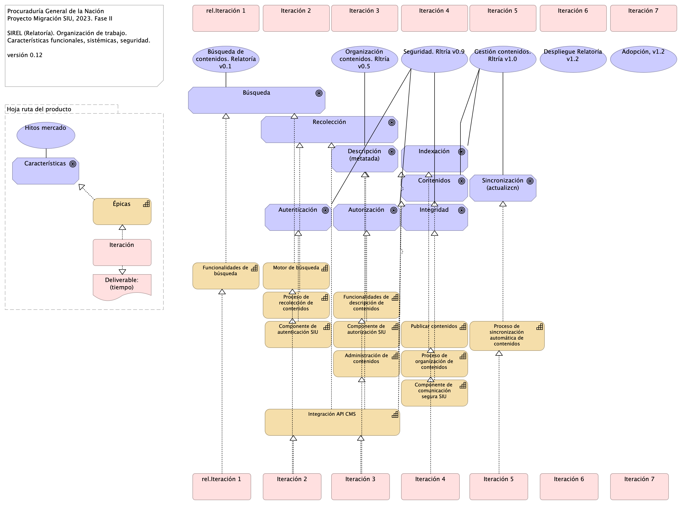

Figure 19: Organización. 1n.1. Mapa producto PGN.1.Relatoría

*Fuente: ${4:Diagnóstico SOA. E-Service (2022).}*

### Catálogo de Elementos

Table 19: Elementos de la vista.

| Tema | Tema | Tema | Tema |
| --- | --- | --- | --- |
| Administración de contenidos | Capability |  |  |
| Adopción, v1.2 | Value |  |  |
| Autenticación | Goal |  |  |
| Autorización | Goal |  |  |
| Búsqueda | Goal |  |  |
| Búsqueda de contenidos. Relatoría v0.1 | Value |  |  |
| Características | Goal |  |  |
| Componente de comunicación segura SIU | Capability |  |  |
| Componente de autenticación SIU | Capability |  |  |
| Componente de autorización SIU | Capability |  |  |
| Contenidos | Goal | Se tendran que adecuar los contenidos audivisuales de los sitios web, con subtitulos o CLosed Caption y la apropiacion de lenguajes de señas. |  |
| Deliverable: (tiempo) | Deliverable |  |  |
| Descripción (metatada) | Goal |  |  |
| Despliegue Relatoría v1.2 | Value |  |  |
| Funcionalidades de búsqueda | Capability |  |  |
| Funcionalidades de descripción de contenidos | Capability |  |  |
| Gestión contenidos. Rltría v1.0 | Value |  |  |
| Hitos mercado | Value |  |  |
| Hoja ruta del producto | Grouping |  |  |
| Indexación | Goal |  |  |
| Integración API CMS | Capability |  |  |
| Integridad | Goal |  |  |
| Iteración | Work Package |  |  |
| Iteración 2 | Work Package |  |  |
| Iteración 3 | Work Package |  |  |
| Iteración 4 | Work Package |  |  |
| Iteración 5 | Work Package |  |  |
| Iteración 6 | Work Package |  |  |
| Iteración 7 | Work Package |  |  |
| Motor de búsqueda | Capability |  |  |
| Organización contenidos. Rltría v0.5 | Value |  |  |
| Proceso de organización de contenidos | Capability |  |  |
| Proceso de recolección de contenidos | Capability |  |  |
| Proceso de sincronización automática de contenidos | Capability |  |  |
| Publicar contenidos | Capability |  |  |
| Recolección | Goal |  |  |
| Seguridad. Rltría v0.9 | Value |  |  |
| Sincronización (actualizcn) | Goal |  |  |
| rel.Iteración 1 | Work Package |  |  |
| Épicas | Capability |  |  |

Composition Relationship

Hoja ruta del producto

Hitos mercado

Composition Relationship

Hoja ruta del producto

Iteración

Composition Relationship

Hoja ruta del producto

Características

Composition Relationship

Hoja ruta del producto

Épicas

Composition Relationship

Hoja ruta del producto

Deliverable: (tiempo)

Realization Relationship

Iteración

Épicas

Realization Relationship

Iteración

Deliverable: (tiempo)

Association Relationship

Características

Hitos mercado

Realization Relationship

Épicas

Características

Association Relationship

Indexación

Gestión contenidos. Rltría v1.0

Association Relationship

Contenidos

Gestión contenidos. Rltría v1.0

Association Relationship

Recolección

Organización contenidos. Rltría v0.5

Association Relationship

Búsqueda

Búsqueda de contenidos. Relatoría v0.1

Association Relationship

Sincronización (actualizcn)

Gestión contenidos. Rltría v1.0

Principios que permiten optimizar la navegación, para que sea sencilla, intuitiva, agradable y Segura.

Association Relationship

Descripción (metatada)

Organización contenidos. Rltría v0.5

Realization Relationship

Funcionalidades de búsqueda

Búsqueda

Realization Relationship

Proceso de organización de contenidos

Indexación

Realization Relationship

Funcionalidades de descripción de contenidos

Descripción (metatada)

Realization Relationship

Proceso de sincronización automática de contenidos

Sincronización (actualizcn)

Realization Relationship

Proceso de recolección de contenidos

Recolección

Realization Relationship

Administración de contenidos

Contenidos

Realization Relationship

Motor de búsqueda

Búsqueda

Association Relationship

Autenticación

Seguridad. Rltría v0.9

Association Relationship

Autorización

Seguridad. Rltría v0.9

Association Relationship

Integridad

Seguridad. Rltría v0.9

Realization Relationship

Componente de autenticación SIU

Autenticación

Realization Relationship

Componente de autorización SIU

Autorización

Realization Relationship

Componente de comunicación segura SIU

Integridad

Realization Relationship

Integración API CMS

Recolección

Realization Relationship

Integración API CMS

Descripción (metatada)

Realization Relationship

Integración API CMS

Indexación

Realization Relationship

Integración API CMS

Contenidos

Realization Relationship

rel.Iteración 1

Funcionalidades de búsqueda

Realization Relationship

Iteración 2

Proceso de recolección de contenidos

Realization Relationship

Iteración 2

Motor de búsqueda

Realization Relationship

Iteración 2

Integración API CMS

Realization Relationship

Iteración 3

Funcionalidades de descripción de contenidos

Realization Relationship

Iteración 3

Integración API CMS

Realization Relationship

Iteración 3

Administración de contenidos

Realization Relationship

Iteración 4

Proceso de organización de contenidos

Realization Relationship

Iteración 4

Publicar contenidos

Realization Relationship

Iteración 5

Proceso de sincronización automática de contenidos

Realization Relationship

Publicar contenidos

Contenidos

## Organización. 1n.1a. Mapa producto PGN. Relatoría

Procuraduría General de la Nación Proyecto Migración SIU, 2023. Fase II

Relatoría. Organización de trabajo. Características funcionales, sistémicas, seguridad.

versión 0.7

Figure 20: Organización. 1n.1a. Mapa producto PGN. Relatoría

*Fuente: ${4:Diagnóstico SOA. E-Service (2022).}*

### Catálogo de Elementos

Table 20: Elementos de la vista.

| Tema | Tema | Tema | Tema |
| --- | --- | --- | --- |
| Administración de contenidos | Capability |  |  |
| Adopción, v1.2 | Value |  |  |
| Autenticación | Goal |  |  |
| Autorización | Goal |  |  |
| Búsqueda | Goal |  |  |
| Búsqueda de contenidos. Relatoría v0.1 | Value |  |  |
| Características | Goal |  |  |
| Componente de comunicación segura SIU | Capability |  |  |
| Componente de autenticación SIU | Capability |  |  |
| Componente de autorización SIU | Capability |  |  |
| Contenidos | Goal | Se tendran que adecuar los contenidos audivisuales de los sitios web, con subtitulos o CLosed Caption y la apropiacion de lenguajes de señas. |  |
| Deliverable: (tiempo) | Deliverable |  |  |
| Descripción (metatada) | Goal |  |  |
| Despliegue Relatoría v1.2 | Value |  |  |
| Funcionalidades de búsqueda | Capability |  |  |
| Funcionalidades de descripción de contenidos | Capability |  |  |
| Gestión contenidos. Rltría v1.0 | Value |  |  |
| Hitos mercado | Value |  |  |
| Hoja ruta del producto | Grouping |  |  |
| Indexación | Goal |  |  |
| Integración API CMS | Capability |  |  |
| Integridad | Goal |  |  |
| Iteración | Work Package |  |  |
| Iteración 2 | Work Package |  |  |
| Iteración 3 | Work Package |  |  |
| Iteración 4 | Work Package |  |  |
| Iteración 5 | Work Package |  |  |
| Iteración 6 | Work Package |  |  |
| Iteración 7 | Work Package |  |  |
| Motor de búsqueda | Capability |  |  |
| Organización contenidos. Rltría v0.5 | Value |  |  |
| Proceso de organización de contenidos | Capability |  |  |
| Proceso de recolección de contenidos | Capability |  |  |
| Proceso de sincronización automática de contenidos | Capability |  |  |
| Recolección | Goal |  |  |
| Sincronización (actualizcn) | Goal |  |  |
| rel.Iteración 1 | Work Package |  |  |
| Épicas | Capability |  |  |

Composition Relationship

Hoja ruta del producto

Hitos mercado

Composition Relationship

Hoja ruta del producto

Iteración

Composition Relationship

Hoja ruta del producto

Características

Composition Relationship

Hoja ruta del producto

Épicas

Composition Relationship

Hoja ruta del producto

Deliverable: (tiempo)

Realization Relationship

Iteración

Épicas

Realization Relationship

Iteración

Deliverable: (tiempo)

Association Relationship

Características

Hitos mercado

Realization Relationship

Épicas

Características

Association Relationship

Indexación

Gestión contenidos. Rltría v1.0

Association Relationship

Contenidos

Gestión contenidos. Rltría v1.0

Association Relationship

Recolección

Organización contenidos. Rltría v0.5

Association Relationship

Búsqueda

Búsqueda de contenidos. Relatoría v0.1

Association Relationship

Sincronización (actualizcn)

Gestión contenidos. Rltría v1.0

Principios que permiten optimizar la navegación, para que sea sencilla, intuitiva, agradable y Segura.

Association Relationship

Descripción (metatada)

Organización contenidos. Rltría v0.5

Realization Relationship

Funcionalidades de búsqueda

Búsqueda

Realization Relationship

Proceso de organización de contenidos

Indexación

Realization Relationship

Funcionalidades de descripción de contenidos

Descripción (metatada)

Realization Relationship

Proceso de sincronización automática de contenidos

Sincronización (actualizcn)

Realization Relationship

Proceso de recolección de contenidos

Recolección

Realization Relationship

Administración de contenidos

Contenidos

Realization Relationship

Motor de búsqueda

Búsqueda

Realization Relationship

Componente de autenticación SIU

Autenticación

Realization Relationship

Componente de autorización SIU

Autorización

Realization Relationship

Componente de comunicación segura SIU

Integridad

Realization Relationship

Integración API CMS

Recolección

Realization Relationship

Integración API CMS

Descripción (metatada)

Realization Relationship

Integración API CMS

Indexación

Realization Relationship

Integración API CMS

Contenidos

## Organización. 1n.a. Mapa producto arquitectura

Figure 21: Organización. 1n.a. Mapa producto arquitectura

*Fuente: ${4:Diagnóstico SOA. E-Service (2022).}*

### Catálogo de Elementos

Table 21: Elementos de la vista.

| Tema | Tema | Tema | Tema |
| --- | --- | --- | --- |
| Application Component | Application Component |  |  |
| Características | Goal |  |  |
| Deliverable: (tiempo) | Deliverable |  |  |
| Evolución arquitectura | Plateau |  |  |
| Gap | Gap |  |  |
| Hitos mercado | Value |  |  |
| Hoja ruta aquitectura | Grouping |  |  |
| Hoja ruta del producto | Grouping |  |  |
| Iteración | Work Package |  |  |
| Épicas | Capability |  |  |

Composition Relationship

Hoja ruta del producto

Hitos mercado

Composition Relationship

Hoja ruta del producto

Iteración

Composition Relationship

Hoja ruta del producto

Características

Composition Relationship

Hoja ruta del producto

Épicas

Composition Relationship

Hoja ruta del producto

Deliverable: (tiempo)

Realization Relationship

Iteración

Épicas

Realization Relationship

Iteración

Evolución arquitectura

Realization Relationship

Iteración

Deliverable: (tiempo)

Association Relationship

Características

Hitos mercado

Realization Relationship

Épicas

Características

Composition Relationship

Hoja ruta aquitectura

Gap

Composition Relationship

Hoja ruta aquitectura

Evolución arquitectura

Composition Relationship

Hoja ruta aquitectura

Application Component

Association Relationship

Gap

Evolución arquitectura

Aggregation Relationship

Evolución arquitectura

Application Component

## Organización. 1n.b. Mapa producto arquitectura PGN

Figure 22: Organización. 1n.b. Mapa producto arquitectura PGN

*Fuente: ${4:Diagnóstico SOA. E-Service (2022).}*

### Catálogo de Elementos

Table 22: Elementos de la vista.

| Tema | Tema | Tema | Tema |
| --- | --- | --- | --- |
| Application Component | Application Component |  |  |
| Características | Goal |  |  |
| Deliverable: (tiempo) | Deliverable |  |  |
| Evolución arquitectura | Plateau |  |  |
| Gap | Gap |  |  |
| Hitos mercado | Value |  |  |
| Hoja ruta aquitectura | Grouping |  |  |
| Hoja ruta del producto | Grouping |  |  |
| Iteración | Work Package |  |  |
| Épicas | Capability |  |  |

Composition Relationship

Hoja ruta del producto

Hitos mercado

Composition Relationship

Hoja ruta del producto

Iteración

Composition Relationship

Hoja ruta del producto

Características

Composition Relationship

Hoja ruta del producto

Épicas

Composition Relationship

Hoja ruta del producto

Deliverable: (tiempo)

Realization Relationship

Iteración

Épicas

Realization Relationship

Iteración

Evolución arquitectura

Realization Relationship

Iteración

Deliverable: (tiempo)

Association Relationship

Características

Hitos mercado

Realization Relationship

Épicas

Características

Composition Relationship

Hoja ruta aquitectura

Gap

Composition Relationship

Hoja ruta aquitectura

Evolución arquitectura

Composition Relationship

Hoja ruta aquitectura

Application Component

Association Relationship

Gap

Evolución arquitectura

Aggregation Relationship

Evolución arquitectura

Application Component

## Organización. 1n.b. Mapa producto arquitectura PGN (Seguridad)

Figure 23: Organización. 1n.b. Mapa producto arquitectura PGN (Seguridad)

*Fuente: ${4:Diagnóstico SOA. E-Service (2022).}*

### Catálogo de Elementos

Table 23: Elementos de la vista.

| Tema | Tema | Tema | Tema |
| --- | --- | --- | --- |
| Application Component | Application Component |  |  |
| Características | Goal |  |  |
| Deliverable: (tiempo) | Deliverable |  |  |
| Evolución arquitectura | Plateau |  |  |
| Gap | Gap |  |  |
| Hitos mercado | Value |  |  |
| Hoja ruta aquitectura | Grouping |  |  |
| Hoja ruta del producto | Grouping |  |  |
| Iteración | Work Package |  |  |
| Épicas | Capability |  |  |

Composition Relationship

Hoja ruta del producto

Hitos mercado

Composition Relationship

Hoja ruta del producto

Iteración

Composition Relationship

Hoja ruta del producto

Características

Composition Relationship

Hoja ruta del producto

Épicas

Composition Relationship

Hoja ruta del producto

Deliverable: (tiempo)

Realization Relationship

Iteración

Épicas

Realization Relationship

Iteración

Evolución arquitectura

Realization Relationship

Iteración

Deliverable: (tiempo)

Association Relationship

Características

Hitos mercado

Realization Relationship

Épicas

Características

Composition Relationship

Hoja ruta aquitectura

Gap

Composition Relationship

Hoja ruta aquitectura

Evolución arquitectura

Composition Relationship

Hoja ruta aquitectura

Application Component

Association Relationship

Gap

Evolución arquitectura

Aggregation Relationship

Evolución arquitectura

Application Component

## Organización. 2n.1. Mapa producto PGN. Conciliacion

Procuraduría General de la Nación Proyecto Migración SIU, 2023. Fase II

Conciliación Administrativa (…). Organización de trabajo. Características funcionales, sistémicas, seguridad.

versión 0.1

Figure 24: Organización. 2n.1. Mapa producto PGN. Conciliacion

*Fuente: ${4:Diagnóstico SOA. E-Service (2022).}*

### Catálogo de Elementos

Table 24: Elementos de la vista.

| Tema | Tema | Tema | Tema |
| --- | --- | --- | --- |
| Adopción, v1.2 | Value |  |  |
| Autenticación | Goal |  |  |
| Autorización | Goal |  |  |
| Características | Goal |  |  |
| Componente de comunicación segura SIU | Capability |  |  |
| Componente de autenticación SIU | Capability |  |  |
| Componente de autorización SIU | Capability |  |  |
| Conciliación administrativa | Goal |  |  |
| Conciliación civil | Goal |  |  |
| Conciliación disciplinar | Goal |  |  |
| Conciliación familia | Goal |  |  |
| Conciliación preventivo | Goal |  |  |
| Deliverable: (tiempo) | Deliverable |  |  |
| Despliegue Conciliación v1.2 | Value |  |  |
| Diseño de flujos de Conciliación | Goal |  |  |
| Flujo de trabajo Preventico | Capability |  |  |
| Flujo de trabajo Disciplinar | Capability |  |  |
| Flujo de trabajo Disciplinario. Conciliación v0.9 | Value |  |  |
| Flujo de trabajo Intervención | Capability |  |  |
| Flujo de trabajo Intervención. Conciliación v0.1 (copy) | Value |  |  |
| Flujo de trabajo Preventivo. Conciliación v0.7 | Value |  |  |
| Gestión de flujos. Conciliación 1.0 | Value |  |  |
| Gestión de instancias (flujos) | Goal |  |  |
| Gestión documental | Goal |  |  |
| Hitos mercado | Value |  |  |
| Hoja ruta del producto | Grouping |  |  |
| Informes de gestión flujos | Goal |  |  |
| Integración API Dokus | Capability |  |  |
| Integridad | Goal |  |  |
| Iteración | Work Package |  |  |
| Iteración 1 | Work Package |  |  |
| Iteración 2 | Work Package |  |  |
| Iteración 3 | Work Package |  |  |
| Iteración 4 | Work Package |  |  |
| Iteración 5 | Work Package |  |  |
| Iteración 6 | Work Package |  |  |
| Iteración 7 | Work Package |  |  |
| Motor de flujo de trabajo | Capability |  |  |
| Panel de control flujos | Capability |  |  |
| Reporte flujos de trabajo | Capability |  |  |
| Épicas | Capability |  |  |

Composition Relationship

Hoja ruta del producto

Hitos mercado

Composition Relationship

Hoja ruta del producto

Iteración

Composition Relationship

Hoja ruta del producto

Características

Composition Relationship

Hoja ruta del producto

Épicas

Composition Relationship

Hoja ruta del producto

Deliverable: (tiempo)

Realization Relationship

Iteración

Épicas

Realization Relationship

Iteración

Deliverable: (tiempo)

Association Relationship

Características

Hitos mercado

Realization Relationship

Épicas

Características

Realization Relationship

Componente de autenticación SIU

Autenticación

Realization Relationship

Componente de autorización SIU

Autorización

Realization Relationship

Componente de comunicación segura SIU

Integridad

Association Relationship

Diseño de flujos de Conciliación

Flujo de trabajo Intervención. Conciliación v0.1 (copy)

Association Relationship

Diseño de flujos de Conciliación

Flujo de trabajo Preventivo. Conciliación v0.7

Association Relationship

Diseño de flujos de Conciliación

Flujo de trabajo Disciplinario. Conciliación v0.9

Association Relationship

Conciliación administrativa

Flujo de trabajo Intervención. Conciliación v0.1 (copy)

Association Relationship

Conciliación civil

Flujo de trabajo Intervención. Conciliación v0.1 (copy)

Association Relationship

Conciliación familia

Flujo de trabajo Intervención. Conciliación v0.1 (copy)

Realization Relationship

Flujo de trabajo Intervención

Conciliación administrativa

Realization Relationship

Flujo de trabajo Intervención

Conciliación civil

Realization Relationship

Flujo de trabajo Intervención

Conciliación familia

Realization Relationship

Flujo de trabajo Disciplinar

Conciliación disciplinar

Realization Relationship

Flujo de trabajo Preventico

Conciliación preventivo

Realization Relationship

Motor de flujo de trabajo

Diseño de flujos de Conciliación

Realization Relationship

Panel de control flujos

Gestión de instancias (flujos)

Realization Relationship

Reporte flujos de trabajo

Informes de gestión flujos

Realization Relationship

Integración API Dokus

Gestión documental

Realization Relationship

Iteración 1

Flujo de trabajo Intervención

Realization Relationship

Iteración 1

Motor de flujo de trabajo

Realization Relationship

Iteración 1

Integración API Dokus

Realization Relationship

Iteración 2

Flujo de trabajo Preventico

Realization Relationship

Iteración 2

Motor de flujo de trabajo

Realization Relationship

Iteración 2

Integración API Dokus

Realization Relationship

Iteración 3

Flujo de trabajo Disciplinar

Realization Relationship

Iteración 3

Motor de flujo de trabajo

Realization Relationship

Iteración 3

Componente de autenticación SIU

Realization Relationship

Iteración 4

Panel de control flujos

Realization Relationship

Iteración 4

Componente de autorización SIU

Realization Relationship

Iteración 5

Panel de control flujos

Realization Relationship

Iteración 5

Reporte flujos de trabajo

Realization Relationship

Iteración 5

Componente de comunicación segura SIU

Association Relationship

Iteración 6

Despliegue Conciliación v1.2

Association Relationship

Iteración 7

Adopción, v1.2

## Organización. 2n.1a. Mapa producto PGN. Conciliacion

Procuraduría General de la Nación Proyecto Migración SIU, 2023. Fase II

Conciliación. Intervención, Preventico y Disciplinario. Organización de trabajo. Características funcionales, sistémicas, seguridad.

versión 0.3

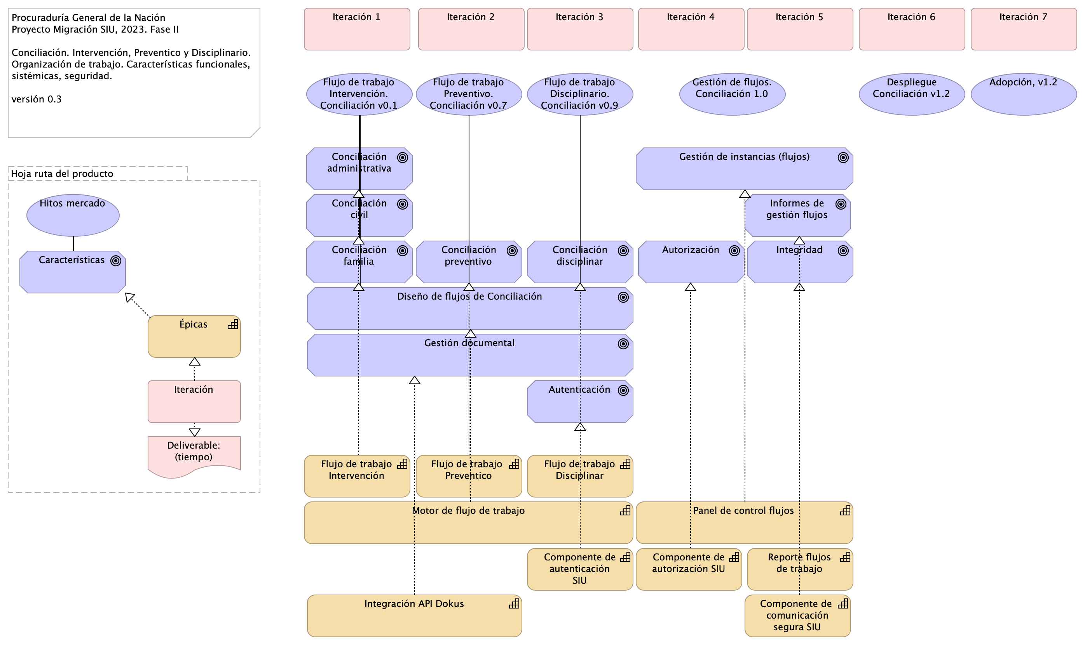

Figure 25: Organización. 2n.1a. Mapa producto PGN. Conciliacion

*Fuente: ${4:Diagnóstico SOA. E-Service (2022).}*

### Catálogo de Elementos

Table 25: Elementos de la vista.

| Tema | Tema | Tema | Tema |
| --- | --- | --- | --- |
| Acciones de acuerdo al estado | Goal | Realización de acciones específicas según el estado de los movimientos devolutivos. |  |
| Adopción, v1.2 | Value |  |  |
| Almacén | Goal | Administración de almacenes. |  |
| Asientos | Goal | Registro de asientos. |  |
| Autenticación | Goal |  |  |
| Autorización | Goal |  |  |
| CRUD Campos | Goal | Operaciones CRUD (Crear, Leer, Actualizar, Eliminar) en campos de los asientos. |  |
| Características | Goal |  |  |
| Componente de comunicación segura SIU | Capability |  |  |
| Componente de autenticación SIU | Capability |  |  |
| Componente de autorización SIU | Capability |  |  |
| Conciliación administrativa | Goal |  |  |
| Conciliación civil | Goal |  |  |
| Conciliación disciplinar | Goal |  |  |
| Conciliación familia | Goal |  |  |
| Conciliación preventivo | Goal |  |  |
| Creación de movimiento | Goal | Generación de movimientos de acuerdo con los asientos abiertos. |  |
| Cuenta de funcionario | Goal | Gestión de cuentas de funcionarios. |  |
| Cuenta en Microsoft (Autenticación) | Goal | Autenticación mediante cuentas de Microsoft. |  |
| Cálculo de total | Goal | Cálculo automático del total basado en la información de elementos. |  |
| Código (autoincremental) | Goal | Generación automática de códigos que se reinician cada año. |  |
| Deliverable: (tiempo) | Deliverable |  |  |
| Dependiendo del tipo de movimiento | Goal | Gestión de movimientos según su tipo, incluyendo elementos como conceptos, beneficiarios y funcionarios (maestros). |  |
| Despliegue Conciliación v1.2 | Value |  |  |
| Diseño de flujos de Conciliación | Goal |  |  |
| Elementos | Goal | Registro de elementos relacionados con los movimientos. |  |
| Estado | Goal | Seguimiento del estado de los asientos. |  |
| Fecha automática | Goal | Asignación automática de la fecha en los asientos. |  |
| Filtrar por campos | Goal | Capacidad para filtrar los movimientos devolutivos según campos específicos. |  |
| Flujo de trabajo Preventico | Capability |  |  |
| Flujo de trabajo Disciplinar | Capability |  |  |
| Flujo de trabajo Disciplinario. Conciliación v0.9 | Value |  |  |
| Flujo de trabajo Intervención | Capability |  |  |
| Flujo de trabajo Intervención. Conciliación v0.1 (copy) | Value |  |  |
| Flujo de trabajo Preventivo. Conciliación v0.7 | Value |  |  |
| Funcionario Posesionado | Goal | Registro de información sobre funcionarios en posesión. |  |
| Funcionarios (Nómina) vs Funcionarios (Siaf) | Goal | Comparación y actualización de información de funcionarios almacenada en Siaf con la información de nómina. |  |
| Generar documento | Goal | Creación de documentos relacionados con los movimientos. |  |
| Generar reportes | Goal | Creación de informes y reportes para proporcionar la información solicitada. |  |
| Gestión de flujos. Conciliación 1.0 | Value |  |  |
| Gestión de instancias (flujos) | Goal |  |  |
| Gestión documental | Goal |  |  |
| Hitos mercado | Value |  |  |
| Hoja ruta del producto | Grouping |  |  |
| Informes de gestión flujos | Goal |  |  |
| Integración API Dokus | Capability |  |  |
| Integridad | Goal |  |  |
| Iteración | Work Package |  |  |
| Iteración 1 | Work Package |  |  |
| Iteración 2 | Work Package |  |  |
| Iteración 3 | Work Package |  |  |
| Iteración 4 | Work Package |  |  |
| Iteración 5 | Work Package |  |  |
| Iteración 6 | Work Package |  |  |
| Iteración 7 | Work Package |  |  |
| Login (Doble factor) | Goal | Autenticación de usuario mediante doble factor de seguridad |  |
| Motor de flujo de trabajo | Capability |  |  |
| Movimiento Consumible | Goal | Registro de movimientos relacionados con elementos consumibles. |  |
| Movimiento devolutivo | Goal | Registro de movimientos devolutivos. |  |
| Panel de control flujos | Capability |  |  |
| Reporte flujos de trabajo | Capability |  |  |
| Sincronización con Homminis | Goal | Sincronización de datos con el sistema Homminis. |  |
| Vista CRUD | Goal | Interfaz para crear, leer, actualizar y eliminar registros en el almacén. |  |
| Vista formulario personalizada | Goal | Personalización de formularios para la creación de asientos dependiendo del almacén. |  |
| Vista tipo formulario personalizada | Goal | Personalización de formularios para ingresar datos relacionados con los asientos. |  |
| Vista tipo lista personalizada | Goal | Visualización personalizada en forma de lista con filtros por campos específicos. |  |
| Épicas | Capability |  |  |

Composition Relationship

Hoja ruta del producto

Hitos mercado

Composition Relationship

Hoja ruta del producto

Iteración

Composition Relationship

Hoja ruta del producto

Características

Composition Relationship

Hoja ruta del producto

Épicas

Composition Relationship

Hoja ruta del producto

Deliverable: (tiempo)

Realization Relationship

Iteración

Épicas

Realization Relationship

Iteración

Deliverable: (tiempo)

Association Relationship

Características

Hitos mercado

Realization Relationship

Épicas

Características

Realization Relationship

Componente de autenticación SIU

Autenticación

Realization Relationship

Componente de autorización SIU

Autorización

Realization Relationship

Componente de comunicación segura SIU

Integridad

Association Relationship

Diseño de flujos de Conciliación

Flujo de trabajo Intervención. Conciliación v0.1 (copy)

Association Relationship

Diseño de flujos de Conciliación

Flujo de trabajo Preventivo. Conciliación v0.7

Association Relationship

Diseño de flujos de Conciliación

Flujo de trabajo Disciplinario. Conciliación v0.9

Association Relationship

Conciliación administrativa

Flujo de trabajo Intervención. Conciliación v0.1 (copy)

Association Relationship

Conciliación civil

Flujo de trabajo Intervención. Conciliación v0.1 (copy)

Association Relationship

Conciliación familia

Flujo de trabajo Intervención. Conciliación v0.1 (copy)

Realization Relationship

Flujo de trabajo Intervención

Conciliación administrativa

Realization Relationship

Flujo de trabajo Intervención

Conciliación civil

Realization Relationship

Flujo de trabajo Intervención

Conciliación familia

Realization Relationship

Flujo de trabajo Disciplinar

Conciliación disciplinar

Realization Relationship

Flujo de trabajo Preventico

Conciliación preventivo

Realization Relationship

Motor de flujo de trabajo

Diseño de flujos de Conciliación

Realization Relationship

Panel de control flujos

Gestión de instancias (flujos)

Realization Relationship

Reporte flujos de trabajo

Informes de gestión flujos

Realization Relationship

Integración API Dokus

Gestión documental

## Organización. 3n.1. Mapa producto PGN. SIAF

Procuraduría General de la Nación Proyecto Migración SIU, 2023. Fase II

SIAF. Inventario PGN. Organización de trabajo. Características funcionales, sistémicas, seguridad.

versión 0.2

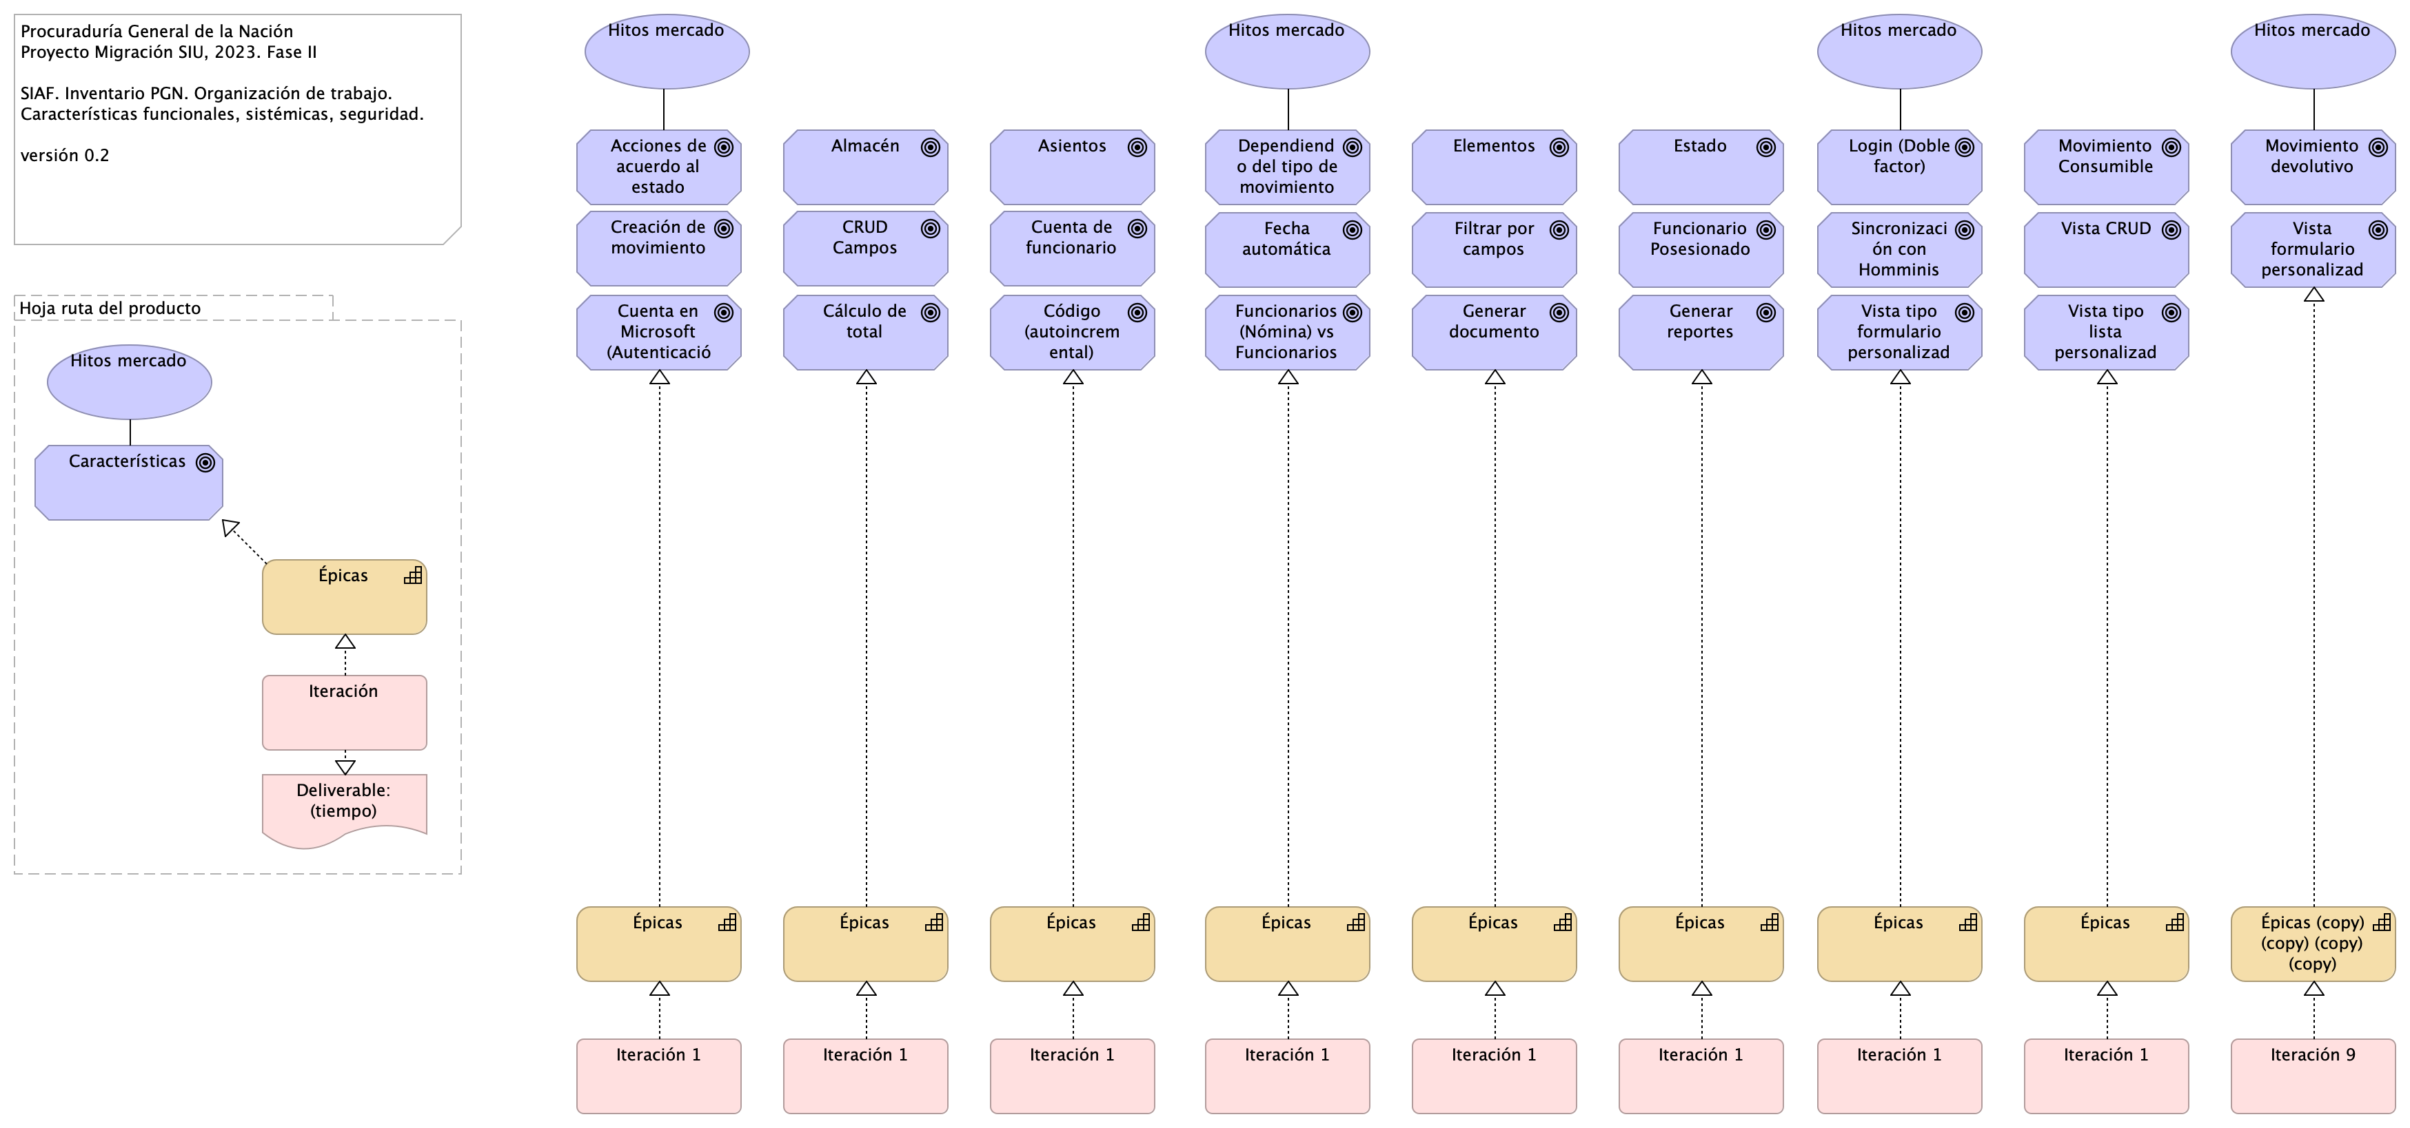

Figure 26: Organización. 3n.1. Mapa producto PGN. SIAF

*Fuente: ${4:Diagnóstico SOA. E-Service (2022).}*

### Catálogo de Elementos

Table 26: Elementos de la vista.

| Tema | Tema | Tema | Tema |
| --- | --- | --- | --- |
| Acciones de acuerdo al estado | Goal | Realización de acciones específicas según el estado de los movimientos devolutivos. |  |
| Almacén | Goal | Administración de almacenes. |  |
| Asientos | Goal | Registro de asientos. |  |
| CRUD Campos | Goal | Operaciones CRUD (Crear, Leer, Actualizar, Eliminar) en campos de los asientos. |  |
| Características | Goal |  |  |
| Creación de movimiento | Goal | Generación de movimientos de acuerdo con los asientos abiertos. |  |
| Cuenta de funcionario | Goal | Gestión de cuentas de funcionarios. |  |
| Cuenta en Microsoft (Autenticación) | Goal | Autenticación mediante cuentas de Microsoft. |  |
| Cálculo de total | Goal | Cálculo automático del total basado en la información de elementos. |  |
| Código (autoincremental) | Goal | Generación automática de códigos que se reinician cada año. |  |
| Deliverable: (tiempo) | Deliverable |  |  |
| Dependiendo del tipo de movimiento | Goal | Gestión de movimientos según su tipo, incluyendo elementos como conceptos, beneficiarios y funcionarios (maestros). |  |
| Elementos | Goal | Registro de elementos relacionados con los movimientos. |  |
| Estado | Goal | Seguimiento del estado de los asientos. |  |
| Fecha automática | Goal | Asignación automática de la fecha en los asientos. |  |
| Filtrar por campos | Goal | Capacidad para filtrar los movimientos devolutivos según campos específicos. |  |
| Funcionario Posesionado | Goal | Registro de información sobre funcionarios en posesión. |  |
| Funcionarios (Nómina) vs Funcionarios (Siaf) | Goal | Comparación y actualización de información de funcionarios almacenada en Siaf con la información de nómina. |  |
| Generar documento | Goal | Creación de documentos relacionados con los movimientos. |  |
| Generar reportes | Goal | Creación de informes y reportes para proporcionar la información solicitada. |  |
| Hitos mercado | Value |  |  |
| Hitos mercado | Value |  |  |
| Hitos mercado | Value |  |  |
| Hitos mercado | Value |  |  |
| Hitos mercado | Value |  |  |
| Hoja ruta del producto | Grouping |  |  |
| Iteración | Work Package |  |  |
| Iteración 1 | Work Package |  |  |
| Iteración 1 | Work Package |  |  |
| Iteración 1 | Work Package |  |  |
| Iteración 1 | Work Package |  |  |
| Iteración 1 | Work Package |  |  |
| Iteración 1 | Work Package |  |  |
| Iteración 1 | Work Package |  |  |
| Iteración 1 | Work Package |  |  |
| Iteración 9 | Work Package |  |  |
| Login (Doble factor) | Goal | Autenticación de usuario mediante doble factor de seguridad |  |
| Movimiento Consumible | Goal | Registro de movimientos relacionados con elementos consumibles. |  |
| Movimiento devolutivo | Goal | Registro de movimientos devolutivos. |  |
| Sincronización con Homminis | Goal | Sincronización de datos con el sistema Homminis. |  |
| Vista CRUD | Goal | Interfaz para crear, leer, actualizar y eliminar registros en el almacén. |  |
| Vista formulario personalizada | Goal | Personalización de formularios para la creación de asientos dependiendo del almacén. |  |
| Vista tipo formulario personalizada | Goal | Personalización de formularios para ingresar datos relacionados con los asientos. |  |
| Vista tipo lista personalizada | Goal | Visualización personalizada en forma de lista con filtros por campos específicos. |  |
| Épicas | Capability |  |  |
| Épicas | Capability |  |  |
| Épicas | Capability |  |  |
| Épicas | Capability |  |  |
| Épicas | Capability |  |  |
| Épicas | Capability |  |  |
| Épicas | Capability |  |  |
| Épicas | Capability |  |  |
| Épicas | Capability |  |  |
| Épicas (copy) (copy) (copy) (copy) | Capability |  |  |

Composition Relationship

Hoja ruta del producto

Hitos mercado

Composition Relationship

Hoja ruta del producto

Iteración

Composition Relationship

Hoja ruta del producto

Características

Composition Relationship

Hoja ruta del producto

Épicas

Composition Relationship

Hoja ruta del producto

Deliverable: (tiempo)

Realization Relationship

Iteración

Épicas

Realization Relationship

Iteración

Deliverable: (tiempo)

Association Relationship

Características

Hitos mercado

Realization Relationship

Épicas

Características

Association Relationship

Acciones de acuerdo al estado

Hitos mercado

Realization Relationship

Iteración 1

Épicas

Realization Relationship

Épicas

Cuenta en Microsoft (Autenticación)

Realization Relationship

Iteración 1

Épicas

Realization Relationship

Épicas

Cálculo de total

Realization Relationship

Iteración 1

Épicas

Realization Relationship

Épicas

Código (autoincremental)

Realization Relationship

Iteración 1

Épicas

Realization Relationship

Épicas

Funcionarios (Nómina) vs Funcionarios (Siaf)

Realization Relationship

Iteración 1

Épicas

Realization Relationship

Épicas

Generar documento

Realization Relationship

Iteración 1

Épicas

Realization Relationship

Épicas

Generar reportes

Realization Relationship

Iteración 1

Épicas

Realization Relationship

Épicas

Vista tipo formulario personalizada

Realization Relationship

Iteración 1

Épicas

Realization Relationship

Épicas

Vista tipo lista personalizada

Realization Relationship

Iteración 9

Épicas (copy) (copy) (copy) (copy)

Realization Relationship

Épicas (copy) (copy) (copy) (copy)

Vista formulario personalizada

Association Relationship

Hitos mercado

Dependiendo del tipo de movimiento

Association Relationship

Hitos mercado

Login (Doble factor)

Association Relationship

Hitos mercado

Movimiento devolutivo

## Organización. 4n.1. Mapa producto PGN. Estratego

Procuraduría General de la Nación Proyecto Migración SIU, 2023. Fase II

Conciliación. Intervención, Preventico y Estratego. Reportes estratégicos PGN. Organización de trabajo. Características funcionales, sistémicas, seguridad.

versión 0.2

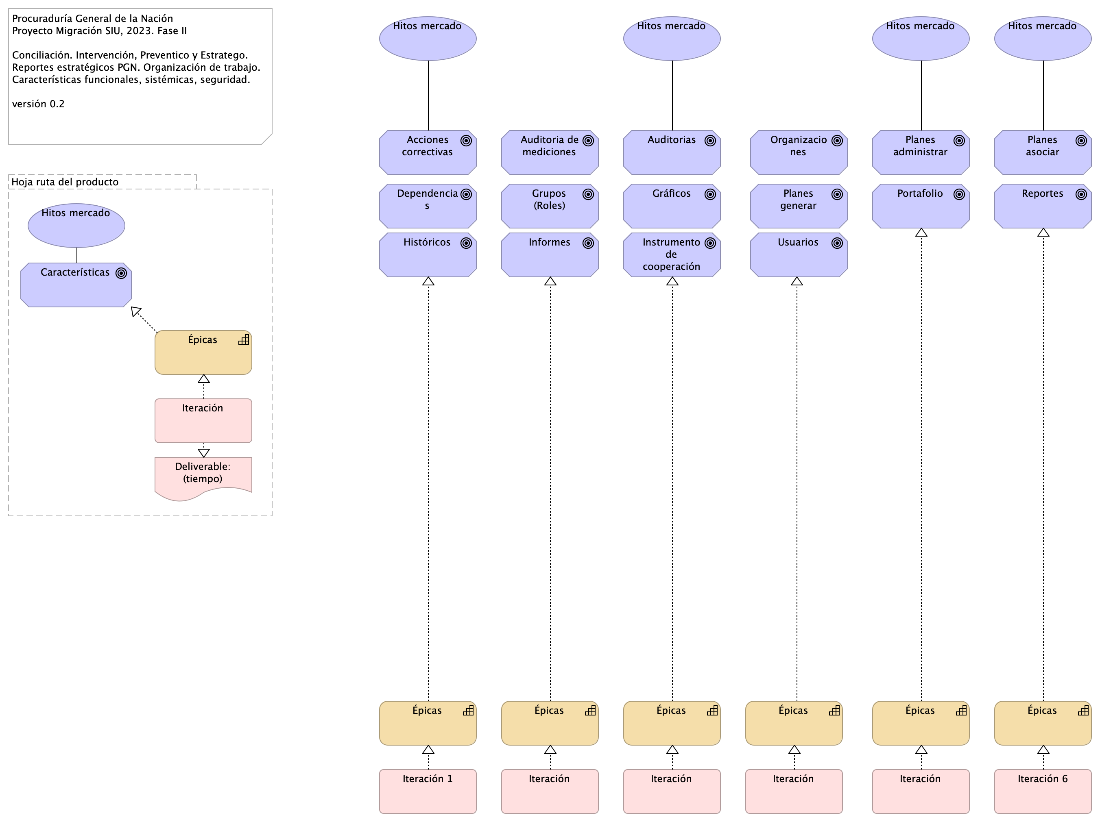

Figure 27: Organización. 4n.1. Mapa producto PGN. Estratego

*Fuente: ${4:Diagnóstico SOA. E-Service (2022).}*

### Catálogo de Elementos

Table 27: Elementos de la vista.

| Tema | Tema | Tema | Tema |
| --- | --- | --- | --- |
| Acciones correctivas | Goal | Administrar los riesgos asociados a cada uno de los indicadores o planes. |  |
| Auditoria de mediciones | Goal | Gestionar las actividades de los usuarios, como el registro de indicadores, el tipo, etc. |  |
| Auditorias | Goal | Gestionar el control de logs de las actividades realizadas por el usuario en sesión. |  |
| Características | Goal |  |  |
| Deliverable: (tiempo) | Deliverable |  |  |
| Dependencias | Goal | Reportar al sistema, actividades, proyectos, indicadores. |  |
| Grupos (Roles) | Goal | Administrar los roles y permisos dentro del sistema |  |
| Gráficos | Goal | Generar y presentar gráficos |  |
| Históricos | Goal | Almacenar y consultar históricos dentro del sistema |  |
| Hitos mercado | Value |  |  |
| Hitos mercado | Value |  |  |
| Hitos mercado | Value |  |  |
| Hitos mercado | Value |  |  |
| Hitos mercado | Value |  |  |
| Hoja ruta del producto | Grouping |  |  |
| Informes | Goal | Generar documentos con los informes correspondientes. |  |
| Instrumento de cooperación | Goal | Administrar los proyectos de los cooperantes. |  |
| Iteración | Work Package |  |  |
| Iteración | Work Package |  |  |
| Iteración | Work Package |  |  |
| Iteración | Work Package |  |  |
| Iteración | Work Package |  |  |
| Iteración 1 | Work Package |  |  |
| Iteración 6 | Work Package |  |  |
| Organizaciones | Goal | Estructura principal. |  |
| Planes administrar | Goal | Administrar el plan estratégico institucional. |  |
| Planes asociar | Goal | Asociar recursos, presupuesto. |  |
| Planes generar | Goal | Generar planes estratégicos institucionales y asociar los planes de acción preventivos. |  |
| Portafolio | Goal | Gestionar el portafolio de todos los proyectos de la entidad. |  |
| Reportes | Goal | Generar reportes y exportarlos en diferentes tipos de archivo. |  |
| Usuarios | Goal | Administrar los usuarios del sistema |  |
| Épicas | Capability |  |  |
| Épicas | Capability |  |  |
| Épicas | Capability |  |  |
| Épicas | Capability |  |  |
| Épicas | Capability |  |  |
| Épicas | Capability |  |  |
| Épicas | Capability |  |  |

Composition Relationship

Hoja ruta del producto

Hitos mercado

Composition Relationship

Hoja ruta del producto

Iteración

Composition Relationship

Hoja ruta del producto

Características

Composition Relationship

Hoja ruta del producto

Épicas

Composition Relationship

Hoja ruta del producto

Deliverable: (tiempo)

Realization Relationship

Iteración

Épicas

Realization Relationship

Iteración

Deliverable: (tiempo)

Association Relationship

Características

Hitos mercado

Realization Relationship

Épicas

Características

Association Relationship

Hitos mercado

Acciones correctivas

Realization Relationship

Iteración 1

Épicas

Realization Relationship

Épicas

Históricos

Realization Relationship

Iteración

Épicas

Realization Relationship

Épicas

Informes

Realization Relationship

Iteración

Épicas

Realization Relationship

Épicas

Instrumento de cooperación

Realization Relationship

Iteración

Épicas

Realization Relationship

Épicas

Usuarios

Realization Relationship

Iteración

Épicas

Realization Relationship

Épicas

Portafolio

Realization Relationship

Iteración 6

Épicas

Realization Relationship

Épicas

Reportes

Association Relationship

Hitos mercado

Auditorias

Association Relationship

Hitos mercado

Planes asociar

Association Relationship

Hitos mercado

Planes administrar

## Organización. 4n.1a. Mapa producto PGN. Comparativa

Procuraduría General de la Nación Proyecto Migración SIU, 2023. Fase II

Mapa de Producto SIAf, Estratego. Comparativa funcional, técnica y de impacto.

versión 0.2

Mapa de productos. Comparativa funcional y técnica de módulos PGN, SIAF (izq.) y Estratego (derecha).

### Volumen Funcional

El análisis funcional de ambos módulos realizado durante el levantamiento (iteración 0) del presente proyecto arroja que SIAF tiene un 40% más de volumen que Estratego. Esto es, 16 funcionalidades de Estratego, mientras que SIAF suma 26. Ver imagen comparativa.

### Viabilidad de Alcance

Tomando en cuenta el criterio de calidad de la migración, objeto del presente contrato, 078-2023, de migrar módulos completos dentro de lo posible, y contrastando este criterio con el plazo del proyecto actual, que es de 4 meses, de los cuales ya se han ejecuta aproximadamente el 20% del mismo, es más viable la estrategia de migración de estratego sobre la de SIAF de la PGN por requerir menos iteraciones de desarrollo: seis (6) iteraciones, versus, nueve (9) de SIAF.

### Impacto / Beneficio a PGN

Los hitos de mercado del presente análisis producto, imagen arriba, dan cuenta del beneficio e impacto de ambos proyectos de migración. Haciendo la comparación de los hitos de mercado de estos productos resalta que Estratego prima sobre SIAF en tanto que el peso cualitativo de las funciones estratégicas del primero son de mayor relevancia que las funciones operativos de inventario de SIAF. Basado en esto, Estratego reporta mayor beneficio y menos impacto en esfuerzo (por la razón anterior) que SIAF.

En conclusion, por los criterios de viabilidad y tamaño funcional y por el impacto estratégico, Estratego resulta en la migración a seleccionar sobre la del modulo SIAF. Esta estrategia satisface además la restricción de migrar moóulos completos sobre migración parcial.

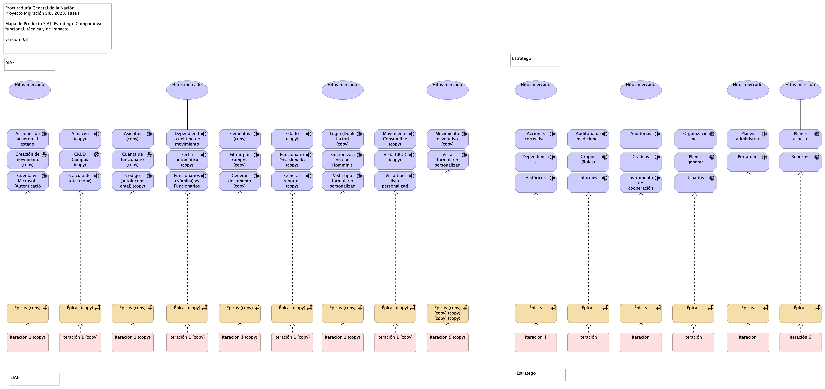

Figure 28: Organización. 4n.1a. Mapa producto PGN. Comparativa

*Fuente: ${4:Diagnóstico SOA. E-Service (2022).}*

### Catálogo de Elementos

Table 28: Elementos de la vista.

| Tema | Tema | Tema | Tema |
| --- | --- | --- | --- |
| Acciones correctivas | Goal | Administrar los riesgos asociados a cada uno de los indicadores o planes. |  |
| Acciones de acuerdo al estado (copy) | Goal | Realización de acciones específicas según el estado de los movimientos devolutivos. |  |
| Almacén (copy) | Goal | Administración de almacenes. |  |
| Asientos (copy) | Goal | Registro de asientos. |  |
| Auditoria de mediciones | Goal | Gestionar las actividades de los usuarios, como el registro de indicadores, el tipo, etc. |  |
| Auditorias | Goal | Gestionar el control de logs de las actividades realizadas por el usuario en sesión. |  |
| CRUD Campos (copy) | Goal | Operaciones CRUD (Crear, Leer, Actualizar, Eliminar) en campos de los asientos. |  |
| Creación de movimiento (copy) | Goal | Generación de movimientos de acuerdo con los asientos abiertos. |  |
| Cuenta de funcionario (copy) | Goal | Gestión de cuentas de funcionarios. |  |
| Cuenta en Microsoft (Autenticación) (copy) | Goal | Autenticación mediante cuentas de Microsoft. |  |
| Cálculo de total (copy) | Goal | Cálculo automático del total basado en la información de elementos. |  |
| Código (autoincremental) (copy) | Goal | Generación automática de códigos que se reinician cada año. |  |
| Dependencias | Goal | Reportar al sistema, actividades, proyectos, indicadores. |  |
| Dependiendo del tipo de movimiento (copy) | Goal | Gestión de movimientos según su tipo, incluyendo elementos como conceptos, beneficiarios y funcionarios (maestros). |  |
| Elementos (copy) | Goal | Registro de elementos relacionados con los movimientos. |  |
| Estado (copy) | Goal | Seguimiento del estado de los asientos. |  |
| Fecha automática (copy) | Goal | Asignación automática de la fecha en los asientos. |  |
| Filtrar por campos (copy) | Goal | Capacidad para filtrar los movimientos devolutivos según campos específicos. |  |
| Funcionario Posesionado (copy) | Goal | Registro de información sobre funcionarios en posesión. |  |
| Funcionarios (Nómina) vs Funcionarios (Siaf) (copy) | Goal | Comparación y actualización de información de funcionarios almacenada en Siaf con la información de nómina. |  |
| Generar documento (copy) | Goal | Creación de documentos relacionados con los movimientos. |  |
| Generar reportes (copy) | Goal | Creación de informes y reportes para proporcionar la información solicitada. |  |
| Grupos (Roles) | Goal | Administrar los roles y permisos dentro del sistema |  |
| Gráficos | Goal | Generar y presentar gráficos |  |
| Históricos | Goal | Almacenar y consultar históricos dentro del sistema |  |
| Hitos mercado | Value |  |  |
| Hitos mercado | Value |  |  |
| Hitos mercado | Value |  |  |
| Hitos mercado | Value |  |  |
| Hitos mercado | Value |  |  |
| Hitos mercado | Value |  |  |
| Hitos mercado | Value |  |  |
| Hitos mercado | Value |  |  |
| Informes | Goal | Generar documentos con los informes correspondientes. |  |
| Instrumento de cooperación | Goal | Administrar los proyectos de los cooperantes. |  |
| Iteración | Work Package |  |  |
| Iteración | Work Package |  |  |
| Iteración | Work Package |  |  |
| Iteración | Work Package |  |  |
| Iteración 1 | Work Package |  |  |
| Iteración 1 (copy) | Work Package |  |  |
| Iteración 1 (copy) | Work Package |  |  |
| Iteración 1 (copy) | Work Package |  |  |
| Iteración 1 (copy) | Work Package |  |  |
| Iteración 1 (copy) | Work Package |  |  |
| Iteración 1 (copy) | Work Package |  |  |
| Iteración 1 (copy) | Work Package |  |  |
| Iteración 1 (copy) | Work Package |  |  |
| Iteración 6 | Work Package |  |  |
| Iteración 9 (copy) | Work Package |  |  |
| Login (Doble factor) (copy) | Goal | Autenticación de usuario mediante doble factor de seguridad |  |
| Movimiento Consumible (copy) | Goal | Registro de movimientos relacionados con elementos consumibles. |  |
| Movimiento devolutivo (copy) | Goal | Registro de movimientos devolutivos. |  |
| Organizaciones | Goal | Estructura principal. |  |
| Planes administrar | Goal | Administrar el plan estratégico institucional. |  |
| Planes asociar | Goal | Asociar recursos, presupuesto. |  |
| Planes generar | Goal | Generar planes estratégicos institucionales y asociar los planes de acción preventivos. |  |
| Portafolio | Goal | Gestionar el portafolio de todos los proyectos de la entidad. |  |
| Reportes | Goal | Generar reportes y exportarlos en diferentes tipos de archivo. |  |
| Sincronización con Homminis (copy) | Goal | Sincronización de datos con el sistema Homminis. |  |
| Usuarios | Goal | Administrar los usuarios del sistema |  |
| Vista CRUD (copy) | Goal | Interfaz para crear, leer, actualizar y eliminar registros en el almacén. |  |
| Vista formulario personalizada (copy) | Goal | Personalización de formularios para la creación de asientos dependiendo del almacén. |  |
| Vista tipo formulario personalizada (copy) | Goal | Personalización de formularios para ingresar datos relacionados con los asientos. |  |
| Vista tipo lista personalizada (copy) | Goal | Visualización personalizada en forma de lista con filtros por campos específicos. |  |
| Épicas | Capability |  |  |
| Épicas | Capability |  |  |
| Épicas | Capability |  |  |
| Épicas | Capability |  |  |
| Épicas | Capability |  |  |
| Épicas | Capability |  |  |
| Épicas (copy) | Capability |  |  |
| Épicas (copy) | Capability |  |  |
| Épicas (copy) | Capability |  |  |
| Épicas (copy) | Capability |  |  |
| Épicas (copy) | Capability |  |  |
| Épicas (copy) | Capability |  |  |
| Épicas (copy) | Capability |  |  |
| Épicas (copy) | Capability |  |  |
| Épicas (copy) (copy) (copy) (copy) (copy) | Capability |  |  |

Association Relationship

Hitos mercado

Acciones correctivas

Realization Relationship

Iteración 1

Épicas

Realization Relationship

Épicas

Históricos

Realization Relationship

Iteración

Épicas

Realization Relationship

Épicas

Informes

Realization Relationship

Iteración

Épicas

Realization Relationship

Épicas

Instrumento de cooperación

Realization Relationship

Iteración

Épicas

Realization Relationship

Épicas

Usuarios

Realization Relationship

Iteración

Épicas

Realization Relationship

Épicas

Portafolio

Realization Relationship

Iteración 6

Épicas

Realization Relationship

Épicas

Reportes

Association Relationship

Hitos mercado

Auditorias

Association Relationship

Hitos mercado

Planes asociar

Association Relationship

Hitos mercado

Planes administrar

Association Relationship

Acciones de acuerdo al estado (copy)

Hitos mercado

Realization Relationship

Iteración 1 (copy)

Épicas (copy)

Realization Relationship

Épicas (copy)

Cuenta en Microsoft (Autenticación) (copy)

Realization Relationship

Iteración 1 (copy)

Épicas (copy)

Realization Relationship

Épicas (copy)

Cálculo de total (copy)

Realization Relationship

Iteración 1 (copy)

Épicas (copy)

Realization Relationship

Épicas (copy)

Código (autoincremental) (copy)

Realization Relationship

Iteración 1 (copy)

Épicas (copy)

Realization Relationship

Épicas (copy)

Funcionarios (Nómina) vs Funcionarios (Siaf) (copy)

Realization Relationship

Iteración 1 (copy)

Épicas (copy)

Realization Relationship

Épicas (copy)

Generar documento (copy)

Realization Relationship

Iteración 1 (copy)

Épicas (copy)

Realization Relationship

Épicas (copy)

Generar reportes (copy)

Realization Relationship

Iteración 1 (copy)

Épicas (copy)

Realization Relationship

Épicas (copy)

Vista tipo formulario personalizada (copy)

Realization Relationship

Iteración 1 (copy)

Épicas (copy)

Realization Relationship

Épicas (copy)

Vista tipo lista personalizada (copy)

Realization Relationship

Iteración 9 (copy)

Épicas (copy) (copy) (copy) (copy) (copy)

Realization Relationship

Épicas (copy) (copy) (copy) (copy) (copy)

Vista formulario personalizada (copy)

Association Relationship

Hitos mercado

Dependiendo del tipo de movimiento (copy)

Association Relationship

Hitos mercado

Login (Doble factor) (copy)

Association Relationship

Hitos mercado

Movimiento devolutivo (copy)

## Riesgos.1. Migración funcional

Riesgos de la migración funcional:

* RSG1. Estrategia CMS central
* RSG2. Motor de búsqueda
* RSG3. Estatego como BI
* RSG4. Conciliación y Doku
* RSG5. Gestión de sesiones / caducidad
* RSG6. Componentes de negocio
* RSG7. Asignación de roles y permisos de Acceso
* RSG8. Intentos de accesos no autorizados
* RSG9. Alteración de datos negocio
* RSG10. Validación decisiones de arquitectura

### Acciones de Mitigación

1. Informar a la PGN de las implicaciones junto con alternativas para la implementación de la acción de aprovechamiento: diseño del SCM central (sharepoint). La PGN debe decidir si o no a la acción propuesta.
2. Informar a la PGN de las implicaciones junto con alternativas para la implementación de la acción de aprovechamiento: diseño del motor de búsqueda compartido (sharepoint). La PGN debe decidir si o no a la acción propuesta.
3. Informar a la PGN de las implicaciones junto con alternativas para la implementación de la acción de manejo del riesgo: diseño de solución de inteligencia de negocio (Power BI). La PGN debe decidir si o no a la acción propuesta.
4. Informar a la PGN de las implicaciones junto con alternativas para la implementación de la acción de manejo del riesgo: ubicar la lógica, los flujos, y los datos misionales dentro del SIU. La PGN debe decidir si o no a la acción propuesta.
5. Informar a la PGN de las implicaciones junto con alternativas para la implementación de la acción de manejo del riesgo: facilitar la administración de seguridad en un solo lugar (distinto de localizarla en las aplicaciones web). La PGN debe decidir si o no a la acción propuesta.

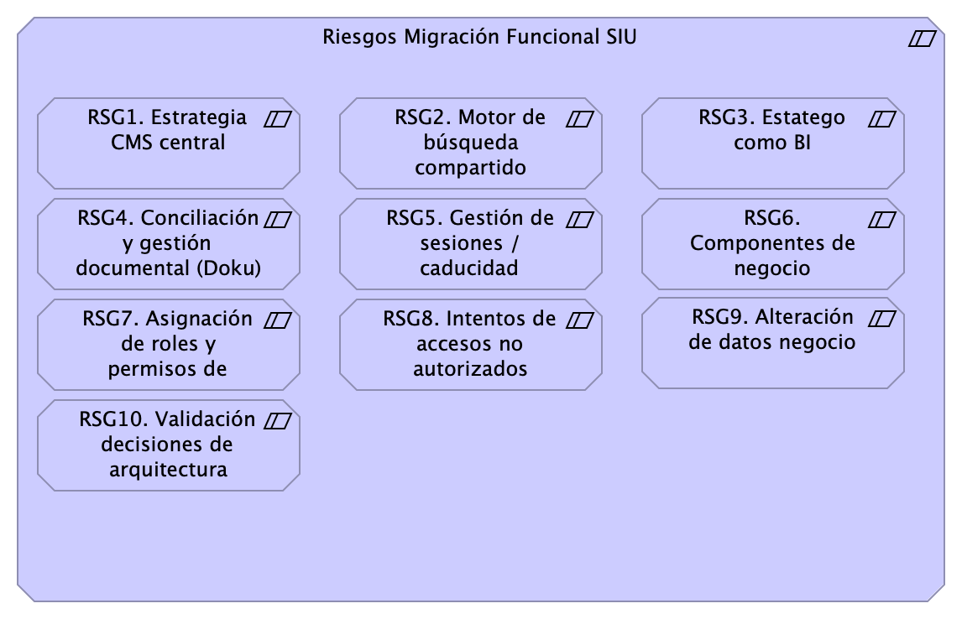

Figure 29: Riesgos.1. Migración funcional

*Fuente: ${4:Diagnóstico SOA. E-Service (2022).}*

### Catálogo de Elementos

Table 29: Elementos de la vista.

| Tema | Tema | Tema | Tema |
| --- | --- | --- | --- |
| RSG1. Estrategia CMS central | Constraint | Establecer desde el principio el gestor de contenidos compartido que los módulos del SUI migrados van a usar. |  |
| RSG10. Validación decisiones de arquitectura | Constraint | Discutir la arquitectura de referencia de SUI Migración PGN. La arquitectura de referencia SUI informa de todas las fortalezas y consideraciones estructurales y de sistema, como extensibilidad, rendimiento y seguridad, que regirán a todos los módulos del SUI migrado. |  |
| RSG2. Motor de búsqueda compartido | Constraint | Establecer desde el principio el motor de búsqueda de conteidos compartido para los módulos del SUI migrados. |  |
| RSG3. Estatego como BI | Constraint | Definir la arquitectura de Estratego migrado: puede ser una solución de BI simple, o puede ser una aplicación web tradicional. |  |
| RSG4. Conciliación y gestión documental (Doku) | Constraint | Definir la ubicación de los componentes misionales de Conciliación Administrativa (SIU). Debe estar fuera de Doku. |  |
| RSG5. Gestión de sesiones / caducidad | Constraint | Establecer desde el principio el motor de búsqueda de conteidos compartido para los módulos del SUI migrados. |  |
| RSG6. Componentes de negocio | Constraint | Incluir el esfuerzo de creación de componentes estrcturales y comunes a los módulos del SUI migrado requeridos por la arquitectura de referencia SUI. Algunos componentes requeridos son:* Administración de autorizaciones (integrado con el directorio PGN)* Motor de flujos de trabajo para diseño y organización del trabajo (Conciliación)* Componente de ruteo de documentos (Relatoría) |  |
| RSG7. Asignación de roles y permisos de Acceso | Constraint | RSG7. Asignación de roles y permisos de AccesoLos riesgos de autenticación como el Single Sign On (SSO), permite que si las credenciales de usuario se ven comprometidas, pueden dar permiso a un atacante acceder a todos o la mayoría de recursos y aplicaciones en la red. Se ha propuesto controlar los accesos a partir de la documentación que identifica la metodología de clasificación y gestión de usuarios roles y procesos de autenticación, a partir del control de acceso basado en roles RBAC (Identidades y autenticación), que permite tener una reacción más oportuna para controlar los accesos a diferentes módulos de los diferentes sistemas de Información. Los inicios de sesión de los usuarios asociados a cuenta de dominio de Active Directory deben tener en cuenta la asignación de roles de ingreso al servidor o roles de ingreso al motor de bases de datos. Las cuentas de usuario no deben ser creadas de administrador local (administrador), es una puerta de entrada para los ataques de fuerza bruta. |  |
| RSG8. Intentos de accesos no autorizados | Constraint | RSG8. Intentos de accesos no autorizadosLos intentos no autorizados son una de las técnicas más comunes utilizadas en la actualidad, los diferentes tipos de amenazas de intrusiones SQL Injections, Denegaciones de Servicios, riesgos de Ransomware, Ingeniería social, malware y otras amenazas, permite que se proponga implementación de soluciones de Seguridad perimetral a partir de la implementación de WAF para controlar las peticiones externas y evaluación de vulnerabilidades y escaneo para conocer puertos abiertos y establecer medidas. |  |
| RSG9. Alteración de datos negocio | Constraint | RSG9. Alteración de datos almacenados en Base de Datos.Se deberán asignar usuarios para la conexión de cada base de datos.Se debe proporcionar seguridad a nivel de filas y columnas (ofuscamiento) para proteger los datos confidenciales en el nivel de columnas y filas RLS ((seguridad de nivel de fila). Algunos de los métodos y características que se deben tener en cuenta a implementar es a partir del Alway encrypted, para cifrar los datos que se encuentran almacenados. |  |
| Riesgos Migración Funcional SIU | Constraint | Conjunto de riesgos técnicos y arquitectura. Proyecto Migración SUI 2023, PGN. |  |

Composition Relationship

Riesgos Migración Funcional SIU

RSG9. Alteración de datos negocio

Composition Relationship

Riesgos Migración Funcional SIU

RSG6. Componentes de negocio

Composition Relationship

Riesgos Migración Funcional SIU

RSG5. Gestión de sesiones / caducidad

Composition Relationship

Riesgos Migración Funcional SIU

RSG4. Conciliación y gestión documental (Doku)

Composition Relationship

Riesgos Migración Funcional SIU

RSG3. Estatego como BI

Composition Relationship

Riesgos Migración Funcional SIU

RSG2. Motor de búsqueda compartido

Composition Relationship

Riesgos Migración Funcional SIU

RSG1. Estrategia CMS central

Composition Relationship

Riesgos Migración Funcional SIU

RSG8. Intentos de accesos no autorizados

Composition Relationship

Riesgos Migración Funcional SIU

RSG7. Asignación de roles y permisos de Acceso

Composition Relationship

Riesgos Migración Funcional SIU

RSG10. Validación decisiones de arquitectura

## Riesgos.2. Modelo Riesgo RSG10

Procuraduría General de la Nación Proyecto Migración SIU, 2023. Fase II

Gestión de riesgos técnicos. RSG10. Validación decisiones de arquitectura. Agentes del riesgo, valoración, plan de acción.

versión 0.5

Para mitigar el riesgo 10, RSG10. Validación decisiones de arquitectura, que tiene como agente de riesgo a los arquitectos del contratista, Softgic, y al de la entidad, PGN, es necesario iniciar un proceso de evaluación y aprobación de la arquitectura. La frecuencia de este proceso será eventual, y como mínimo una vez cada dos semanas.

### Valoración del Riesgo

Table 30: Valoración del riesgo RSG10. Validación decisiones de arquitectura. Migración SUI.

| Requisito | Extensibilidad SUI |
| --- | --- |
| Descripción | Concentración de los componentes de negocio, misionales, del SUI protegidos de cambios provenientes de otros sistemas. Ver Patrón de Diseño Migración SUI, más adelante en el documento. |
| Calidad sistémica | La extensibilidad que optimiza el diseño Migración SUI está dada por el intercambio de submódulos no misionales, como el gestor documental, sin afectación de los componentes misionales que este diseño protege. |

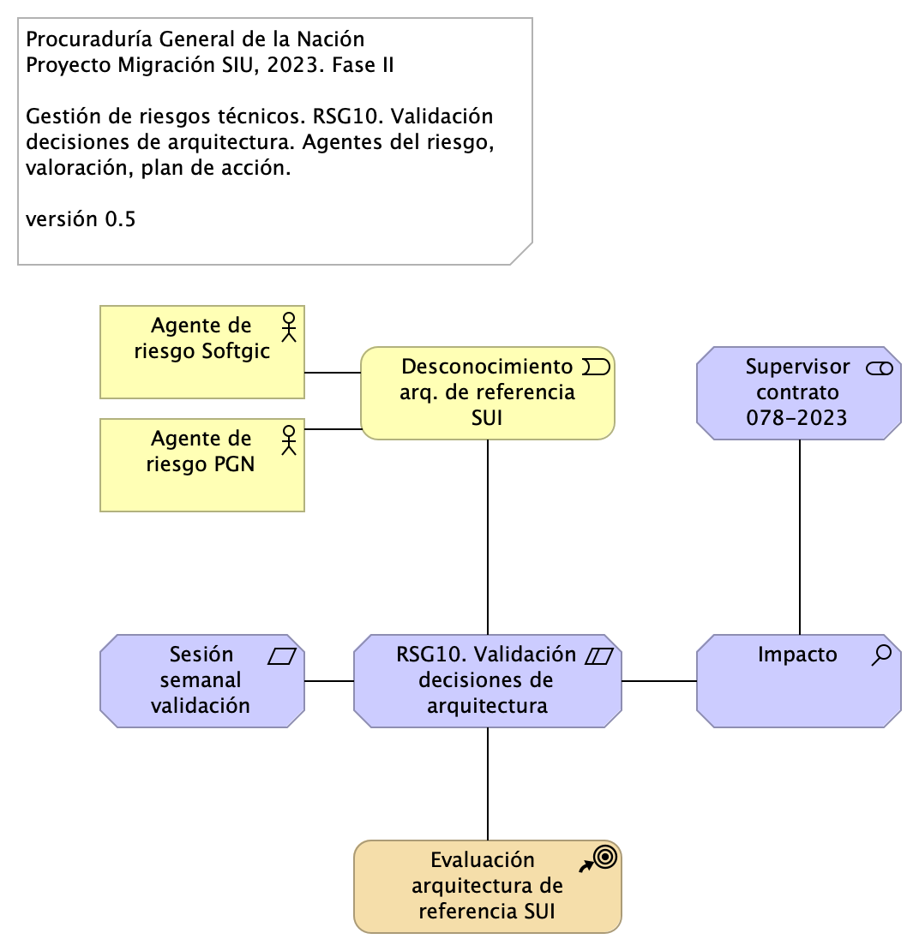

Figure 30: Riesgos.2. Modelo Riesgo RSG10

*Fuente: ${4:Diagnóstico SOA. E-Service (2022).}*

### Catálogo de Elementos

Table 31: Elementos de la vista.

| Tema | Tema | Tema | Tema |
| --- | --- | --- | --- |
| Agente de riesgo PGN | Business Actor | Arquitecto PGN |  |
| Agente de riesgo Softgic | Business Actor | Arquitecto Softgic |  |
| Desconocimiento arq. de referencia SUI | Business Event |  |  |
| Evaluación arquitectura de referencia SUI | Course Of-Action | La frecuencia del proceso de evaluación de la arquitectura es eventual, mínimo una vez cada dos semanas. |  |
| Impacto | Assessment |  |  |
| RSG10. Validación decisiones de arquitectura | Constraint | Discutir la arquitectura de referencia de SUI Migración PGN. La arquitectura de referencia SUI informa de todas las fortalezas y consideraciones estructurales y de sistema, como extensibilidad, rendimiento y seguridad, que regirán a todos los módulos del SUI migrado. |  |
| Sesión semanal validación arquitectura | Requirement |  |  |
| Supervisor contrato 078-2023 | Stakeholder |  |  |

Association Relationship

Sesión semanal validación arquitectura

RSG10. Validación decisiones de arquitectura

Association Relationship

Supervisor contrato 078-2023

Impacto

Association Relationship

Desconocimiento arq. de referencia SUI

RSG10. Validación decisiones de arquitectura

Association Relationship

Agente de riesgo Softgic

Desconocimiento arq. de referencia SUI

Association Relationship

Evaluación arquitectura de referencia SUI

RSG10. Validación decisiones de arquitectura

Association Relationship

Agente de riesgo PGN

Desconocimiento arq. de referencia SUI

Association Relationship

RSG10. Validación decisiones de arquitectura

Impacto

## Seguridad Migracion.1a.SIU submódulos

PGN. Migración Sistemas Misionales. Fase 2.

Submódulos Sistema Único de Información. Requerimientos asociados a submódulos.

versión 0.3

Identificación de submódulos del Sistema Único de Información (SUI) de la PGN.

Todos los sistemas de información del SUI siguen esta directiva: estarán constituídos por submódulos dispuestos en relación de utilitarios (que sirven) a los componentes misionales del SUI, ubicados en el centro en la diagrama.

Los submódulos del SUI, tal como están presentados, reúnen a las partes que tienen el mismo rol en favor de la coherencia. Así mismo, estos pueden ser intercambiados o ampliados sin perjuicio del SUI gracias a las interfaces de unión (en favor de la extensibilidad).

Las interfaces de unión indicadas arriba obligan a los submódulos a cumplir las exigencias de los componentes misionales del SUI.

Los submódulos identificados tienen los siguientes roles para el SUI migrado:

1. cc:Presentación
2. cc:Servicios de aplicación
3. cc:Portales y canales
4. cc:Administración y configuración
5. cc:Almacenamiento

### Requerimientos Asociados a los Submódulos

La disposición de los módulos y submódulos presentada, denominada SUI Migración en adelante, facilita la focalización de los requerimientos encontrados en el levantamiento realizado por el actual proyecto. Así, por ejemplo, los requerimientos funcionales se encuentran concentrados en el submódulo de presentación (ver imagen).

Figure 31: Seguridad Migracion.1a.SIU submódulos

*Fuente: ${4:Diagnóstico SOA. E-Service (2022).}*

### Catálogo de Elementos

Table 32: Elementos de la vista.

| Tema | Tema | Tema | Tema |
| --- | --- | --- | --- |
| Cliente PGN | Business Actor |  |  |
| Funcionario PGN | Business Actor |  |  |
| RQR. Administrativos | Requirement |  |  |
| RQR. Funcionales | Requirement |  |  |
| RQR. Ingeniería | Requirement |  |  |
| RQR. Misionales | Requirement |  |  |
| RQR. Seguridad | Requirement | Requerimientos de seguridad, SUI, Migración, en aspectos de comunicación, autenticación, autorización y (manejo de) sesiones. |  |
| cc:Administración | Application Collaboration |  |  |
| cc:Almacenamiento | Application Collaboration |  |  |
| cc:PGN SUI (misional) | Application Collaboration |  |  |
| cc:Portales y canales | Application Collaboration | Submódulo de portales internos de la PGN a donde llega el SUI. Interfaz web que usa al SUI para llegar a direcciones y subdirecciones de la PGN. La plataforma principal de portales en este contexto es Sharepoint de Microsoft. |  |
| cc:Presentación | Application Collaboration | Submódulo de presentación del SUI. interfaz gráfica, interfaz web visible a los usuarios clientes y funcionarios de la PGN. |  |
| cc:Servicios de aplicación | Application Collaboration | Submódulo de servicios utilitarios que sirven al SUI. Servicios variados que cumplen roles facilitadores de las actividades misionales del SUI. Ejemplos de estos servicios son los de gestión documental, implementado por Doku en el contexto de PGN. |  |
| interfaz | Application Interface |  |  |
| interfaz | Application Interface |  |  |
| interfaz | Application Interface |  |  |
| interfaz | Application Interface |  |  |
| interfaz | Application Interface |  |  |

Association Relationship

RQR. Seguridad

cc:PGN SUI (misional)

Association Relationship

RQR. Funcionales

cc:Presentación

Association Relationship

RQR. Ingeniería

cc:PGN SUI (misional)

Association Relationship

RQR. Administrativos

cc:Administración

Association Relationship

RQR. Misionales

cc:PGN SUI (misional)

Serving Relationship

cc:Servicios de aplicación

cc:PGN SUI (misional)

Serving Relationship

cc:Portales y canales

cc:PGN SUI (misional)

Serving Relationship

cc:Administración

cc:PGN SUI (misional)

Association Relationship

RQR. Seguridad

cc:Administración

Association Relationship

Cliente PGN

cc:Portales y canales

sirve

Serving Relationship

cc:Presentación

cc:PGN SUI (misional)

sirve

Serving Relationship

cc:Almacenamiento

cc:PGN SUI (misional)

usa

Association Relationship

Funcionario PGN

cc:Presentación

## Seguridad. 1. Requerimientos

PGN. Migración Sistemas Misionales. Fase 2.

Submódulos Sistema Único de Información. Requerimientos asociados a submódulos.

versión 0.1

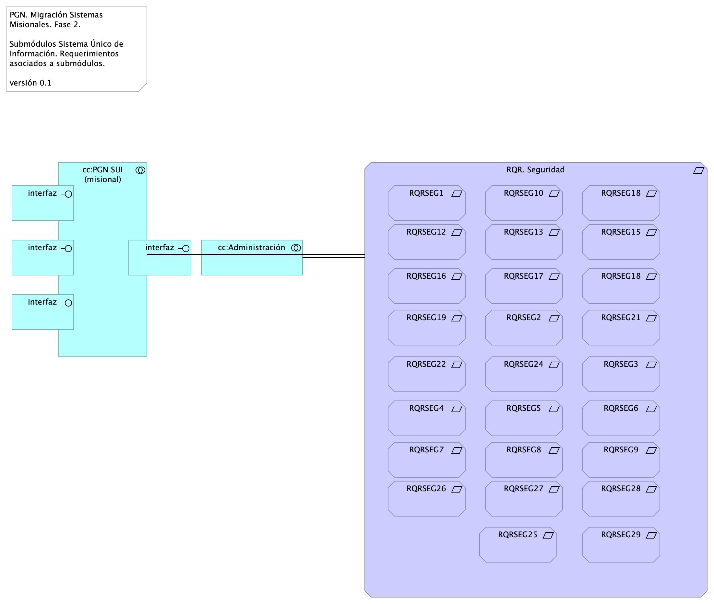

Figure 32: Seguridad. 1. Requerimientos

*Fuente: ${4:Diagnóstico SOA. E-Service (2022).}*

### Catálogo de Elementos

Table 33: Elementos de la vista.

| Tema | Tema | Tema | Tema |
| --- | --- | --- | --- |
| RQR. Seguridad | Requirement | Requerimientos de seguridad, SUI, Migración, en aspectos de comunicación, autenticación, autorización y (manejo de) sesiones. |  |
| RQRSEG1 | Requirement | 1. Las soluciones deben dar cumplimiento a las políticas institucionales del sistema de gestión de seguridad de la información establecidas por la entidad que busca garantizar la confidencialidad, integridad y disponibilidad de la información que se genera, procesa, almacena y/o transmite en los sistemas de Información de la Entidad. |  |
| RQRSEG10 | Requirement | 1. Debe incluir un mecanismo de cifrado de los datos que se transportan entre los diferentes componentes tecnológicos y los datos sensibles de la base de datos que representen un alto nivel de confidencialidad. |  |
| RQRSEG12 | Requirement | 1. Debe contemplar el cumplimiento de la normatividad vigente en cuanto a protección de datos personales y debe permitir el manejo de excepciones. |  |
| RQRSEG13 | Requirement | 1. Para los casos que aplique se debe permitir el manejo de certificados y/o firmas digitales en los documentos que así se definan para efectos de aprobación y digitalización. |  |
| RQRSEG15 | Requirement | 1. Debe funcionar sobre protocolo SSL (certificados internos de la entidad cuando los sistemas de información sean internas y certificados validos públicamente cuando los sistemas de información estén expuestas a internet). |  |
| RQRSEG16 | Requirement | 1. Debe entregar un procedimiento para el respaldo de la información de acuerdo con las necesidades de la entidad. |  |
| RQRSEG17 | Requirement | 1. Debe incluir uso de criptografía para transacciones y/o campos sensibles según lo indiquen las normas vigentes y las necesidades específicas del negocio de acuerdo como lo determine la entidad. |  |
| RQRSEG18 | Requirement | “1. Debe contemplar un modelo de datos que garantice base de datos única para evitar que se pueda presentar duplicidad de información.” |  |
| RQRSEG18 | Requirement | 1. Debe contemplar un modelo de datos que garantice base de datos única para evitar que se pueda presentar duplicidad de información.,id-d1a6b80e7a6c4538b922f333f4d7ec7a,requirementRQRSEG11,“1. A nivel de la base de datos debe poder definirse reglas de validación de integridad de datos (unicidad, referencial y negocio). |  |
| RQRSEG19 | Requirement | 1. En la información confidencial solo puede ser consultada por los perfiles autorizados e igualmente restringir documentos de consulta según los privilegios o permisos asociados. |  |
| RQRSEG2 | Requirement | 1. Las soluciones de automatización de procesos a implementar deben permitir la Gestión de Seguridad de Usuarios, grupos de usuarios y asignación de Roles y perfiles de usuarios, permitiendo asociar las acciones disponibles en la solución con respecto a roles de usuario, permitiendo parametrizar las funcionalidades que cada actor puede usar en la solución. |  |
| RQRSEG21 | Requirement | 1. Debe cerrar las transacciones luego de máximo 10 minutos de inactividad. ““” |  |
| RQRSEG22 | Requirement | 1. Debe incluir controles de bloqueo de cuenta después de un máximo de 5 intentos erróneos a fin de evitar ataques de fuerza bruta. |  |
| RQRSEG24 | Requirement | 1. Debe cumplir con todos los lineamientos de desarrollo seguro establecidos en The OWASP Foundation recomendados en la “Guía de desarrollo OWASP” y “OWAS Cheat Sheet |  |
| RQRSEG25 | Requirement | “1. Debe incluir un mecanismo de cifrado de los datos que se transportan entre los diferentes componentes tecnológicos y los datos sensibles de la base de datos que representen un alto nivel de confidencialidad.” |  |
| RQRSEG26 | Requirement | “1. Para los casos que aplique se debe permitir el manejo de certificados o firmas digitales en los documentos que así se definan para efectos de aprobación y digitalización.” |  |
| RQRSEG27 | Requirement | “1. Debe contemplar las prácticas de desarrollo seguro de aplicaciones y/o implementación segura de productos, para su naturaleza Web based.” |  |
| RQRSEG28 | Requirement | “1. A nivel de la base de datos debe poder definirse reglas de validación de integridad de datos (unicidad, referencial y negocio).” |  |
| RQRSEG29 | Requirement | “1. Debe evidenciar el resultado positivo frente apruebas de ethical hacking, análisis de vulnerabilidades, carga, estrés y desempeño antes de la puesta en operación de acuerdo con los lineamientos de la entidad.” |  |
| RQRSEG3 | Requirement | 1. Un usuario puede estar asociado a uno o más roles, de tal manera que los menús de navegación de la solución se muestran o despliegan dependiendo de las acciones asociadas a cada rol de usuario, permitiendo así que cuando el usuario es autenticado correctamente, la solución verifica los roles que tiene activos para otorgarle únicamente las acciones autorizadas. |  |
| RQRSEG4 | Requirement | 1. El diseño de la solución debe definir los criterios necesarios para asegurar la trazabilidad y auditoría sobre las acciones de creación, actualización, modificación o borrado de los componentes de información, de tal manera que la solución debe permitirle al administrador de la solución parametrizar las tablas y eventos que pueden auditarse. |  |
| RQRSEG5 | Requirement | 1. Las soluciones deben tener en cuenta mecanismos que aseguren el registro histórico para poder mantener la trazabilidad de las acciones realizadas por los usuarios, contemplando el registro de auditoría que contiene información de fecha y hora, identificación del registro, tabla afectada, descripción del evento, tipo de evento, usuario que realiza la acción, identificación de sesión y dirección IP del usuario que efectuó la transacción. |  |
| RQRSEG6 | Requirement | 1. La solución debe proveer una consulta que permita a un usuario con los privilegios asignados, consultar los registros de auditoría, aplicando criterios de filtro (usuario, maquina, rango de fechas y tipo de operación). |  |
| RQRSEG7 | Requirement | 1. Las soluciones deben integrarse con LDAP – (Lightweight Directory Access Protocol) para los procesos de inicio de sesión y autenticación. La solución debe soportar la integración Nativa con Active Directory de Microsoft. Para usuarios externos el mecanismo de autorización, autenticación y acceso será controlado a través del modelo de seguridad de la solución (no habrá autenticación para usuarios externos). |  |
| RQRSEG8 | Requirement | 1. Las soluciones deben cumplir con los lineamientos de seguridad relacionados a su utilización a través de redes públicas y privadas, garantizando la confidencialidad e integridad de la información y acceso a ella. |  |
| RQRSEG9 | Requirement | 1. Debe evidenciar que, a través de pruebas de vulnerabilidad, garantiza la seguridad de la información. Estas pruebas deben suministrar evidencia de que se usaron umbrales de seguridad para establecer niveles mínimos aceptables de calidad de la seguridad y de la privacidad. |  |
| cc:Administración | Application Collaboration |  |  |
| cc:PGN SUI (misional) | Application Collaboration |  |  |
| interfaz | Application Interface |  |  |
| interfaz | Application Interface |  |  |
| interfaz | Application Interface |  |  |
| interfaz | Application Interface |  |  |

Association Relationship

RQR. Seguridad

cc:PGN SUI (misional)

Association Relationship

RQR. Seguridad

cc:Administración

Composition Relationship

RQR. Seguridad

RQRSEG7

Composition Relationship

RQR. Seguridad

RQRSEG18

Composition Relationship

RQR. Seguridad

RQRSEG18

Composition Relationship

RQR. Seguridad

RQRSEG17

Composition Relationship

RQR. Seguridad

RQRSEG21

Composition Relationship

RQR. Seguridad

RQRSEG1

Composition Relationship

RQR. Seguridad

RQRSEG22

Composition Relationship

RQR. Seguridad

RQRSEG9

Composition Relationship

RQR. Seguridad

RQRSEG13

Composition Relationship

RQR. Seguridad

RQRSEG8

Composition Relationship

RQR. Seguridad

RQRSEG10

Composition Relationship

RQR. Seguridad

RQRSEG2

Composition Relationship

RQR. Seguridad

RQRSEG5

Composition Relationship

RQR. Seguridad

RQRSEG3

Composition Relationship

RQR. Seguridad

RQRSEG19

Composition Relationship

RQR. Seguridad

RQRSEG15

Composition Relationship

RQR. Seguridad

RQRSEG6

Composition Relationship

RQR. Seguridad

RQRSEG4

Composition Relationship

RQR. Seguridad

RQRSEG24

Composition Relationship

RQR. Seguridad

RQRSEG12

Composition Relationship

RQR. Seguridad

RQRSEG16

Composition Relationship

RQR. Seguridad

RQRSEG26

Composition Relationship

RQR. Seguridad

RQRSEG28

Composition Relationship

RQR. Seguridad

RQRSEG25

Composition Relationship

RQR. Seguridad

RQRSEG29

Composition Relationship

RQR. Seguridad

RQRSEG27

## Seguridad. Lineabase.0.SIU applicación

2MFA

## Representación Arquitectónica

Con una arquitectura orientada a servicios SUI recopila:

1. Runtime: Es el servicio que interactúa con el usuario final (GUI) elaborado en Angular 11
2. API Tx: Servicio api rest base node encargado de realizar las transacciones básicas CRUD
3. API Config / Seguridad. Servicio Web API .Net Framework encargado de gestionar características con la autenticación y configuración

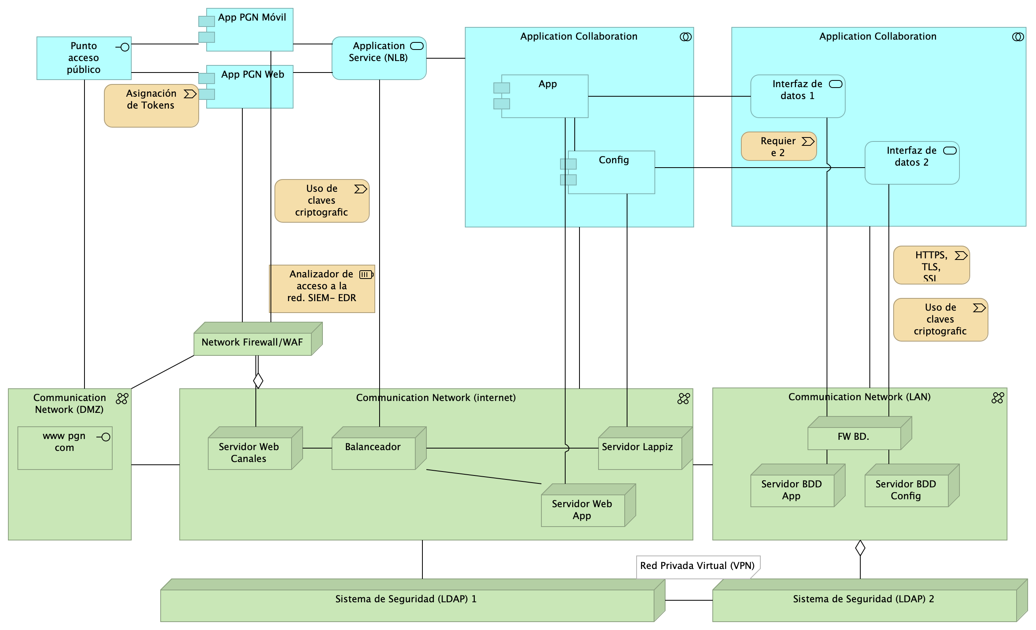

Figure 33: Seguridad. Lineabase.0.SIU applicación

*Fuente: ${4:Diagnóstico SOA. E-Service (2022).}*

### Catálogo de Elementos

Table 34: Elementos de la vista.

| Tema | Tema | Tema | Tema |
| --- | --- | --- | --- |
| App | Application Component |  |  |
| App PGN Móvil | Application Component |  |  |
| App PGN Web | Application Component |  |  |
| Application Collaboration | Application Collaboration |  |  |
| Application Collaboration | Application Collaboration |  |  |
| Application Service (NLB) | Application Service |  |  |
| Autenticación | Business Object | Establecer mecanismos de cifrado, como el protocolo TLS ( Transport Layer Security) que permite a dos partes identificarse y autenticarse entre sí y comunicarse con confidencialidad e integridad de datos a partir de la conexión del usuario y un servidor WEB. |  |
| Balanceador | Node |  |  |
| Cifrado de Datos en tránsito | Business Object | Establecer mecanismos de cifrado, como el protocolo TLS ( Transport Layer Security) que permite a dos partes identificarse y autenticarse entre sí y comunicarse con confidencialidad e integridad de datos a partir de la conexión del usuario y un servidor WEB. |  |
| Cifrado de datos en tránsito | Business Object | Establecer mecanismos de cifrado, como el protocolo TLS ( Transport Layer Security) que permite a dos partes identificarse y autenticarse entre sí y comunicarse con confidencialidad e integridad de datos a partir de la conexión del usuario y un servidor WEB. |  |
| Communication Network (DMZ) | Communication Network |  |  |
| Communication Network (LAN) | Communication Network |  |  |
| Communication Network (internet) | Communication Network |  |  |
| Config | Application Component |  |  |
| FW BD. | Node |  |  |
| Interfaz de datos 1 | Application Service |  |  |
| Interfaz de datos 2 | Application Service |  |  |
| Network Firewall/WAF | Node |  |  |
| Punto acceso público | Application Interface | URL tipo CHTTP |  |
| Servidor BDD App | Node | Sistema Operativo Windows Server 2019 Standard o Datacenter x64. RAM 8 GB. CPU 64 Bits, 4 Cores > 2 GhzDiscos SO C: 126 GB, Backup E: 511 GB, SQL Data F: 510 GB, SQL Log G: 510 GB, TempDB G: 63.6 GB. |  |
| Servidor BDD Config | Node | Sistema Operativo Windows Server 2019 Standard o Datacenter x64. RAM 8 GB. CPU 64 Bits, 4 Cores > 2 GhzDiscos SO C: 80 GB, Backup E: 250 GB, SQL Data F: 250 GB, SQL Log G: 250 GB, TempDB G: 30 GB. |  |
| Servidor Lappiz | Node | Sistema Operativo Windows Server 2019 Standard o Datacenter x64. RAM 8 GB. CPU 64 Bits, 4 Cores > 2 GhzDiscos SO C: 120 GB, D: 16 GB. |  |
| Servidor Web App | Node | Windows Server 2019 Standard o Datacenter x64. Nombre físico. IP LAN. IP Pública. Windows Server 2019 Standard or Datacenter x64. RAM 8 GB. CPU 64 Bits. 4 Cores de 2 Ghz. Discos SO C: 126 GB. SO D: 16 GB. |  |
| Servidor Web Canales | Node | Windows Server 2019 Standard o Datacenter x64. Nombre físico. IP LAN. IP Pública. Windows Server 2019 Standard or Datacenter x64. RAM 8 GB. CPU 64 Bits. 4 Cores de 2 Ghz. Discos SO C: 126 GB. SO D: 16 GB. |  |
| Sistema de Seguridad (LDAP) 1 | Node | Sistema de Seguridad (LDAP) 1. Control de acceso internet |  |
| Sistema de Seguridad (LDAP) 2 | Node | Sistema de Seguridad (LDAP) 2. Control de acceso a datos |  |
| www pgn com | Technology Interface |  |  |

Association Relationship

Application Collaboration

Communication Network (LAN)

Assignment Relationship

Application Collaboration

Interfaz de datos 1

Assignment Relationship

Application Collaboration

Interfaz de datos 2

Association Relationship

Interfaz de datos 1

FW BD.

Association Relationship

Interfaz de datos 2

FW BD.

Association Relationship

Application Collaboration

Communication Network (internet)

Aggregation Relationship

Application Collaboration

App

Aggregation Relationship

Application Collaboration

Config

Association Relationship

App

Config

Association Relationship

App

Interfaz de datos 1

Association Relationship

Config

Interfaz de datos 2

Association Relationship

Config

Servidor Lappiz

Aggregation Relationship

Communication Network (LAN)

Servidor BDD App

Aggregation Relationship

Communication Network (LAN)

Servidor BDD Config

Aggregation Relationship

Communication Network (LAN)

Sistema de Seguridad (LDAP) 2

Aggregation Relationship

Communication Network (LAN)

FW BD.

Association Relationship

FW BD.

Servidor BDD App

Association Relationship

FW BD.

Servidor BDD Config

Aggregation Relationship

Communication Network (internet)

Servidor Web Canales

Aggregation Relationship

Communication Network (internet)

Balanceador

Aggregation Relationship

Communication Network (internet)

Servidor Lappiz

Aggregation Relationship

Communication Network (internet)

Servidor Web App

Association Relationship

Communication Network (internet)

Communication Network (LAN)

Aggregation Relationship

Communication Network (internet)

Network Firewall/WAF

Association Relationship

Servidor Web Canales

Balanceador

Association Relationship

Balanceador

Servidor Web App

Association Relationship

Balanceador

Servidor Lappiz

Association Relationship

Servidor Web App

App

Association Relationship

App PGN Web

Network Firewall/WAF

Association Relationship

Punto acceso público

App PGN Móvil

Association Relationship

Punto acceso público

App PGN Web

Association Relationship

Punto acceso público

Communication Network (DMZ)

Aggregation Relationship

Communication Network (DMZ)

www pgn com

Association Relationship

Communication Network (DMZ)

Communication Network (internet)

Association Relationship

Application Service (NLB)

App PGN Web

Association Relationship

Application Service (NLB)

App PGN Móvil

Association Relationship

Application Service (NLB)

Application Collaboration

Association Relationship

Application Service (NLB)

Communication Network (internet)

Association Relationship

Sistema de Seguridad (LDAP) 1

Sistema de Seguridad (LDAP) 2

Association Relationship

Sistema de Seguridad (LDAP) 1

Communication Network (internet)

Association Relationship

Network Firewall/WAF

App PGN Móvil

Association Relationship

Network Firewall/WAF

Servidor Web Canales

Association Relationship

Network Firewall/WAF

Communication Network (DMZ)

## Seguridad. Lineabase.1a.SIU componentes (corregida)

SSL

Dependencias de infraestructura entre los servicios que integran el modelo de aplicación de SUI, Migración.

* Servidor de Canales (App PGN web y móvil)
* Servidor Web App (App SUI)
* Servidor Lappiz (Config SUI)
* Servidor BDD App (Transaccional)
* Servidor BDD Config (Configuración)

Figure 34: Seguridad. Lineabase.1a.SIU componentes (corregida)

*Fuente: ${4:Diagnóstico SOA. E-Service (2022).}*

### Catálogo de Elementos

Table 35: Elementos de la vista.

| Tema | Tema | Tema | Tema |
| --- | --- | --- | --- |
| API externas | Application Service |  |  |
| Acceso Público | Device |  |  |
| Acceso Público | Device |  |  |
| Acceso Público | Device |  |  |
| App | Application Component |  |  |
| App PGN Móvil | Application Component |  |  |
| App PGN Web | Application Component |  |  |
| Application Service (NLB) | Application Service |  |  |
| Archivos Compartidos | Application Service |  |  |
| Autorizacion de usuario. | Resource |  |  |
| CDN Contenidos | Application Service |  |  |
| Config | Application Component |  |  |
| Controlador admin | Application Component |  |  |
| Controlador frontal mvl | Application Component |  |  |
| Controlador frontal web | Application Component |  |  |
| Controlador funcional | Application Component |  |  |
| Doku (gest. doc.) | Application Service |  |  |
| Identidades | Application Service |  |  |
| Infraestructura SUI | Grouping | Soporte de infraestructura a los componentes del SUI Migración. Servidores y ambientes de cómputo para la ejecución del software base de los componentes misionales del SUI de PGN. |  |
| Interfaz de aplicación (runtime) | Application Interface |  |  |
| Interfaz de datos 1 | Application Service |  |  |
| Interfaz de datos 2 | Application Service |  |  |
| Interfaz de datos 3 | Application Service |  |  |
| Key public | Resource |  |  |
| Key public | Resource |  |  |
| Key public | Resource |  |  |
| Mensaje: JSON | Data Object |  |  |
| Modelo (neg) | Application Component |  |  |
| PGN SIU | Grouping | El objetivo principal de la arquitectura del SUI de la migración es la centralización de los conceptos misionales: concentrar los conceptos misionales en componentes aislados; dejar por fuera de estos componentes misionales todo lo distintos a la misionalidad de la PGN.Los objetivos secundarios de esta arquitectura SUI de la migración son flexibilidad y extensibilidad. Dichos objetivos son independientes. Es decir, estos pueden ser maximizados sin conclifcto entre ellos. |  |
| Persistencia | Application Collaboration |  |  |
| Puerto datos 1 | Application Component |  |  |
| Puerto datos 2 | Application Component |  |  |
| Scannig port | Resource |  |  |
| Seguridad | Application Component |  |  |
| Servidor BDD App | Node | Sistema Operativo Windows Server 2019 Standard o Datacenter x64. RAM 8 GB. CPU 64 Bits, 4 Cores > 2 GhzDiscos SO C: 126 GB, Backup E: 511 GB, SQL Data F: 510 GB, SQL Log G: 510 GB, TempDB G: 63.6 GB. |  |
| Servidor BDD Config | Node | Sistema Operativo Windows Server 2019 Standard o Datacenter x64. RAM 8 GB. CPU 64 Bits, 4 Cores > 2 GhzDiscos SO C: 80 GB, Backup E: 250 GB, SQL Data F: 250 GB, SQL Log G: 250 GB, TempDB G: 30 GB. |  |
| Servidor Lappiz | Node | Sistema Operativo Windows Server 2019 Standard o Datacenter x64. RAM 8 GB. CPU 64 Bits, 4 Cores > 2 GhzDiscos SO C: 120 GB, D: 16 GB. |  |
| Servidor Web App | Node | Windows Server 2019 Standard o Datacenter x64. Nombre físico. IP LAN. IP Pública. Windows Server 2019 Standard or Datacenter x64. RAM 8 GB. CPU 64 Bits. 4 Cores de 2 Ghz. Discos SO C: 126 GB. SO D: 16 GB. |  |
| Servidor Web Canales | Node | Windows Server 2019 Standard o Datacenter x64. Nombre físico. IP LAN. IP Pública. Windows Server 2019 Standard or Datacenter x64. RAM 8 GB. CPU 64 Bits. 4 Cores de 2 Ghz. Discos SO C: 126 GB. SO D: 16 GB. |  |
| Sistema de Seguridad (LDAP) Control de acceso. | Node |  |  |
| Transacciones | Application Component |  |  |
| Utilitario | Application Component |  |  |
| Vista móvil | Application Component |  |  |
| Vista web | Application Component |  |  |
| WAF Web Aplication firewall | Node |  |  |
| ccccc Proveedores contenidos | Application Service |  |  |

Composition Relationship

PGN SIU

Persistencia

Composition Relationship

PGN SIU

WAF Web Aplication firewall

Composition Relationship

PGN SIU

Interfaz de datos 1

Composition Relationship

PGN SIU

Interfaz de datos 2

Composition Relationship

PGN SIU

Interfaz de datos 3

Composition Relationship

PGN SIU

Config

Composition Relationship

PGN SIU

App

Composition Relationship

PGN SIU

Key public

Composition Relationship

PGN SIU

Key public

Composition Relationship

PGN SIU

Key public

Composition Relationship

PGN SIU

Acceso Público

Composition Relationship

PGN SIU

Acceso Público

Composition Relationship

PGN SIU

Acceso Público

Composition Relationship

PGN SIU

Autorizacion de usuario.

Association Relationship

PGN SIU

Autorizacion de usuario.

Composition Relationship

PGN SIU

App PGN Móvil

Aggregation Relationship

Persistencia

Transacciones

Aggregation Relationship

Persistencia

Seguridad

Aggregation Relationship

Persistencia

Utilitario

Association Relationship

WAF Web Aplication firewall

Interfaz de aplicación (runtime)

Association Relationship

Interfaz de datos 1

Transacciones

Association Relationship

Interfaz de datos 2

Seguridad

Association Relationship

Interfaz de datos 3

Utilitario

Composition Relationship

Config

Modelo (neg)

Composition Relationship

Config

Controlador admin

Composition Relationship

Config

Puerto datos 2

Association Relationship

Config

Interfaz de datos 3

Association Relationship

Config

Servidor Lappiz

Association Relationship

Config

WAF Web Aplication firewall

Association Relationship

Modelo (neg)

Interfaz de datos 2

Composition Relationship

App

Puerto datos 1

Composition Relationship

App

Controlador funcional

Association Relationship

App

Interfaz de datos 1

Association Relationship

App

Config

Association Relationship

App

WAF Web Aplication firewall

Association Relationship

Acceso Público

Transacciones

Association Relationship

Acceso Público

Seguridad

Association Relationship

Acceso Público

Utilitario

Association Relationship

Autorizacion de usuario.

Acceso Público

Association Relationship

Autorizacion de usuario.

Acceso Público

Association Relationship

Autorizacion de usuario.

Acceso Público

Composition Relationship

App PGN Móvil

Controlador frontal mvl

Composition Relationship

App PGN Móvil

Vista móvil

Association Relationship

App PGN Móvil

Interfaz de aplicación (runtime)

Composition Relationship

Infraestructura SUI

Servidor BDD Config

Composition Relationship

Infraestructura SUI

Servidor BDD App

Composition Relationship

Infraestructura SUI

Servidor Lappiz

Composition Relationship

Infraestructura SUI

Servidor Web App

Composition Relationship

Infraestructura SUI

Sistema de Seguridad (LDAP) Control de acceso.

Association Relationship

Servidor Web App

App

Assignment Relationship

Scannig port

Infraestructura SUI

Association Relationship

Sistema de Seguridad (LDAP) Control de acceso.

Servidor BDD App

Association Relationship

Sistema de Seguridad (LDAP) Control de acceso.

Servidor Lappiz

Association Relationship

Sistema de Seguridad (LDAP) Control de acceso.

Servidor Web App

Composition Relationship

App PGN Web

Controlador frontal web

Composition Relationship

App PGN Web

Vista web

Association Relationship

App PGN Web

Interfaz de aplicación (runtime)

Access Relationship

Interfaz de aplicación (runtime)

Mensaje: JSON

Association Relationship

Application Service (NLB)

App PGN Web

Association Relationship

Application Service (NLB)

App PGN Móvil

Association Relationship

Servidor Web Canales

App PGN Web

Association Relationship

Servidor Web Canales

App PGN Móvil

## Seguridad. Lineabase.1a.SIU componentes (eliminar)

HTTPS

Dependencias de infraestructura entre los servicios que integran el modelo de aplicación de SUI, Migración.

* Servidor de Canales (App PGN web y móvil)
* Servidor Web App (App SUI)
* Servidor Lappiz (Config SUI)
* Servidor BDD App (Transaccional)
* Servidor BDD Config (Configuración)

Figure 35: Seguridad. Lineabase.1a.SIU componentes (eliminar)

*Fuente: ${4:Diagnóstico SOA. E-Service (2022).}*

### Catálogo de Elementos

Table 36: Elementos de la vista.

| Tema | Tema | Tema | Tema |
| --- | --- | --- | --- |
| API externas | Application Service |  |  |
| Acceso publico | Device |  |  |
| Acceso publico | Device |  |  |
| Acceso publico | Device |  |  |
| Application Service (NLB) | Application Service |  |  |
| Archivos Compartidos | Application Service |  |  |
| Autorizacion de usuario. | Resource |  |  |
| CDN Contenidos | Application Service |  |  |
| Doku (gest. doc.) | Application Service |  |  |
| Grouping | Grouping |  |  |
| Identidades | Application Service |  |  |
| Interfaz de aplicación (runtime) | Application Interface |  |  |
| Interfaz de datos 1 | Application Service |  |  |
| Interfaz de datos 2 | Application Service |  |  |
| Interfaz de datos 3 | Application Service |  |  |
| Key public | Resource |  |  |
| Key public (copy) | Resource |  |  |
| Key public (copy) | Resource |  |  |
| Key public (copy) (copy) | Resource |  |  |
| Key public (copy) (copy) | Resource |  |  |
| Key public (copy) (copy) (copy) | Resource |  |  |
| Mensaje: JSON | Data Object |  |  |
| Modelo (neg) | Application Component |  |  |
| PGN SIU | Grouping | El objetivo principal de la arquitectura del SUI de la migración es la centralización de los conceptos misionales: concentrar los conceptos misionales en componentes aislados; dejar por fuera de estos componentes misionales todo lo distintos a la misionalidad de la PGN.Los objetivos secundarios de esta arquitectura SUI de la migración son flexibilidad y extensibilidad. Dichos objetivos son independientes. Es decir, estos pueden ser maximizados sin conclifcto entre ellos. |  |
| Persistencia | Application Collaboration |  |  |
| Puerto datos 1 | Application Component |  |  |
| Puerto datos 2 | Application Component |  |  |
| Scanning Ports | Resource |  |  |
| Scanning Ports (copy) | Resource |  |  |
| Seguridad | Application Component |  |  |
| Servidor BDD App | Node |  |  |
| Servidor BDD Config | Node |  |  |
| Servidor Lappiz | Node | Sistema Operativo Windows Server 2019 Standard o Datacenter x64. RAM 8 GB. CPU 64 Bits, 4 Cores > 2 GhzDiscos SO C: 120 GB, D: 16 GB. |  |
| Servidor Web Canales | Node | Nombre físicoIP LANIP Pública |  |
| Sistema de Seguridad (LDAP) Control de acceso. | Node |  |  |
| Transacciones | Application Component |  |  |
| Utilitario | Application Component |  |  |
| WAF Web application firewall | Node |  |  |
| WAF Web application firewall (copy) | Node |  |  |
| ccccc Proveedores contenidos | Application Service |  |  |
| copia.Controlador admin | Application Component |  |  |
| copia.Controlador funcional | Application Component |  |  |
| eliminar..App | Application Component |  |  |
| eliminar..Config | Application Component |  |  |
| eliminar.Servidor Web App | Node |  |  |

Composition Relationship

PGN SIU

Application Service (NLB)

Composition Relationship

PGN SIU

Persistencia

Composition Relationship

PGN SIU

Interfaz de aplicación (runtime)

Composition Relationship

PGN SIU

Acceso publico

Composition Relationship

PGN SIU

WAF Web application firewall

Composition Relationship

PGN SIU

Key public

Composition Relationship

PGN SIU

Autorizacion de usuario.

Composition Relationship

PGN SIU

Acceso publico

Composition Relationship

PGN SIU

Key public (copy) (copy)

Aggregation Relationship

Persistencia

Transacciones

Aggregation Relationship

Persistencia

Utilitario

Aggregation Relationship

Persistencia

Seguridad

Association Relationship

Application Service (NLB)

WAF Web application firewall

Association Relationship

Application Service (NLB)

Interfaz de aplicación (runtime)

Association Relationship

Interfaz de aplicación (runtime)

PGN SIU

Access Relationship

Interfaz de aplicación (runtime)

Mensaje: JSON

Association Relationship

WAF Web application firewall

eliminar..Config

Association Relationship

WAF Web application firewall

PGN SIU

Association Relationship

WAF Web application firewall

eliminar..App

Association Relationship

Acceso publico

Transacciones

Association Relationship

Acceso publico

Utilitario

Association Relationship

Acceso publico

Seguridad

Association Relationship

Autorizacion de usuario.

Acceso publico

Association Relationship

Autorizacion de usuario.

Acceso publico

Association Relationship

Autorizacion de usuario.

Acceso publico

Composition Relationship

Grouping

Servidor BDD Config

Composition Relationship

Grouping

eliminar.Servidor Web App

Composition Relationship

Grouping

Sistema de Seguridad (LDAP) Control de acceso.

Composition Relationship

Grouping

Servidor BDD App

Composition Relationship

Grouping

Servidor Lappiz

Association Relationship

Sistema de Seguridad (LDAP) Control de acceso.

Servidor BDD App

Association Relationship

Sistema de Seguridad (LDAP) Control de acceso.

eliminar.Servidor Web App

Association Relationship

Sistema de Seguridad (LDAP) Control de acceso.

Servidor BDD Config

Association Relationship

Sistema de Seguridad (LDAP) Control de acceso.

Servidor Lappiz

Association Relationship

eliminar.Servidor Web App

eliminar..App

Association Relationship

eliminar..App

eliminar..Config

Association Relationship

eliminar..App

Interfaz de datos 1

Composition Relationship

eliminar..App

copia.Controlador funcional

Composition Relationship

eliminar..App

Puerto datos 1

Association Relationship

copia.Controlador funcional

Scanning Ports

Composition Relationship

eliminar..Config

Puerto datos 2

Association Relationship

eliminar..Config

Interfaz de datos 3

Composition Relationship

eliminar..Config

Modelo (neg)

Composition Relationship

eliminar..Config

copia.Controlador admin

Association Relationship

eliminar..Config

Servidor Lappiz

Association Relationship

Modelo (neg)

Interfaz de datos 2

Association Relationship

Interfaz de datos 1

Transacciones

Association Relationship

Interfaz de datos 3

Utilitario

Association Relationship

Interfaz de datos 2

Seguridad

Association Relationship

Scanning Ports

Servidor Lappiz

## Seguridad. Linebase.2.Portal

° P2: Servicio de adinistración de identidades y acceso basado en la nube de Microsoft.

El portal es el conjunto de los elementos físicos y lógicos necesarios para la implementación de la granja de servidores de SharePoint Server 2019 para el portal de la PROCURADURIA.

* Servidores Web Front End
* Servidores de Aplicaciones
* Servidores de SQL Server

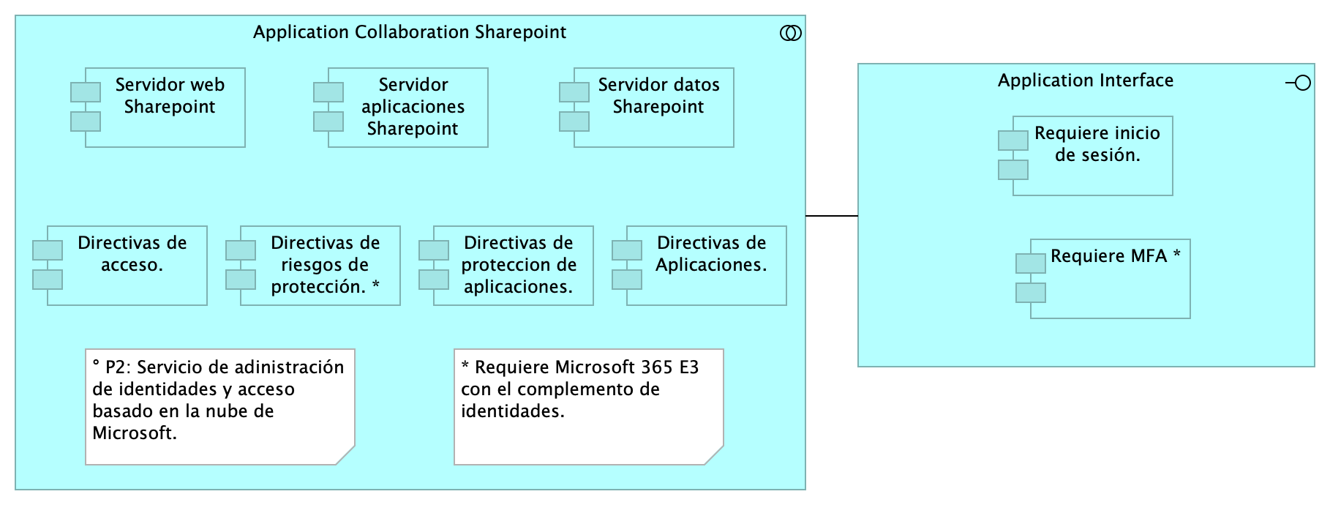

Figure 36: Seguridad. Linebase.2.Portal

*Fuente: ${4:Diagnóstico SOA. E-Service (2022).}*

### Catálogo de Elementos

Table 37: Elementos de la vista.

| Tema | Tema | Tema | Tema |
| --- | --- | --- | --- |
| Application Collaboration Sharepoint | Application Collaboration |  |  |
| Application Interface | Application Interface |  |  |
| Directivas de Aplicaciones. | Application Component |  |  |
| Directivas de acceso. | Application Component |  |  |
| Directivas de proteccion de aplicaciones. | Application Component |  |  |
| Directivas de riesgos de protección. * | Application Component |  |  |
| Requiere MFA * | Application Component |  |  |
| Requiere inicio de sesión. | Application Component |  |  |
| Servidor aplicaciones Sharepoint | Application Component |  |  |
| Servidor datos Sharepoint | Application Component |  |  |
| Servidor web Sharepoint | Application Component |  |  |

Aggregation Relationship

Application Collaboration Sharepoint

Servidor web Sharepoint

Aggregation Relationship

Application Collaboration Sharepoint

Servidor aplicaciones Sharepoint

Aggregation Relationship

Application Collaboration Sharepoint

Servidor datos Sharepoint

Aggregation Relationship

Application Collaboration Sharepoint

Directivas de acceso.

Aggregation Relationship

Application Collaboration Sharepoint

Directivas de Aplicaciones.

Aggregation Relationship

Application Collaboration Sharepoint

Directivas de proteccion de aplicaciones.

Aggregation Relationship

Application Collaboration Sharepoint

Directivas de riesgos de protección. *

Association Relationship

Application Interface

Application Collaboration Sharepoint

Composition Relationship

Requiere inicio de sesión.

Application Interface

Composition Relationship

Requiere MFA *

Application Interface

## Seguridad. Migracion.1.SIU modulos

Distribución de los servicios y paquetes que integran la aplicación de SUI.

Cuantro paquetes con tecnologías respectivas 1. Angular 11 (Web) 1. API Transaccional (Node Js) 1. API Config (C#) 1. Persistencia (SQL)

Figure 37: Seguridad. Migracion.1.SIU modulos

*Fuente: ${4:Diagnóstico SOA. E-Service (2022).}*

### Catálogo de Elementos

Table 38: Elementos de la vista.

| Tema | Tema | Tema | Tema |
| --- | --- | --- | --- |
| API externas | Application Service |  |  |
| Administración | Grouping |  |  |
| Almacenamiento | Grouping |  |  |
| App | Application Component |  |  |
| App PGN Móvil | Application Component |  |  |
| App PGN Web | Application Component |  |  |
| Application Interface | Application Interface |  |  |
| Application Service (NLB) | Application Service |  |  |
| Archivos Compartidos | Application Service |  |  |
| CDN Contenidos | Application Service |  |  |
| Config | Application Component |  |  |
| Controlador admin | Application Component |  |  |
| Controlador frontal mvl | Application Component |  |  |
| Controlador frontal web | Application Component |  |  |
| Controlador funcional | Application Component |  |  |
| Doku (gest. doc.) | Application Service |  |  |
| Identidades | Application Service |  |  |
| Interfaz de aplicación (runtime) | Application Interface |  |  |
| Interfaz de datos 1 | Application Service |  |  |
| Interfaz de datos 2 | Application Service |  |  |
| Interfaz de datos 3 | Application Service |  |  |
| Mensaje: JSON | Data Object |  |  |
| Modelo (neg) | Application Component |  |  |
| Office | Application Service |  |  |
| PGN SIU | Grouping | El objetivo principal de la arquitectura del SUI de la migración es la centralización de los conceptos misionales: concentrar los conceptos misionales en componentes aislados; dejar por fuera de estos componentes misionales todo lo distintos a la misionalidad de la PGN.Los objetivos secundarios de esta arquitectura SUI de la migración son flexibilidad y extensibilidad. Dichos objetivos son independientes. Es decir, estos pueden ser maximizados sin conclifcto entre ellos. |  |
| Portales | Grouping | Submódulo de portales internos de la PGN a donde llega el SUI. Interfaz web que usa al SUI para llegar a direcciones y subdirecciones de la PGN. La plataforma principal de portales en este contexto es Sharepoint de Microsoft. |  |
| Presentación | Grouping | Submódulo de presentación del SUI. interfaz gráfica, interfaz web visible a los usuarios clientes y funcionarios de la PGN. |  |
| Puerto datos 1 | Application Component |  |  |
| Puerto datos 2 | Application Component |  |  |
| RQR. Administrativos | Requirement |  |  |
| RQR. Funcionales | Requirement |  |  |
| RQR. Ingeniería | Requirement |  |  |
| RQR. Misionales | Requirement |  |  |
| RQR. Seguridad | Requirement | Requerimientos de seguridad, SUI, Migración, en aspectos de comunicación, autenticación, autorización y (manejo de) sesiones. |  |
| Seguridad | Application Component |  |  |
| Servicios de aplicación | Grouping | Submódulo de servicios utilitarios que sirven al SUI. Servicios variados que cumplen roles facilitadores de las actividades misionales del SUI. Ejemplos de estos servicios son los de gestión documental, implementado por Doku en el contexto de PGN. |  |
| Servidor aplicaciones Sharepoint | Application Component |  |  |
| Servidor datos Sharepoint | Application Component |  |  |
| Servidor web Sharepoint | Application Component |  |  |
| Transacciones | Application Component |  |  |
| Utilitario | Application Component |  |  |
| Vista móvil | Application Component |  |  |
| Vista web | Application Component |  |  |
| ccccc Proveedores contenidos | Application Service |  |  |

Composition Relationship

PGN SIU

Interfaz de datos 1

Composition Relationship

PGN SIU

Interfaz de aplicación (runtime)

Composition Relationship

PGN SIU

App

Association Relationship

PGN SIU

RQR. Seguridad

Access Relationship

Interfaz de aplicación (runtime)

Mensaje: JSON

Composition Relationship

App

Puerto datos 1

Composition Relationship

App

Controlador funcional

Association Relationship

App

Interfaz de datos 1

Association Relationship

RQR. Funcionales

Presentación

Association Relationship

RQR. Ingeniería

PGN SIU

Composition Relationship

Presentación

App PGN Web

Composition Relationship

Presentación

Application Service (NLB)

Composition Relationship

Presentación

App PGN Móvil

Composition Relationship

App PGN Web

Vista web

Composition Relationship

App PGN Web

Controlador frontal web

Association Relationship

Application Service (NLB)

App PGN Web

Association Relationship

Application Service (NLB)

App PGN Móvil

Composition Relationship

App PGN Móvil

Vista móvil

Composition Relationship

App PGN Móvil

Controlador frontal mvl

Composition Relationship

Almacenamiento

Transacciones

Composition Relationship

Almacenamiento

Seguridad

Composition Relationship

Almacenamiento

Utilitario

Association Relationship

RQR. Misionales

PGN SIU

Composition Relationship

Administración

Config

Composition Relationship

Administración

Interfaz de datos 2

Composition Relationship

Administración

Interfaz de datos 3

Association Relationship

Administración

RQR. Administrativos

Composition Relationship

Config

Modelo (neg)

Composition Relationship

Config

Controlador admin

Composition Relationship

Config

Puerto datos 2

Association Relationship

Config

Interfaz de datos 3

Association Relationship

Modelo (neg)

Interfaz de datos 2

Composition Relationship

Servicios de aplicación

Archivos Compartidos

Composition Relationship

Servicios de aplicación

API externas

Composition Relationship

Servicios de aplicación

ccccc Proveedores contenidos

Composition Relationship

Servicios de aplicación

Identidades

Composition Relationship

Servicios de aplicación

Doku (gest. doc.)

Composition Relationship

Servicios de aplicación

CDN Contenidos

Composition Relationship

Servicios de aplicación

Office

Composition Relationship

Portales

Servidor web Sharepoint

Composition Relationship

Portales

Servidor aplicaciones Sharepoint

Composition Relationship

Portales

Servidor datos Sharepoint

Composition Relationship

Portales

Application Interface

## Seguridad.Doc.1.Datos SUI

undefined

Figure 38: Seguridad.Doc.1.Datos SUI

*Fuente: ${4:Diagnóstico SOA. E-Service (2022).}*

### Catálogo de Elementos

Table 39: Elementos de la vista.

| Tema | Tema | Tema | Tema |
| --- | --- | --- | --- |
|  | Device |  |  |
|  | Device |  |  |
|  | Device |  |  |
| BD PRD | Application Component |  |  |
| Descripción de Entidades de Datos Migración SUI PGN | Grouping |  |  |
| Gestión de funcionarios PGN | Business Actor |  |  |

## Seguridad.Doc.1.Datos SUI

undefined

Figure 39: Seguridad.Doc.1.Datos SUI

*Fuente: ${4:Diagnóstico SOA. E-Service (2022).}*

### Catálogo de Elementos

Table 40: Elementos de la vista.

| Tema | Tema | Tema | Tema |
| --- | --- | --- | --- |
|  | Meaning |  |  |
| API (administración de claves) | Business Object | Administración de claves. |  |
| Autenticación | Business Object | Los tipos de autenticacion realizadas a partir de las identidades adminsitradas de los recursos de Azure, entidades de Servicio y Certificado y entidaded de servicio secreto. |  |
| BD PRD | Application Component | Gestor de Base de datos SQL Server |  |
| Cifrado de Datos en tránsito | Business Object | Establecer mecanismos de cifrado, como el protocolo TLS ( Transport Layer Security) que permite a dos partes identificarse y autenticarse entre sí y comunicarse con confidencialidad e integridad de datos a partir de la conexión del usuario y un servidor WEB. |  |
| Cifrado de datos | Business Object | Establecer mecanismos de cifrado, como el protocolo TLS ( Transport Layer Security) que permite a dos partes identificarse y autenticarse entre sí y comunicarse con confidencialidad e integridad de datos a partir de la conexión del usuario y un servidor WEB. |  |
| Descripción de Entidades de Datos Migración SUI PGN | Grouping |  |  |
| Gestión de funcionarios PGN | Business Actor | La autenticacion de usuarios estará enmarcada en en tres factores de autenticación a partir del controlador de Dominio, y el acceso por VPN. |  |
| Hominis | Business Object | Entidades de datos de negocio de capital humano de la PGN. Sistema de información Homini. |  |
| Ofuscamiento de datos | Business Object | Pemitirá enmascarar los datos a nivel de columna, teniendo en cuenta el enmascaramiento dinamico de datos (DDM). |  |
| Roles de Key Vault | Business Object | Control de acceso que define los roles y los privilegios para determinar si a un usuario se le debe dar acceso a un recurso |  |
| Security Administrator | Business Actor | La autenticacion de usuarios estará enmarcada en en tres factores de autenticación:control de acceso basado en roles (RBAC), mecanismo de control de acceso que define los roles y los privilegios para determinar si a un usuario se le debe dar acceso a un recurso.Conexión de accecso por DA de Azure: Servicio de administración de acceso e identidades basado en la nube.Red Privada Virtual de Azure: bloque de compilación fundamental para las redes privadas en Azure |  |
| WAF | Node | El WAF es la medida de implementacion del muro de protección (firewall) de Aplicaciones WEB del SUI necesario para el control de las peticiones realizadas desde fuera del perímetro de red y hacia los sistemas de Informacion de la PGN. |  |

Association Relationship

BD PRD

Gestión de funcionarios PGN

Access Relationship

BD PRD

Hominis

Association Relationship

Hominis

Cifrado de datos

Association Relationship

WAF

Association Relationship

Security Administrator

Association Relationship

Security Administrator

API (administración de claves)

Association Relationship

Autenticación

Descripción de Entidades de Datos Migración SUI PGN

Association Relationship

Cifrado de Datos en tránsito

Descripción de Entidades de Datos Migración SUI PGN

Association Relationship

Cifrado de Datos en tránsito

WAF

Association Relationship

Roles de Key Vault

Descripción de Entidades de Datos Migración SUI PGN

Association Relationship

Roles de Key Vault

WAF

Association Relationship

Roles de Key Vault

Autenticación

Association Relationship

WAF

Autenticación

Association Relationship

API (administración de claves)

Autenticación

Association Relationship

BD PRD

## Seguridad.Organización. 1n.1. Mapa producto PGN. Relatoría

Procuraduría General de la Nación Proyecto Migración SIU, 2023. Fase II

SIREL (Relatoría). Organización de trabajo. Características funcionales, sistémicas, seguridad.

versión 0.12

Organización y distribución de las características técnicas y funcionales del módulo de Relatoría.

Características principales: * Utilización de metadatos * Búsqueda de contenido (intradocumental y por metadatos) * Procesos de recolección y sincronización de contenidos

De arriba a abajo: 1. Fila 1, planificación de espacios de trabajo (iteraciones, para este caso) restringido al alcance del proyecto Migración PGN 2023. 1. Debajo, lo hitos importantes organizados en el tiempo. 1. Fila 3. Evolución de las características en los aspectos funcionales, técnico, hardware y software del módulo Relatoría de PGN. 1. FInalmente, fila final del diagrama, la entrega en el tiempo de las capacidades del módulo de relatoría (épicas, para el caso de Scrum). La prioridad de liberación de estas la determina el equipo funcional de este módulo de la PGN.

<br>

Figure 40: Seguridad.Organización. 1n.1. Mapa producto PGN. Relatoría

*Fuente: ${4:Diagnóstico SOA. E-Service (2022).}*

### Catálogo de Elementos

Table 41: Elementos de la vista.

| Tema | Tema | Tema | Tema |
| --- | --- | --- | --- |
| Accesibilidad mínimo en el nivel AA. | Constraint | Caracteristicas: - Inclusión para los contenidos audivisuales, subtitulos incorporados o textos escondidos, (Closed Caption).- Inclusion de lengua de señas Colombiana para interacciones con la ciudadanía. |  |
| Administración de contenidos | Capability |  |  |
| Adopción, v1.2 | Value |  |  |
| Autenticación | Goal |  |  |
| Autorización | Goal |  |  |
| Ayudas: Lenguajes de señas | Constraint |  |  |
| Búsqueda | Goal |  |  |
| Búsqueda de contenidos. Relatoría v0.1 | Value |  |  |
| Características | Goal |  |  |
| Componente de comunicación segura SIU | Capability |  |  |
| Componente de autenticación SIU | Capability |  |  |
| Componente de autorización SIU | Capability |  |  |
| Contenidos | Goal | Se tendran que adecuar los contenidos audivisuales de los sitios web, con subtitulos o CLosed Caption y la apropiacion de lenguajes de señas. |  |
| Deliverable: (tiempo) | Deliverable |  |  |
| Descripción (metatada) | Goal |  |  |
| Despliegue Relatoría v1.2 | Value |  |  |
| Ejemplo: Mapa del sitio | Constraint | Capa que permita reforzar las busquedas en los motores de Busquedas, y que ayude a facilitar la accesibilidad de los usuarios, de forma que pueda estar indexada de forma adecuada. Caracteristicas:Mayor Navegacion del sitio. Mejor referenciación de contenido. Mayor facilidad de busqueda en los Mavegadores web. |  |
| Enlaces adecuados | Constraint | Los enlaces deberan ser identificados de forma clara, y el indicativo del sitio o la ventana que se abrirá o la ruta al documento que llegará. |  |
| Funcionalidades de búsqueda | Capability |  |  |
| Funcionalidades de descripción de contenidos | Capability |  |  |
| Gestión contenidos. Rltría v1.0 | Value |  |  |
| Hitos mercado | Value |  |  |
| Hoja ruta del producto | Grouping |  |  |
| Idiomas | Constraint | Tener en cuenta el idioma del sitio web, para que en el marco del contexto de ubicación pueda ser interpretado, de acuerdo con el país de ubicación. |  |
| Indexación | Goal |  |  |
| Integración API CMS | Capability |  |  |
| Integridad | Goal |  |  |
| Iteración | Work Package |  |  |
| Iteración 2 | Work Package |  |  |
| Iteración 3 | Work Package |  |  |
| Iteración 4 | Work Package |  |  |
| Iteración 5 | Work Package |  |  |
| Iteración 6 | Work Package |  |  |
| Iteración 7 | Work Package |  |  |
| Motor de búsqueda | Capability |  |  |
| Organización contenidos. Rltría v0.5 | Value |  |  |
| Proceso de organización de contenidos | Capability |  |  |
| Proceso de recolección de contenidos | Capability |  |  |
| Proceso de sincronización automática de contenidos | Capability |  |  |
| Publicar contenidos | Capability |  |  |
| Recolección | Goal |  |  |
| Seguridad. Rltría v0.9 | Value |  |  |
| Sincronización (actualizcn) | Goal |  |  |
| Usabilidad web | Constraint | Principios utilizados para optimizar la navegación, de forma que sea intuitiva, agradable, segura y de facil navegación. |  |
| rel.Iteración 1 | Work Package |  |  |
| Épicas | Capability |  |  |

Composition Relationship

Hoja ruta del producto

Hitos mercado

Composition Relationship

Hoja ruta del producto

Iteración

Composition Relationship

Hoja ruta del producto

Características

Composition Relationship

Hoja ruta del producto

Épicas

Composition Relationship

Hoja ruta del producto

Deliverable: (tiempo)

Realization Relationship

Iteración

Épicas

Realization Relationship

Iteración

Deliverable: (tiempo)

Association Relationship

Características

Hitos mercado

Realization Relationship

Épicas

Características

Association Relationship

Indexación

Gestión contenidos. Rltría v1.0

Association Relationship

Contenidos

Gestión contenidos. Rltría v1.0

Association Relationship

Recolección

Organización contenidos. Rltría v0.5

Association Relationship

Búsqueda

Búsqueda de contenidos. Relatoría v0.1

Association Relationship

Sincronización (actualizcn)

Gestión contenidos. Rltría v1.0

Principios que permiten optimizar la navegación, para que sea sencilla, intuitiva, agradable y Segura.

Association Relationship

Descripción (metatada)

Organización contenidos. Rltría v0.5

Realization Relationship

Funcionalidades de búsqueda

Búsqueda

Realization Relationship

Proceso de organización de contenidos

Indexación

Realization Relationship

Funcionalidades de descripción de contenidos

Descripción (metatada)

Realization Relationship

Proceso de sincronización automática de contenidos

Sincronización (actualizcn)

Realization Relationship

Proceso de recolección de contenidos

Recolección

Realization Relationship

Administración de contenidos

Contenidos

Realization Relationship

Motor de búsqueda

Búsqueda

Association Relationship

Autenticación

Seguridad. Rltría v0.9

Association Relationship

Autorización

Seguridad. Rltría v0.9

Association Relationship

Integridad

Seguridad. Rltría v0.9

Realization Relationship

Componente de autenticación SIU

Autenticación

Realization Relationship

Componente de autorización SIU

Autorización

Realization Relationship

Componente de comunicación segura SIU

Integridad

Realization Relationship

Integración API CMS

Recolección

Realization Relationship

Integración API CMS

Descripción (metatada)

Realization Relationship

Integración API CMS

Indexación

Realization Relationship

Integración API CMS

Contenidos

Realization Relationship

rel.Iteración 1

Funcionalidades de búsqueda

Realization Relationship

Iteración 2

Proceso de recolección de contenidos

Realization Relationship

Iteración 2

Motor de búsqueda

Realization Relationship

Iteración 2

Integración API CMS

Realization Relationship

Iteración 3

Funcionalidades de descripción de contenidos

Realization Relationship

Iteración 3

Integración API CMS

Realization Relationship

Iteración 3

Administración de contenidos

Realization Relationship

Iteración 4

Proceso de organización de contenidos

Realization Relationship

Iteración 4

Publicar contenidos

Realization Relationship

Iteración 5

Proceso de sincronización automática de contenidos

Association Relationship

Iteración 6

Despliegue Relatoría v1.2

Association Relationship

Iteración 7

Adopción, v1.2

Realization Relationship

Publicar contenidos

Contenidos

Association Relationship

Usabilidad web

Contenidos

Association Relationship

Usabilidad web

Ayudas: Lenguajes de señas

Association Relationship

Accesibilidad mínimo en el nivel AA.

Contenidos

Association Relationship

Accesibilidad mínimo en el nivel AA.

Ayudas: Lenguajes de señas

Association Relationship

Ejemplo: Mapa del sitio

Usabilidad web

Association Relationship

Idiomas

Usabilidad web

Association Relationship

Enlaces adecuados

Accesibilidad mínimo en el nivel AA.